Το παρόν έγγραφο αποτελεί τις εγκεκριμένες πληροφορίες προϊόντος για το Evrysdi, ενώ επισημαίνονται οι αλλαγές που επήλθαν στις πληροφορίες προϊόντος σε συνέχεια της προηγούμενης διαδικασίας (EMA/VR/0000293709).

Για περισσότερες πληροφορίες, βλ. τον δικτυακό τόπο του Ευρωπαϊκού Οργανισμού Φαρμάκων: https://www.ema.europa.eu/en/medicines/human/epar/evrysdi

ΠΑΡΑΡΤΗΜΑ Ι

ΠΕΡΙΛΗΨΗ ΤΩΝ ΧΑΡΑΚΤΗΡΙΣΤΙΚΩΝ ΤΟΥ ΠΡΟΪΟΝΤΟΣ

1. ΟΝΟΜΑΣΙΑ ΤΟΥ ΦΑΡΜΑΚΕΥΤΙΚΟΥ ΠΡΟΪΟΝΤΟΣ

Evrysdi 0,75 mg/mL κόνις για πόσιμο διάλυμα

2. ΠΟΙΟΤΙΚΗ ΚΑΙ ΠΟΣΟΤΙΚΗ ΣΥΝΘΕΣΗ

Κάθε φιάλη περιέχει 60 mg risdiplam σε 2 g κόνεως για πόσιμο διάλυμα.

Κάθε mL του ανασυσταμένου διαλύματος περιέχει 0,75 mg risdiplam.

Έκδοχα με γνωστή δράση

Κάθε mL περιέχει 0,38 mg νατρίου βενζοϊκού (E 211) και 2,97 mg ισομαλτιτόλης (E 953).

Για τον πλήρη κατάλογο των εκδόχων, βλ. παράγραφο 6.1.

3. ΦΑΡΜΑΚΟΤΕΧΝΙΚΗ ΜΟΡΦΗ

Κόνις για πόσιμο διάλυμα.

Ανοιχτή κίτρινη, κίτρινη, γκριζωπή κίτρινη, πρασινωπή κίτρινη ή ανοιχτή πράσινη κόνις.

4. ΚΛΙΝΙΚΕΣ ΠΛΗΡΟΦΟΡΙΕΣ

4.1 Θεραπευτικές ενδείξεις

Το Evrysdi ενδείκνυται για τη θεραπεία της 5q νωτιαίας μυϊκής ατροφίας (SMA) σε ασθενείς με κλινική διάγνωση SMA Τύπου 1, Τύπου 2 ή Τύπου 3 ή με ένα έως τέσσερα αντίγραφα του SMN2.

4.2 Δοσολογία και τρόπος χορήγησης

Η θεραπεία με risdiplam θα πρέπει να ξεκινά από ιατρό με εμπειρία στη διαχείριση της SMA.

Δοσολογία

Η συνιστώμενη εφάπαξ ημερήσια δόση του risdiplam καθορίζεται από την ηλικία και το σωματικό βάρος (βλ. Πίνακα 1).

Πίνακας 1. Δοσολογικό σχήμα του Evrysdi κόνις για πόσιμο διάλυμα ανά ηλικία και σωματικό βάρος

Ηλικία* και σωματικό βάρος | Συνιστώμενη ημερήσια δόση
ηλικία < 2 μηνών | 0,15 mg/kg
ηλικία 2 μηνών έως < 2 ετών | 0,20 mg/kg
ηλικία ≥ 2 ετών (< 20 kg) | 0,25 mg/kg
ηλικία ≥ 2 ετών (≥ 20 kg) | 5 mg
* με βάση τη διορθωμένη ηλικία για τα πρόωρα βρέφη

Υπάρχει μια εναλλακτική δοσολογική μορφή επικαλυμμένων με λεπτό υμένιο δισκίων, η οποία είναι διαθέσιμη για ασθενείς ηλικίας ≥2 ετών με βάρος σώματος ≥20 kg. Ανατρέξτε στην περίληψη των χαρακτηριστικών του προϊόντος (ΠΧΠ) των επικαλυμμένων με λεπτό υμένιο δισκίων Evrysdi. Το δισκίο ή το μείγμα δισκίων δεν πρέπει να χορηγείται μέσω ρινογαστρικού σωλήνα (σωλήνας NG) ή σωλήνα γαστροστομίας (σωλήνας G), αλλά η κόνις για πόσιμο διάλυμα μπορεί να χορηγηθεί μέσω ρινογαστρικού σωλήνα ή σωλήνα γαστροστομίας. Ο ιατρός πρέπει να συνταγογραφεί την κατάλληλη φαρμακευτική μορφή ανάλογα με την απαιτούμενη δόση και τις ανάγκες του ασθενούς, συμπεριλαμβανομένης της ικανότητας του ασθενούς να καταπίνει. Για τους ασθενείς που δυσκολεύονται να καταπιούν ένα ολόκληρο δισκίο, το δισκίο μπορεί να διαλυθεί ή μπορεί να συνταγογραφηθεί η κόνις για πόσιμο διάλυμα.

Η θεραπεία με ημερήσια δόση άνω των 5 mg δεν έχει μελετηθεί.

Καθυστερημένες ή παραληφθείσες δόσεις
Εάν παραλειφθεί μια προγραμματισμένη δόση, θα πρέπει να χορηγείται το συντομότερο δυνατό εάν παραμένει εντός 6 ωρών από την προγραμματισμένη δόση. Διαφορετικά, η χαμένη δόση θα πρέπει να παραλείπεται και η επόμενη δόση να χορηγείται στην τακτικά προγραμματισμένη ώρα την επόμενη ημέρα.

Εάν μια δόση δεν καταποθεί ολόκληρη ή εμφανιστεί έμετος μετά τη λήψη μιας δόσης του risdiplam, δεν θα πρέπει να χορηγείται άλλη δόση για να αναπληρώσει την ατελή δόση. Η επόμενη δόση θα πρέπει να χορηγηθεί στην τακτικά προγραμματισμένη ώρα.

Ηλικιωμένοι
Δεν απαιτείται προσαρμογή της δόσης σε ηλικιωμένους ασθενείς βάσει περιορισμένων δεδομένων από άτομα ηλικίας 65 ετών και άνω (βλ. παράγραφο 5.2).

Νεφρική δυσλειτουργία
Το risdiplam δεν έχει μελετηθεί σε αυτόν τον πληθυσμό. Δεν αναμένεται να απαιτηθεί προσαρμογή της δόσης σε ασθενείς με νεφρική δυσλειτουργία (βλ. παράγραφο 5.2).

Ηπατική δυσλειτουργία
Δεν απαιτείται προσαρμογή της δόσης σε ασθενείς με ήπια ή μέτρια ηπατική δυσλειτουργία. Ασθενείς με σοβαρή ηπατική δυσλειτουργία δεν έχουν μελετηθεί και μπορεί να έχουν αυξημένη έκθεση στο risdiplam (βλ. παραγράφους 5.1 και 5.2).

Παιδιατρικός πληθυσμός
Δεν υπάρχουν διαθέσιμα δεδομένα για τη φαρμακοκινητική του risdiplam σε ασθενείς ηλικίας κάτω των 16 ημερών.

Τρόπος χορήγησης

Από του στόματος χρήση.

Το Evrysdi κόνις για πόσιμο διάλυμα πρέπει να ανασυστάται από έναν επαγγελματία υγείας (π.χ. φαρμακοποιό) πριν από τη διάθεση. Συνιστάται ένας επαγγελματίας υγείας (ΕΥ) να συζητήσει με τον ασθενή ή τον φροντιστή πώς να προετοιμάσει τη συνταγογραφούμενη ημερήσια δόση πριν από τη χορήγηση της πρώτης δόσης.

Το Evrysdi λαμβάνεται από το στόμα άπαξ ημερησίως, με ή χωρίς τροφή, περίπου την ίδια ώρα κάθε μέρα, χρησιμοποιώντας την επαναχρησιμοποιούμενη σύριγγα για από του στόματος χορήγηση που παρέχεται. Το Evrysdi δεν θα πρέπει να αναμειγνύεται με γάλα ή παρασκεύασμα γάλακτος.

Το Evrysdi θα πρέπει να λαμβάνεται αμέσως μετά την αναρρόφησή του στη σύριγγα για από του στόματος χορήγηση. Εάν δεν ληφθεί εντός 5 λεπτών, θα πρέπει να απορριφθεί από τη σύριγγα για από του στόματος χορήγηση και να προετοιμαστεί μια νέα δόση. Εάν το Evrysdi χυθεί ή έρθει σε επαφή με το δέρμα, η περιοχή θα πρέπει να πλυθεί με σαπούνι και νερό.

Ο ασθενής θα πρέπει να πίνει νερό μετά τη λήψη του Evrysdi για να βεβαιωθεί ότι το φαρμακευτικό προϊόν έχει καταποθεί πλήρως. Εάν ο ασθενής δεν είναι σε θέση να καταπιεί και έχει ρινογαστρικό σωλήνα ή σωλήνα γαστροστομίας in situ, το Evrysdi κόνις για πόσιμο διάλυμα μπορεί να χορηγηθεί μέσω του σωλήνα. Ο σωλήνας θα πρέπει να ξεπλυθεί με νερό μετά τη χορήγηση του Evrysdi.

Επιλογή σύριγγας για από του στόματος χορήγηση για τη συνταγογραφούμενη ημερήσια δόση:

Μέγεθος της σύριγγας | Όγκος της δόσης | Σημάνσεις της σύριγγας
1 mL | 0,3 mL έως 1 mL | 0,01 mL
6 mL | 1 mL έως 6 mL | 0,1 mL
12 mL | 6,2 mL έως 6,6 mL | 0,2 mL

Για τον υπολογισμό του όγκου της δόσης, πρέπει να ληφθούν υπόψη οι σημάνσεις της σύριγγας. Ο όγκος της δόσης θα πρέπει να στρογγυλοποιείται στην πλησιέστερη σήμανση διαβάθμισης της επιλεγμένης σύριγγας για από του στόματος χορήγηση.

4.3 Αντενδείξεις

Υπερευαισθησία στη δραστική ουσία ή σε κάποιο από τα έκδοχα που αναφέρονται στην παράγραφο 6.1.

4.4 Ειδικές προειδοποιήσεις και προφυλάξεις κατά τη χρήση

Πιθανή εμβρυοτοξικότητα

Εμβρυοτοξικότητα έχει παρατηρηθεί σε μελέτες σε ζώα (βλ. παράγραφο 5.3). Οι ασθενείς σε αναπαραγωγική ηλικία θα πρέπει να ενημερώνονται για τους κινδύνους και να χρησιμοποιούν εξαιρετικά αποτελεσματική αντισύλληψη κατά τη διάρκεια της θεραπείας και για τουλάχιστον 1 μήνα μετά την τελευταία δόση σε γυναίκες ασθενείς, και 4 μήνες μετά την τελευταία δόση σε άνδρες ασθενείς. Η κατάσταση εγκυμοσύνης των γυναικών ασθενών σε αναπαραγωγική ηλικία θα πρέπει να επαληθευτεί πριν από την έναρξη της θεραπείας με risdiplam (βλ. παράγραφο 4.6).

Πιθανές επιδράσεις στην ανδρική γονιμότητα

Βάσει παρατηρήσεων από μελέτες σε ζώα, οι άνδρες ασθενείς δεν θα πρέπει να δωρίζουν σπέρμα κατά τη διάρκεια της θεραπείας και για 4 μήνες μετά την τελευταία δόση του risdiplam. Πριν από την έναρξη της θεραπείας, θα πρέπει να συζητηθούν στρατηγικές διατήρησης της γονιμότητας με άνδρες ασθενείς σε αναπαραγωγική ηλικία (βλ. παραγράφους 4.6 και 5.3). Οι επιδράσεις του risdiplam στην ανδρική γονιμότητα δεν έχουν διερευνηθεί σε ανθρώπους.

Έκδοχα

Ισομαλτιτόλη
Το Evrsysdi περιέχει ισομαλτιτόλη (2,97 mg ανά mL). Οι ασθενείς με σπάνια κληρονομικά προβλήματα δυσανεξίας στη φρουκτόζη δεν θα πρέπει να λαμβάνουν αυτό το φάρμακο.

Νάτριο
Το Evrsysdi περιέχει 0,375 mg νατρίου βενζοϊκού ανά mL. Το νάτριο βενζοϊκό μπορεί να αυξήσει τον ίκτερο (κιτρίνισμα του δέρματος και των ματιών) σε νεογέννητα μωρά (ηλικίας έως 4 εβδομάδων).

Το Evrysdi περιέχει λιγότερο από 1 mmol νατρίου (23 mg) ανά δόση των 5 mg, είναι δηλαδή ουσιαστικά «ελεύθερο νατρίου».

4.5 Αλληλεπιδράσεις με άλλα φαρμακευτικά προϊόντα και άλλες μορφές αλληλεπίδρασης

Επιδράσεις άλλων φαρμακευτικών προϊόντων στο risdiplam

Η συγχορήγηση 200 mg ιτρακοναζόλης δύο φορές ημερησίως, ενός ισχυρού αναστολέα του CYP3A, με μία εφάπαξ από του στόματος δόση 6 mg risdiplam δεν εμφάνισε κλινικά σημαντική επίδραση στις ΦΚ παραμέτρους του risdiplam (11% αύξηση στην AUC, 9% μείωση στην C_{max}). Δεν απαιτούνται προσαρμογές της δόσης όταν το risdiplam συγχορηγείται με έναν αναστολέα του CYP3A.

Δεν αναμένονται αλληλεπιδράσεις μεταξύ φαρμάκων μέσω του μονοπατιού των FMO1 και FMO3.

Επιδράσεις του risdiplam σε άλλα φαρμακευτικά προϊόντα

Το risdiplam είναι ένας ασθενής αναστολέας του CYP3A. Σε υγιή ενήλικα άτομα, η από του στόματος χορήγηση του risdiplam, άπαξ ημερησίως, για 2 εβδομάδες αύξησε ελαφρώς την έκθεση στη μιδαζολάμη, ενός ευαίσθητου υποστρώματος του CYP3A (αύξηση 11% στην AUC, αύξηση 16% στην C_{max}). Η έκταση της αλληλεπίδρασης δε θεωρείται κλινικά σημαντική, και ως εκ τούτου δεν απαιτείται προσαρμογή της δόσης για υποστρώματα του CYP3A.

Μελέτες in vitro κατέδειξαν ότι το risdiplam και ο κύριος ανθρώπινος μεταβολίτης του Μ1, δεν είναι σημαντικοί αναστολείς της ανθρώπινης MDR1, του πολυπεπτιδίου μεταφοράς οργανικών ανιόντων (OATP)1B1, του OATP1B3, του μεταφορέα οργανικών ανιόντων 1 και 3 (OAT 1 και 3). Ωστόσο, το risdiplam και ο μεταβολίτης του είναι in vitro αναστολείς του ανθρώπινου μεταφορέα οργανικών κατιόντων 2 (OCT2) και των μεταφορέων εξώθησης πολλαπλών φαρμάκων και τοξινών (MATE)1 και MATE2‑K. Σε θεραπευτικές συγκεντρώσεις του φαρμάκου, δεν αναμένεται αλληλεπίδραση με υποστρώματα του OCT2. Η επίδραση της συγχορήγησης του risdiplam στη φαρμακοκινητική των υποστρωμάτων του MATE1 και MATE2‑K στους ανθρώπους είναι άγνωστη. Με βάση in vitro δεδομένα, το risdiplam μπορεί να αυξήσει τις συγκεντρώσεις στο πλάσμα των φαρμακευτικών προϊόντων που απομακρύνονται μέσω του MATE1 ή MATE2‑K, όπως η μετφορμίνη. Εάν δεν μπορεί να αποφευχθεί η συγχορήγηση, θα πρέπει να παρακολουθούνται οι τοξικότητες που σχετίζονται με το φάρμακο και εάν απαιτείται, θα πρέπει να εξετάζεται η μείωση της δοσολογίας του συγχορηγούμενου φαρμακευτικού προϊόντος.

Δεν υπάρχουν δεδομένα αποτελεσματικότητας ή ασφάλειας που να υποστηρίζουν την ταυτόχρονη χρήση του risdiplam και του nusinersen.

4.6 Γονιμότητα, κύηση και γαλουχία

Ασθενείς σε αναπαραγωγική ηλικία

Αντισύλληψη σε άνδρες και γυναίκες ασθενείς
Άνδρες και γυναίκες ασθενείς σε αναπαραγωγική ηλικία θα πρέπει να συμμορφώνονται με τις ακόλουθες απαιτήσεις αντισύλληψης:

• Οι γυναίκες ασθενείς σε αναπαραγωγική ηλικία θα πρέπει να χρησιμοποιούν εξαιρετικά αποτελεσματική αντισύλληψη κατά τη διάρκεια της θεραπείας και για τουλάχιστον 1 μήνα μετά την τελευταία δόση.

• Οι άνδρες ασθενείς και οι γυναίκες σύντροφοι τους σε αναπαραγωγική ηλικία, θα πρέπει και οι δύο να εξασφαλίζουν ότι επιτυγχάνεται εξαιρετικά αποτελεσματική αντισύλληψη κατά τη διάρκεια της θεραπείας και για τουλάχιστον 4 μήνες μετά την τελευταία δόση.

Έλεγχος εγκυμοσύνης

Η κατάσταση εγκυμοσύνης των γυναικών ασθενών σε αναπαραγωγική ηλικία θα πρέπει να επαληθευτεί πριν από την έναρξη της θεραπείας με risdiplam. Οι έγκυες γυναίκες θα πρέπει να ενημερώνονται σαφώς για τον πιθανό κίνδυνο για το έμβρυο.

Κύηση

Δεν διατίθενται δεδομένα σχετικά με τη χρήση του risdiplam σε έγκυο γυναίκα. Μελέτες σε ζώα κατέδειξαν αναπαραγωγική τοξικότητα (βλ. παράγραφο 5.3).

Το risdiplam δεν συνιστάται κατά τη διάρκεια της εγκυμοσύνης και σε γυναίκες σε αναπαραγωγική ηλικία που δε χρησιμοποιούν αντισύλληψη (βλ. παράγραφο 4.4).

Θηλασμός

Δεν είναι γνωστό εάν το risdiplam απεκκρίνεται στο ανθρώπινο μητρικό γάλα. Μελέτες σε επίμυς κατέδειξαν ότι το risdiplam απεκκρίνεται στο γάλα (βλ. παράγραφο 5.3). Καθώς η πιθανότητα βλάβης στο θηλάζον βρέφος είναι άγνωστη, συνιστάται να μη θηλάζετε κατά τη διάρκεια της θεραπείας.

Γονιμότητα

Άνδρες ασθενείς

Η ανδρική γονιμότητα μπορεί να τεθεί σε κίνδυνο κατά τη διάρκεια της θεραπείας, βάσει μη κλινικών ευρημάτων. Σε αναπαραγωγικά όργανα επιμυών και πιθήκων, παρατηρήθηκε εκφύλιση του σπέρματος και μειωμένος αριθμός σπερματοζωαρίων (βλ. παράγραφο 5.3). Βάσει παρατηρήσεων από μελέτες σε ζώα, οι επιδράσεις στα σπερματοζωάρια αναμένεται να είναι αναστρέψιμες, μετά τη διακοπή του risdiplam.

Οι άνδρες ασθενείς μπορούν να εξετάσουν τη διατήρηση του σπέρματος πριν από την έναρξη της θεραπείας ή μετά από μια περίοδο χωρίς θεραπεία τουλάχιστον 4 μηνών. Οι άνδρες ασθενείς που επιθυμούν να αποκτήσουν παιδί θα πρέπει να σταματήσουν τη θεραπεία για τουλάχιστον 4 μήνες. Η θεραπεία μπορεί να ξεκινήσει ξανά μετά τη σύλληψη.

Γυναίκες ασθενείς

Με βάση μη κλινικά δεδομένα (βλ. παράγραφο 5.3), δεν αναμένεται επίδραση του risdiplam στη γονιμότητα των γυναικών.

4.7 Επιδράσεις στην ικανότητα οδήγησης και χειρισμού μηχανημάτων

Το risdiplam δεν έχει καμία ή έχει ασήμαντη επίδραση στην ικανότητα οδήγησης και χειρισμού μηχανημάτων.

4.8 Ανεπιθύμητες ενέργειες

Περίληψη του προφίλ ασφάλειας

Σε ασθενείς με SMA έναρξης κατά τη βρεφική ηλικία, οι πιο συχνές ανεπιθύμητες ενέργειες που παρατηρήθηκαν σε κλινικές μελέτες του risdiplam ήταν η πυρεξία (54,8%), το εξάνθημα (29,0%) και η διάρροια (19,4%).

Σε ασθενείς με SMA όψιμης έναρξης, οι πιο συχνές ανεπιθύμητες ενέργειες που παρατηρήθηκαν σε κλινικές μελέτες του risdiplam ήταν η πυρεξία (21,7%), η κεφαλαλγία (20,0%), η διάρροια (16,7%) και το εξάνθημα (16,7%).

Οι ανεπιθύμητες ενέργειες που αναφέρονται παραπάνω εμφανίστηκαν χωρίς αναγνωρίσιμο κλινικό ή χρονικό μοτίβο και γενικά επιλύθηκαν παρά τη συνεχιζόμενη θεραπεία σε ασθενείς με SMA έναρξης κατά τη βρεφική ηλικία και SMA όψιμης έναρξης.

Κατάλογος των ανεπιθύμητων ενεργειών σε μορφή πίνακα

Η αντίστοιχη κατηγορία συχνότητας για κάθε ανεπιθύμητη ενέργεια φαρμάκου βασίζεται στην ακόλουθη παραδοχή: πολύ συχνές (≥1/10), συχνές (≥1/100 έως <1/10), όχι συχνές (≥1/1.000 έως <1/100), σπάνιες (≥1/10.000 έως <1/1.000), πολύ σπάνιες (<1/10.000), μη γνωστής συχνότητας (δεν μπορούν να εκτιμηθούν με βάση τα διαθέσιμα δεδομένα). Οι ανεπιθύμητες ενέργειες φαρμάκων από κλινικές μελέτες (Πίνακας 2) αναφέρονται ανά κατηγορία οργανικού συστήματος κατά MedDRA.

Πίνακας 2. Ανεπιθύμητες ενέργειες φαρμάκου που εμφανίστηκαν σε ασθενείς με SMA έναρξης κατά τη βρεφική ηλικία και SMA όψιμης έναρξης, βάση των κλινικών μελετών του risdiplam και της εμπειρίας μετά την κυκλοφορία στην αγορά

Κατηγορία/ Οργανικό Σύστημα | SMA έναρξης κατά τη βρεφική ηλικία (Τύπου 1) |  | SMA όψιμης έναρξης (Τύπου 2 και 3)
Λοιμώξεις και παρασιτώσεις
Λοίμωξη του ουροποιητικού (συμπ. κυστίτιδας) |  | Συχνές |  | Συχνές
Διαταραχές του νευρικού συστήματος
Κεφαλαλγία |  | Δεν εφαρμόζεται |  | Πολύ συχνές
Γαστρεντερικές διαταραχές
Διάρροια | Πολύ συχνές |  | Πολύ συχνές
Ναυτία | Δεν εφαρμόζεται |  | Συχνές
Εξελκώσεις του στόματος και αφθώδη έλκη | Συχνές |  | Συχνές
Διαταραχές του δέρματος και του υποδορίου ιστού
Εξάνθημα* | Πολύ συχνές |  | Πολύ συχνές
Δερματική αγγειίτιδα** | Μη γνωστής συχνότητας
Διαταραχές του μυοσκελετικού συστήματος και του συνδετικού ιστού
Αρθραλγία | Δεν εφαρμόζεται |  | Συχνές
Γενικές διαταραχές και καταστάσεις στη θέση χορήγησης
Πυρεξία (συμπεριλαμβανομένης της υπερπυρεξίας) | Πολύ συχνές |  | Πολύ συχνές
* Περιλαμβάνει δερματίτιδα, δερματίτιδα ομοιάζουσα με ακμή, αλλεργική δερματίτιδα, ερύθημα, θυλακίτιδα, εξάνθημα, ερυθηματώδες εξάνθημα, κηλιδοβλατιδώδες εξάνθημα, βλατιδώδες εξάνθημα
** Δερματική αγγειίτιδα αναφέρθηκε κατά την εμπειρία μετά την κυκλοφορία στην αγορά. Τα συμπτώματα υποχώρησαν μετά από οριστική διακοπή του risdiplam. Η συχνότητα δεν μπορεί να εκτιμηθεί με βάση τα διαθέσιμα δεδομένα.

Προφίλ ασφάλειας σε προ-συμπτωματικούς ασθενείς

Με βάση την πρωταρχική ανάλυση της RAINBOWFISH, το προφίλ ασφάλειας του Evrysdi σε προσυμπτωματικούς ασθενείς είναι συνεπές με το προφίλ ασφάλειας των συμπτωματικών ασθενών με SMA έναρξης κατά τη βρεφική ηλικία και SMA όψιμης έναρξης. Στη μελέτη RAINBOWFISH εντάχθηκαν 26 ασθενείς με προσυμπτωματική SMA ηλικίας μεταξύ 16 και 41 ημερών κατά τη στιγμή της πρώτης δόσης (εύρος βάρους 3,1 έως 5,7 kg). Η διάμεση διάρκεια έκθεσης ήταν 20,4 μήνες (εύρος: 10,6 έως 41,9 μήνες). Περιορισμένα δεδομένα από την περίοδο μετά την κυκλοφορία είναι διαθέσιμα σε νεογνά ηλικίας < 20 ημερών.

Προφίλ ασφάλειας σε ασθενείς που έχουν προηγουμένως λάβει θεραπεία με τροποποιητικές θεραπείες της SMA

Το προφίλ ασφάλειας του risdiplam σε μη πρωτοθεραπευόμενους ασθενείς με SMA (συμπεριλαμβανομένων εκείνων που είχαν λάβει προηγούμενη θεραπεία με nusinersen ή με onasemnogene abeparvovec) είναι συνεπές με το προφίλ ασφάλειας σε πρωτοθεραπευόμενους ασθενείς με SMA που έλαβαν θεραπεία με risdiplam στις κλινικές μελέτες FIREFISH, SUNFISH και RAINBOWFISH (βλ. παράγραφο 5.1).

Αναφορά πιθανολογούμενων ανεπιθύμητων ενεργειών

Η αναφορά πιθανολογούμενων ανεπιθύμητων ενεργειών μετά από τη χορήγηση άδειας κυκλοφορίας του φαρμακευτικού προϊόντος είναι σημαντική. Επιτρέπει τη συνεχή παρακολούθηση της σχέσης οφέλους-κινδύνου του φαρμακευτικού προϊόντος. Ζητείται από τους επαγγελματίες υγείας να αναφέρουν οποιεσδήποτε πιθανολογούμενες ανεπιθύμητες ενέργειες μέσω του εθνικού συστήματος αναφοράς που αναγράφεται στο Παράρτημα V.

4.9 Υπερδοσολογία

Δεν υπάρχει γνωστό αντίδοτο για υπερδοσολογία του risdiplam. Σε περίπτωση υπερδοσολογίας, ο ασθενής θα πρέπει να παρακολουθείται στενά και να παρέχεται υποστηρικτική ιατρική φροντίδα.

5. ΦΑΡΜΑΚΟΛΟΓΙΚΕΣ ΙΔΙΟΤΗΤΕΣ

5.1 Φαρμακοδυναμικές ιδιότητες

Φαρμακοθεραπευτική κατηγορία: Άλλα φάρμακα για διαταραχές του μυοσκελετικού συστήματος

κωδικός ATC: M09AX10

Μηχανισμός δράσης

Το risdiplam είναι ένας τροποποιητής του ματίσματος του πρώιμου mRNA (pre-mRNA) του γονιδίου Επιβίωσης του Κινητικού Νευρώνα 2 (SMN2), σχεδιασμένο για τη θεραπεία της SMA που προκαλείται από μεταλλάξεις του γονιδίου SMN1 στο χρωμόσωμα 5q που οδηγούν σε ανεπάρκεια της πρωτεΐνης SMN. Η ανεπάρκεια της λειτουργικής πρωτεΐνης SMN συνδέεται άμεσα με την παθοφυσιολογία της SMA η οποία περιλαμβάνει προοδευτική απώλεια των κινητικών νευρώνων και μυική αδυναμία. Το risdiplam διορθώνει το μάτισμα του SMN2 μετατοπίζοντας την ισορροπία από την παράλειψη του εξονίου 7 στη διατήρηση του εξονίου 7 κατά τη μεταγραφή του mRNA, οδηγώντας σε αυξημένη παραγωγή λειτουργικής και σταθερής πρωτεΐνης SMN. Έτσι, το risdiplam θεραπεύει την SMA αυξάνοντας και διατηρώντας τα επίπεδα της λειτουργικής πρωτεΐνης SMN.

Φαρμακοδυναμικές επιδράσεις

Στις μελέτες FIREFISH (ασθενείς ηλικίας 2-7 μηνών κατά την έναρξη), SUNFISH (ασθενείς ηλικίας 2-25 ετών κατά την έναρξη) και JEWELFISH (ασθενείς ηλικίας 1-60 ετών κατά την έναρξη) στους ασθενείς με SMA έναρξης κατά τη βρεφική ηλικία και SMA όψιμης έναρξης, το risdiplam οδήγησε σε μια αύξηση της πρωτεΐνης SMN στο αίμα με μεγαλύτερη από τη διπλάσια διάμεση αλλαγή από την αρχική μέτρηση, εντός 4 εβδομάδων από την έναρξη της θεραπείας σε όλους τους τύπους SMA που μελετήθηκαν. Αυτή η αύξηση διατηρήθηκε καθ 'όλη τη διάρκεια της περιόδου θεραπείας (τουλάχιστον 24 μήνες).

Καρδιακή ηλεκτροφυσιολογία

Η επίδραση του risdiplam στο διάστημα QTc αξιολογήθηκε σε μια μελέτη σε 47 υγιή ενήλικα άτομα. Κατά τη θεραπευτική έκθεση, το risdiplam δεν παρέτεινε το διάστημα QTc.

Κλινική αποτελεσματικότητα και ασφάλεια

Η αποτελεσματικότητα του risdiplam για τη θεραπεία ασθενών με SMA έναρξης κατά τη βρεφική ηλικία (SMA Τύπου 1) και SMA όψιμης έναρξης (SMA Τύπου 2 και 3) αξιολογήθηκε σε 2 βασικές κλινικές μελέτες, την FIREFISH και την SUNFISH. Τα δεδομένα αποτελεσματικότητας του risdiplam για τη θεραπεία των προσυμπτωματικών ασθενών με SMA αξιολογήθηκαν στην κλινική μελέτη RAINBOWFISH. Ασθενείς με κλινική διάγνωση SMA Τύπου 4 δεν έχουν μελετηθεί σε κλινικές δοκιμές.

SMA έναρξης κατά τη βρεφική ηλικία

Η μελέτη BP39056 (FIREFISH) είναι μια ανοικτής επισήμανσης μελέτη, δύο μερών για τη διερεύνηση της αποτελεσματικότητας, της ασφάλειας, της φαρμακοκινητικής (ΦΚ) και της φαρμακοδυναμικής (ΦΔ) του risdiplam σε συμπτωματικούς ασθενείς με SMA Τύπου 1 (όλοι οι ασθενείς είχαν γενετικά επιβεβαιωμένη νόσο με 2 αντίγραφα του γονιδίου SMN2). Το Μέρος 1 της μελέτης FIREFISH σχεδιάστηκε ως μέρος εύρεσης της δόσης της μελέτης. Το επιβεβαιωτικό Μέρος 2 της μελέτης FIREFISH αξιολόγησε την αποτελεσματικότητα του risdiplam. Οι ασθενείς από το Μέρος 1 δεν συμμετείχαν στο Μέρος 2.

Το κύριο καταληκτικό σημείο αποτελεσματικότητας ήταν η ικανότητα να κάθονται χωρίς υποστήριξη για τουλάχιστον 5 δευτερόλεπτα, όπως μετρήθηκε από το Σημείο 22 της κλίμακας αδρής κινητικότητας του Bayley Scales of Infant and Toddler Development - Έκδοση ΙΙΙ (BSID‑III), μετά από 12 μήνες θεραπείας.

FIREFISH Μέρος 2

Στο Μέρος 2 της μελέτης FIREFISH, εντάχθηκαν 41 ασθενείς με SMA Τύπου 1. Η διάμεση ηλικία έναρξης κλινικών σημείων και συμπτωμάτων SMA Τύπου 1 ήταν 1,5 μήνας (εύρος: 1,0 -3,0 μήνες), το 54% ήταν γυναίκες, το 54% ήταν Καυκάσιοι και το 34% ήταν Ασιάτες. Η διάμεση ηλικία κατά την ένταξη ήταν 5,3 μήνες (εύρος: 2,2-6,9 μήνες) και ο διάμεσος χρόνος μεταξύ της έναρξης των συμπτωμάτων και της πρώτης δόσης ήταν 3,4 μήνες (εύρος: 1,0-6,0 μήνες). Στη μέτρηση κατά την έναρξη, η διάμεση βαθμολογία του Children's Hospital of Philadelphia Infant Test for Neuromuscular Disease (CHOP-INTEND) ήταν 22,0 βαθμοί (εύρος: 8,0‑37,0) και η διάμεση βαθμολογία του Hammersmith Infant Neurological Examination Module 2 (HINE‑2) ήταν 1,0 (εύρος: 0,0‑5,0).

Το πρωτεύον καταληκτικό σημείο ήταν το ποσοστό των ασθενών με την ικανότητα να κάθονται χωρίς υποστήριξη για τουλάχιστον 5 δευτερόλεπτα μετά από 12 μήνες θεραπείας (BSID‑III κλίμακα αδρής κινητικότητας, Σημείο 22). Τα κύρια καταληκτικά σημεία αποτελεσματικότητας των ασθενών που έλαβαν θεραπεία με risdiplam παρουσιάζονται στον Πίνακα 3.

Πίνακας 3. Σύνοψη των κύριων αποτελεσμάτων σχετικά με την αποτελεσματικότητα το μήνα 12 και το μήνα 24 (FIREFISH Μέρος 2)

Καταληκτικά Σημεία Αποτελεσματικότητας | Ποσοστό Ασθενών  N=41 (90% CI)
 | Μήνας 12 | Μήνας 24
Ορόσημα κινητικής λειτουργίας και ανάπτυξης
BSID‑III: κάθισμα χωρίς υποστήριξη για τουλάχιστον 5 δευτερόλεπτα | 29,3%  (17,8%, 43,1%)  p <0,0001^{α} | 61,0%  (46,9%, 73,8%)
CHOP‑INTEND: βαθμολογία 40 ή υψηλότερη | 56,1%  (42,1%, 69,4%) | 75,6%  (62,2%, 86,1%)
CHOP‑INTEND: αύξηση ≥4 βαθμών από τη μέτρηση αναφοράς | 90,2%  (79,1%, 96,6%) | 90,2%  (79,1%, 96,6%)
HINE‑2: ανταποκρινόμενοι σε κινητικά ορόσημα^{β} | 78,0%  (64,8%, 88,0%) | 85,4%  (73,2%, 93,4%)
HINE‑2: κάθισμα χωρίς υποστήριξη^{γ} | 24,4%  (13,9%, 37,9%) | 53,7%  (39,8%, 67,1%)
Επιβίωση και επιβίωση ελεύθερη συµβαµάτων
Επιβίωση ελεύθερη συµβαµάτων^{δ} | 85,4%  (73,4%, 92,2%) | 82,9%  (70,5%, 90,4%)
Εν Ζωή | 92,7%  (82,2%, 97,1%) | 92,7%  (82,2%, 97,1%)
Σίτιση
Ικανότητα σίτισης από το στόμα^{ε} | 82,9%  (70,3%, 91,7%) | 85,4%  (73,2%, 93,4%)
Συντομογραφίες: CHOP‑INTEND=Αξιολόγηση των Βρεφών με Νευρομυϊκή Νόσο του Παιδιατρικού Νοσοκομείου της Φιλαδέλφεια. HINE‑2=Βρεφική Νευρολογική Εξέταση κατά Hammersmith- παράγραφος 2.
^{α} Η τιμή σημαντικότητας (p-value) βασίζεται στον μονόπλευρο ακριβή διωνυμικό έλεγχο. Το αποτέλεσμα συγκρίνεται με ένα όριο 5%.
^{β} Σύμφωνα με την HINE‑2: αύξηση ≥2 βαθμών [ή μέγιστη βαθμολογία] στην ικανότητα λακτίσματος, Ή αύξηση ≥1 βαθμού στα κινητικά ορόσημα ελέγχου της κεφαλής, κύλισης, καθίσματος, ερπυσμού, ορθής στάσης ή βάδισης, ΚΑΙ βελτίωση σε περισσότερες κατηγορίες κινητικών ορόσημων από ότι επιδείνωση, ορίζεται ως ανταπόκριση για αυτήν την ανάλυση.
^{γ} Το κάθισμα χωρίς υποστήριξη περιλαμβάνει ασθενείς που πέτυχαν "σταθερό κάθισμα" (24%, 10/41) και "περιστρεφόμενο" (29%, 12/41) όπως αξιολογείται από την HINE‑2 το Μήνα 24.
^{δ} Ένα συμβάν πληρεί τα κριτήρια του καταληκτικού σημείου του μόνιμου αερισμού που ορίζεται ως τραχειοστομία ή ≥16 ώρες μη επεμβατικού αερισμού ανά ημέρα ή διασωλήνωση για > 21 συνεχόμενες ημέρες απουσία, ή μετά την επίλυση, ενός οξέος αναστρέψιμου συμβάντος. Τρεις ασθενείς απεβίωσαν εντός των 3 πρώτων μηνών από την ένταξη στη μελέτη και 4 ασθενείς πληρούσαν τα κριτήρια του καταληκτικού σημείου του μόνιμου αερισμού πριν από το Μήνα 24. Αυτοί οι 4 ασθενείς πέτυχαν αύξηση τουλάχιστον 4 βαθμών στην CHOP‑INTEND βαθμολογία τους από τη μέτρηση κατά την έναρξη.
^{ε} Περιλαμβάνει ασθενείς που τρέφονταν αποκλειστικά από του στόματος (συνολικά 29 ασθενείς) και όσους τρέφονταν από του στόματος σε συνδυασμό με σωλήνα σίτισης (6 ασθενείς συνολικά) τον Μήνα 24.

Τον Μήνα 24, το 44% των ασθενών πέτυχαν κάθισμα χωρίς υποστήριξη για 30 δευτερόλεπτα (BSID‑III, Σημείο 26). Οι ασθενείς συνέχισαν να επιτυγχάνουν επιπρόσθετα κινητικά ορόσημα, όπως μετρήθηκαν από την HINE‑2˙ το 80,5% ήταν ικανοί να κυλήσουν και το 27% των ασθενών πέτυχε μια μέτρηση όρθιας στάσης (12% στηρίζοντας το βάρος τους και 15% στεκόμενοι με υποστήριξη).

Οι ασθενείς με SMA έναρξης κατά τη βρεφική ηλικία, που δεν έχουν υποβληθεί σε θεραπεία, δε θα μπορούσαν ποτέ να καθίσουν χωρίς υποστήριξη και μόνο το 25% θα αναμενόταν να επιβιώσει χωρίς μόνιμο αερισμό πέρα από την ηλικία των 14 μηνών.

Εικόνα 1. Kaplan-Meier καμπύλη επιβίωσης ελεύθερης συµβαµάτων (FIREFISH Μέρος 1 και Μέρος 2)

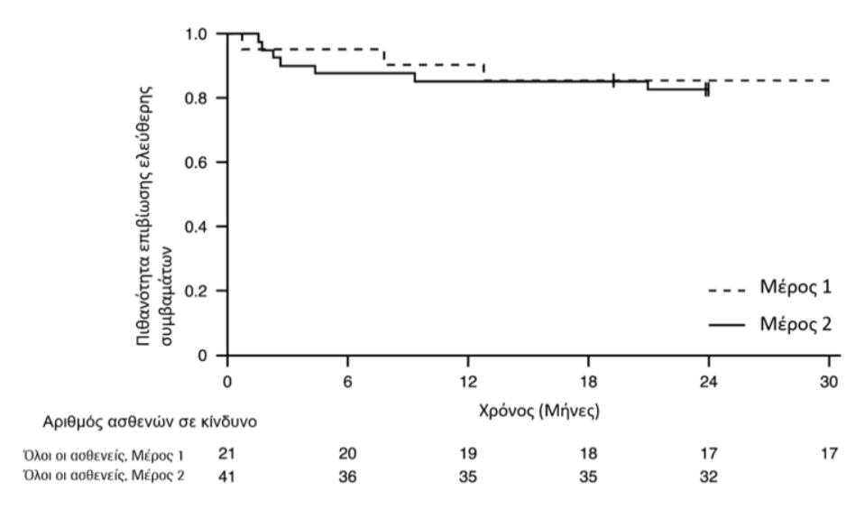
+ Eξαίρεση: δυο ασθενείς στο Μέρος 2 εξαιρέθηκαν επειδή πραγματοποίησαν την επίσκεψη του Μήνα 24 νωρίτερα, ένας ασθενής στο Μέρος 1 εξαιρέθηκε μετά από τη διακοπή της θεραπείας και απεβίωσε 3,5 μήνες αργότερα

Εικόνα 2. Μέση μεταβολή από τη μέτρηση αναφοράς στη συνολική βαθμολογία CHOP‑INTEND (FIREFISH Μέρος 2)

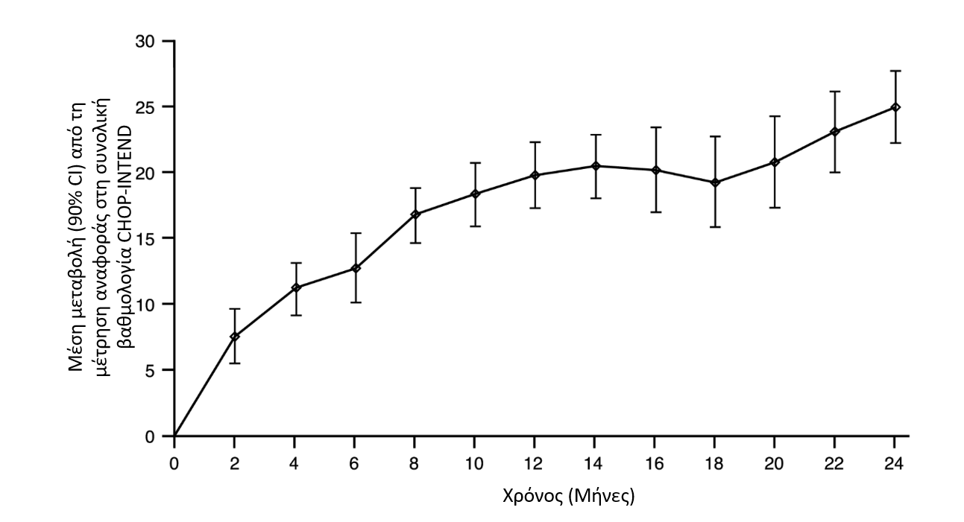

FIREFISH Mέρος 1

Η αποτελεσματικότητα του risdiplam σε ασθενείς με SMA Tύπου 1 υποστηρίζεται επίσης από τα αποτελέσματα από το Mέρος 1 της FIREFISH. Για τους 21 ασθενείς από το Μέρος 1, τα χαρακτηριστικά κατά την αρχική μέτρηση ήταν συνεπή με αυτά των συμπτωματικών ασθενών με SMA Τύπου 1. Η διάμεση ηλικία κατά την ένταξη ήταν 6,7 μήνες (εύρος: 3,3-6,9 μήνες) και ο διάμεσος χρόνος μεταξύ της έναρξης των συμπτωμάτων και της πρώτης δόσης ήταν 4,0 μήνες (εύρος: 2,0‑5,8 μήνες).

Συνολικά 17 ασθενείς έλαβαν τη θεραπευτική δόση του risdiplam (δόση που επιλέχθηκε για το Μέρος 2). Μετά από 12 μήνες θεραπείας, το 41% (7/17) των ασθενών αυτών μπορούσαν να καθίσουν αυτόνομα για τουλάχιστον 5 δευτερόλεπτα (BSID‑III, Σημείο 22). Μετά από 24 μήνες θεραπείας, 3 επιπλέον ασθενείς που λάμβαναν τη θεραπευτική δόση μπορούσαν να καθίσουν αυτόνομα για τουλάχιστον 5 δευτερόλεπτα, με αποτέλεσμα συνολικά 10 ασθενείς (59%) να επιτύχουν αυτό το κινητικό ορόσημο.

Μετά από 12 μήνες θεραπείας, το 90% (19/21) των ασθενών ήταν εν ζωή και χωρίς συμβάματα (χωρίς μόνιμο αερισμό) και έφτασαν σε ηλικία 15 μηνών ή άνω. Μετά από τουλάχιστον 33 μήνες θεραπείας, το 81% (17/21) των ασθενών ήταν εν ζωή και χωρίς συμβάματα και έφτασαν σε ηλικία 37 μηνών ή άνω (διάμεση 41 μήνες˙ εύρος 37 έως 53 μήνες), βλ. Εικόνα 1. Τρεις ασθενείς απεβίωσαν κατά τη διάρκεια της θεραπείας και ένας ασθενής απεβίωσε 3,5 μήνες μετά τη διακοπή της θεραπείας.

SMA Όψιμης Έναρξης

Η μελέτη BP39055 (SUNFISH), είναι μια μελέτη δύο μερών, πολυκεντρική, για τη διερεύνηση της αποτελεσματικότητας, της ασφάλειας, της ΦΚ και της ΦΔ του risdiplam σε ασθενείς με SMA Τύπου 2 ή Τύπου 3, ηλικίας μεταξύ 2‑25 ετών. Το Μέρος 1 ήταν το διερευνητικό τμήμα εύρεσης της δόσης και το Μέρος 2 ήταν το τυχαιοποιημένο, διπλά-τυφλό, ελεγχόμενο με εικονικό φάρμακο, επιβεβαιωτικό μέρος. Οι ασθενείς από το Μέρος 1 δε συμμετείχαν στο Μέρος 2.

Το πρωτεύον καταληκτικό σημείο ήταν η μεταβολή από την αρχική μέτρηση στο Μήνα 12 στη Μέτρηση Κινητικής Λειτουργίας‑32 στοιχείων (MFM32). Το MFM32 έχει τη δυνατότητα να αξιολογεί ένα ευρύ φάσμα κινητικών λειτουργιών σε ένα ευρύ φάσμα ασθενών με SMA. Η συνολική βαθμολογία MFM32 εκφράζεται ως ποσοστό (εύρος: 0‑100) της μέγιστης δυνατής βαθμολογίας, με τις υψηλότερες βαθμολογίες να υποδεικνύουν μεγαλύτερη κινητική λειτουργία.

SUNFISH Μέρος 2

Το Μέρος 2 της SUNFISH είναι το τυχαιοποιημένο, διπλά‑τυφλό, ελεγχόμενο με εικονικό φάρμακο μέρος της μελέτης SUNFISH σε 180 μη περιπατητικούς ασθενείς με SMA Τύπου 2 (71%) ή Τύπου 3 (29%). Οι ασθενείς τυχαιοποιήθηκαν με αναλογία 2:1 για να λάβουν είτε το risdiplam στη θεραπευτική δόση (βλέπε παράγραφο 4.2) είτε το εικονικό φάρμακο. Η τυχαιοποίηση στρωματοποιήθηκε ανά ηλικιακή ομάδα (ηλικίας 2 έως 5, 6 έως 11, 12 έως 17, 18 έως 25 ετών).

Η διάμεση ηλικία των ασθενών κατά την έναρξη της θεραπείας ήταν τα 9,0 έτη (εύρος 2‑25 έτη), ο διάμεσος χρόνος μεταξύ της έναρξης των αρχικών συμπτωμάτων της SMA έως την πρώτη θεραπεία ήταν 102,6 (1‑275) μήνες. Συνολικά, 30% ήταν ηλικίας 2 έως 5 ετών, 32% ήταν ηλικίας 6 έως 11 ετών, 26% ήταν 12‑17 ετών και 12% ήταν 18-25 ετών κατά την ένταξη στη μελέτη. Από τους 180 ασθενείς που συμπεριλήφθηκαν στη μελέτη, το 51% ήταν γυναίκες, το 67% Καυκάσιοι και το 19% Ασιάτες. Στην αρχική μέτρηση, το 67% των ασθενών είχαν σκολίωση (32% των ασθενών με σοβαρή σκολίωση). Οι ασθενείς είχαν μέση βαθμολογία στο MFM32 κατά την έναρξη 46,1 και βαθμολογία Αναθεωρημένης Ενότητας Δοκιμασιών για το Άνω Άκρο (RULM) 20,1. Τα δημογραφικά χαρακτηριστικά κατά την αρχική μέτρηση ήταν καλά ισορροπημένα μεταξύ των σκελών του risdiplam και του εικονικού φαρμάκου, με εξαίρεση τη σκολίωση (63% των ασθενών στο σκέλος του risdiplam και 73% των ασθενών στο σκέλος ελέγχου του εικονικού φαρμάκου).

Η πρωταρχική ανάλυση για το Μέρος 2 της μελέτης SUNFISH, η μεταβολή από την αρχική μέτρηση στη συνολική βαθμολογία του MFM32 στον Μήνα 12, κατέδειξε μια κλινικά σημαντική και στατιστικά σημαντική διαφορά μεταξύ των ασθενών που έλαβαν θεραπεία με risdiplam και εικονικό φάρμακο. Τα αποτελέσματα της πρωταρχικής ανάλυσης και των κύριων δευτερευόντων καταληκτικών σημείων παρουσιάζονται στον Πίνακα 4, την Εικόνα 3 και την Εικόνα 4.

Πίνακας 4. Περίληψη της αποτελεσματικότητας σε ασθενείς με SMA όψιμης έναρξης το μήνα 12 της θεραπείας (SUNFISH Μέρος 2)

Καταληκτικό Σημείο | Risdiplam  (N = 120) | Εικονικό Φάρμακο  (N = 60)
Πρωτεύον Καταληκτικό Σημείο:
Μεταβολή από την αρχική μέτρηση στη συνολική βαθμολογία MFM32¹ το Μήνα 12  LS μέση (95%, CI) | 1,36  (0,61, 2,11) | -0,19  (-1,22, 0,84)
Διαφορά από το εικονικό φάρμακο  Εκτίμηση (95% CI)  Τιμή σημαντικότητας² (p-value²) | 1,55  (0,30, 2,81)  0,0156
Δευτερεύοντα Καταληκτικά Σημεία:
Ποσοστό ασθενών με μεταβολή από την αρχική μέτρηση στη συνολική βαθμολογία MFM32 ¹ 3 ή περισσότερων βαθμών το Μήνα 12 (95% CI)¹ | 38,3%  (28,9, 47,6) | 23,7%  (12,0, 35,4)
Λόγος πιθανοτήτων για την συνολική ανταπόκριση (95% CI)  Προσαρμοσμένη (μη προσαρμοσμένη) τιμή σημαντικότητας^{3,4} (p-value^{3,4}) | 2,35 (1,01, 5,44)  0,0469 (0,0469)
Μεταβολή από την αρχική μέτρηση στη συνολική βαθμολογία RULM⁵ το Μήνα 12  LS μέση (95% CI) | 1,61  (1,00, 2,22) | 0,02  (-0,83, 0,87)
Εκτίμηση της διαφοράς από το εικονικό φάρμακο (95% CI)  Προσαρμοσμένη (μη προσαρμοσμένη) τιμή σημαντικότητας^{2,4} (p-value^{2,4}) | 1,59 (0,55, 2,62)  0,0469 (0,0028)
LS= Ελάχιστα τετράγωνα
¹ Με βάση τον κανόνα δεδομένων που λείπουν για το MFM32, 6 ασθενείς αποκλείστηκαν από την ανάλυση (risdiplam n=115, εικονικό φάρμακο n=59).
² Τα δεδομένα αναλύθηκαν με τη χρήση ενός μικτού μοντέλου επαναλαμβανόμενης μέτρησης με τη συνολική βαθμολογία μέτρησης αναφοράς, τη θεραπεία, την επίσκεψη, την ηλικιακή ομάδα, τη θεραπεία ανά επίσκεψη και τη μέτρηση αναφοράς ανά επίσκεψη.
³ Τα δεδομένα αναλύθηκαν με τη χρήση λογιστικής παλινδρόμησης με βάση τη συνολική βαθμολογία μέτρησης αναφοράς, τη θεραπεία και την ηλικιακή ομάδα.
⁴ Η προσαρμοσμένη τιμή σημαντικότητας (p-value) λήφθηκε για τα καταληκτικά σημεία που περιλαμβάνονται στην ιεραρχική δοκιμή και προέκυψε με βάση όλες τις τιμές σημαντικότητας p από τα καταληκτικά σημεία κατά σειρά ιεραρχίας έως το ισχύον καταληκτικό σημείο
⁵ Με βάση τον κανόνα δεδομένων που λείπουν για το RULM, 3 ασθενείς αποκλείστηκαν από την ανάλυση (risdiplam n=119, εικονικό φάρμακο n=58).

Μετά την ολοκλήρωση 12 μηνών θεραπείας, οι 117 ασθενείς συνέχισαν να λαμβάνουν risdiplam. Τη στιγμή της ανάλυσης 24 μηνών, αυτοί οι ασθενείς που έλαβαν θεραπεία με risdiplam για 24 μήνες συνολικά εμφάνισαν διατήρηση της βελτίωσης στην κινητική λειτουργία μεταξύ του μήνα 12 και του μήνα 24. Η μέση αλλαγή από την αρχική μέτρηση για το MFM32 ήταν 1,83 (95% CI: 0,74 2,92) και για το RULM ήταν 2,79 (95% CI: 1,94, 3,64).

Εικόνα 3. Μέση μεταβολή στη συνολική βαθμολογία του MFM32 από την αρχική μέτρηση σε περίοδο 12 μηνών στη μελέτη SUNFISH Μέρος 2¹
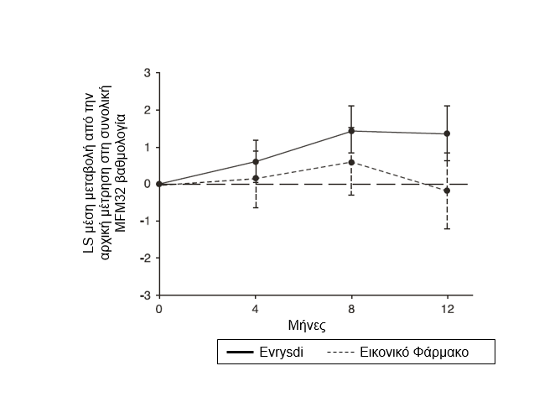
¹Η μέση διαφορά ελαχίστων τετραγώνων (LS) για τη μεταβολή από τη μέτρηση αναφοράς στην MFM32 βαθμολογία [95% CI]

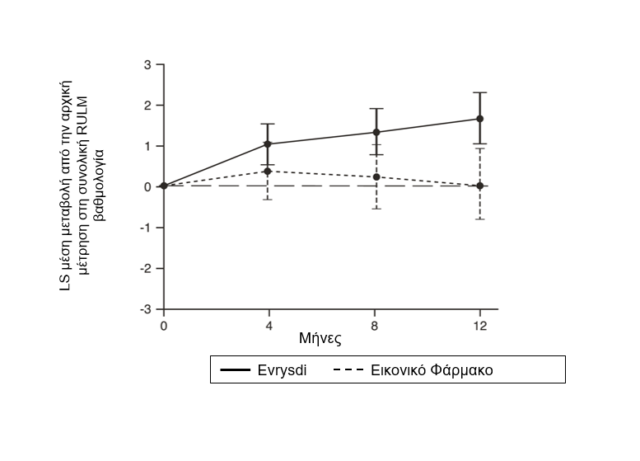
Εικόνα 4. Μέση μεταβολή στη συνολική βαθμολογία του RULM από την αρχική μέτρηση σε περίοδο 12 μηνών στη μελέτη SUNFISH Μέρος 2¹

¹Η μέση διαφορά ελαχίστων τετραγώνων (LS) για τη μεταβολή από τη μέτρηση αναφοράς στη RULM βαθμολογία [95% CI]

SUNFISH Μέρος 1

Η αποτελεσματικότητα σε ασθενείς με SMA όψιμης έναρξης υποστηρίχθηκε επίσης από τα αποτελέσματα από το Μέρος 1, το διερευνητικό μέρος εύρεσης της δόσης της SUNFISH. Στο Μέρος 1, εντάχθηκαν 51 ασθενείς με SMA Τύπου 2 και 3 (συμπεριλαμβανομένων 7 περιπατητικών ασθενών) ηλικίας μεταξύ 2 και 25 ετών κατά την ένταξη. Μετά από 1 έτος θεραπείας, σημειώθηκε μια κλινικά σημαντική βελτίωση στην κινητική λειτουργία, όπως μετρήθηκε από το MFM32, με μέση μεταβολή από την αρχική μέτρηση της τάξης των 2,7 βαθμών (95% CI: 1,5, 3,8). Η βελτίωση στο MFM32 διατηρήθηκε έως και 2 χρόνια κατά τη διάρκεια της θεραπείας (μέση μεταβολή 2,7 βαθμών [95% CI: 1,2, 4,2]).

Χρήση σε ασθενείς που έχουν λάβει προηγούμενη θεραπεία με άλλες τροποποιητικές θεραπείες της SMA (JEWELFISH)

Η μελέτη BP39054 (JEWELFISH, n = 174) είναι μια μονού σκέλους, ανοιχτής επισήμανσης μελέτη για τη διερεύνηση της ασφάλειας, της ανεκτικότητας, της ΦΚ και της ΦΔ του risdiplam σε ασθενείς με SMA έναρξης κατά τη βρεφική ηλικία και με SMA όψιμης έναρξης (διάμεση ηλικία 14 έτη [εύρος 1‑60 έτη]), οι οποίοι είχαν λάβει προηγουμένως θεραπεία με άλλες εγκεκριμένες (nusinersen n = 76, onasemnogene abeparvovec n = 14) ή ερευνητικές τροποποιητικές θεραπείες της SMA. Κατά την έναρξη, από τους 168 ασθενείς ηλικίας 2‑60 ετών, το 83% των ασθενών είχαν σκολίωση και το 63% είχε βαθμολογία Διευρυμένης Κλίμακας Λειτουργικής Κινητικότητας Hammersmith (HFMSE) < 10 βαθμούς.

Στην ανάλυση κατά τον 24ο μήνα της θεραπείας, οι ασθενείς ηλικίας 2‑60 ετών εμφάνισαν συνολικά σταθεροποίηση στην κινητική λειτουργία στην MFM‑32 και στην RULM (n = 137 και n = 133, αντίστοιχα). Οι ασθενείς ηλικίας μικρότερης των 2 ετών (n = 6) διατήρησαν ή κέρδισαν κινητικά ορόσημα όπως ο έλεγχος της κεφαλής, η κύλιση και το κάθισμα χωρίς υποστήριξη. Όλοι οι περιπατητικοί ασθενείς (ηλικίας 5‑46 ετών, n = 15) διατήρησαν την ικανότητά τους να περπατούν.

Προσυμπτωματική SMA (RAINBOWFISH)

Η Μελέτη BN40703 (RAINBOWFISH) είναι μια ανοιχτής επισήμανσης, μονού σκέλους, πολυκεντρική κλινική μελέτη για τη διερεύνηση της αποτελεσματικότητας, της ασφάλειας, της φαρμακοκινητικής και της φαρμακοδυναμικής του risdiplam σε βρέφη από τη γέννηση έως την ηλικία των 6 εβδομάδων (κατά την πρώτη δόση), τα οποία έχουν διαγνωστεί γενετικά με SMA αλλά δεν παρουσιάζουν ακόμη συμπτώματα.

Η αποτελεσματικότητα σε προσυμπτωματικούς ασθενείς με SMA αξιολογήθηκε τον Μήνα 12 σε 26 ασθενείς [πληθυσμός με πρόθεση θεραπείας (ITT)] που έλαβαν θεραπεία με risdiplam: 8 ασθενείς, 13 ασθενείς και 5 ασθενείς είχαν 2, 3, και ≥4 αντίγραφα του γονιδίου SMN2, αντίστοιχα. Η διάμεση ηλικία αυτών των ασθενών κατά την πρώτη δόση ήταν 25 ημέρες (εύρος: 16 έως 41 ημέρες), το 62% ήταν θυλικού γένους και το 85% ήταν Καυκάσιοι. Κατά την αρχική μέτρηση, η διάμεση βαθμολογία CHOP-INTEND ήταν 51,5 (εύρος: 35,0 έως 62,0), η διάμεση βαθμολογία HINE‑2 ήταν 2,5 (εύρος: 0 έως 6,0) και το εύρος του διάμεσου δυναμικού σύνθετης μυϊκής ενέργειας (CMAP) του ωλένιου νεύρου ήταν 3,6 mV (εύρος: 0,5 έως 6,7 mV).

Ο πληθυσμός κύριας αποτελεσματικότητας (N=5) περιελάμβανε ασθενείς με 2 αντίγραφα SMN2 και εύρος CMAP κατά την αρχική μέτρηση ≥ 1,5 mV. Σε αυτούς τους ασθενείς, η διάμεση βαθμολογία CHOP‑INTEND ήταν 48,0 (εύρος: 36,0 έως 52,0), η διάμεση βαθμολογία HINE‑2 ήταν 2,0 (εύρος 1,0 έως 3,0) και το διάμεσο εύρος CMAP ήταν 2,6 mV (εύρος: 1,6 έως 3,8 mV ) κατά την αρχική μέτρηση.

Το πρωτεύον καταληκτικό σημείο ήταν η αναλογία των ασθενών στον κύριο πληθυσμό αποτελεσματικότητας με την ικανότητα να κάθονται χωρίς υποστήριξη για τουλάχιστον 5 δευτερόλεπτα (BSID‑III κλίμακα αδρής κινητικότητας, Σημείο 22) στον Μήνα 12, ένα στατιστικά σημαντικό και με κλινική σημασία ποσοστό ασθενών πέτυχε αυτό το ορόσημο σε σύγκριση με το προκαθορισμένο κριτήριο απόδοσης του 5%.

Τα βασικά καταληκτικά σημεία αποτελεσματικότητας των ασθενών που έλαβαν risdiplam φαίνονται στους Πίνακες 5 και 6 και στην Εικόνα 5.

Πίνακας 5. Ικανότητα καθιστής θέση όπως ορίζεται από το Σημείο 22 της BSID‑III για προ-συμπτωματικούς ασθενείς τον 12ο Μήνα

Καταληκτικό Σημείο Αποτελεσματικότητας | Πληθυσμός
 | Κύριας Αποτελεσματικότητας (N=5) | Ασθενείς με 2 αντίγραφα SMN2^{α} (N=8) | ITT  (N=26)
Ποσοστό ασθενών που κάθονται χωρίς υποστήριξη για τουλάχιστον 5 δευτερόλεπτα (BSID‑III κλίμακα αδρής κινητικότητας, Σημείο 22), (90% CI) | 80%  (34,3%, 99,0%)  p <0.0001^{β} | 87,5%  (52,9%, 99,4%) | 96,2%  (83,0%, 99,8%)
Συντομογραφίες: BSID‑III = Κλίμακες Bayley Ανάπτυξης Βρεφών και Νηπείων – Τρίτη Έκδοση, CI=Διάστημα εμπιστοσύνης, ITT= Με πρόθεση για θεραπεία.
^{α} Οι ασθενείς με 2 αντίγραφα SMN2 είχαν διάμεσο εύρος CMAP 2,0 (εύρος 0,5 – 3,8) κατά την αρχική μέτρηση.
^{β} Η τιμή p βασίζεται σε μια μονόπλευρη ακριβή διωνυμική δοκιμή. Το αποτέλεσμα συγκρίνεται με ένα όριο 5%.

Επιπλέον, το 80% (4/5) του πληθυσμού κύριας αποτελεσματικότητας, το 87,5% (7/8) των ασθενών με 2 αντίγραφα SMN2 και το 80,8% (21/26) των ασθενών στον πληθυσμό ITT πέτυχαν να καθίσουν χωρίς υποστήριξη για 30 δευτερόλεπτα (BSID-III, Σημείο 26).

Οι ασθενείς στον πληθυσμό ITT πέτυχαν επίσης κινητικά ορόσημα όπως μετρήθηκαν με την HINE-2 τον Μήνα 12 (N=25). Σε αυτόν τον πληθυσμό το 96,0% των ασθενών μπορούσε να καθίσει [1 ασθενής (1/8 ασθενείς με 2 αντίγραφα SMN2) πέτυχε σταθερό κάθισμα και 23 ασθενείς (6/8, 13/13, 4/4 των ασθενών με 2, 3 και ≥4 αντίγραφα SMN2, αντίστοιχα) μπορούσαν να γυρίσουν/περιστραφούν]. Επιπλέον, το 84% των ασθενών μπορούσαν να σταθούν όρθιοι, το 32% (N=8) των ασθενών μπορούσαν να σταθούν με υποστήριξη (3/8, 3/13 και 2/4 ασθενείς με 2, 3 και ≥4 αντίγραφα SMN2, αντίστοιχα) και το 52% (N=13) των ασθενών μπορούσαν να σταθούν χωρίς βοήθεια (1/8, 10/13 και 2/4 των ασθενών με 2, 3 και ≥4 αντίγραφα SMN2, αντίστοιχα). Επιπλέον, το 72% των ασθενών μπορούσαν να αναπηδήσουν, να βαδίσουν με στήριξη ή να περπατήσουν. Το 8% (N=2) των ασθενών μπορούσαν να αναπηδήσουν (2/8 ασθενείς με 2 αντίγραφα SMN2), το 16% (N=4) μπορούσαν να να βαδίσουν με στήριξη (3/13 και 1/4 ασθενείς με 3 και ≥4 αντίγραφα SMN2, αντίστοιχα) και το 48% (N=12) μπορούσαν να περπατήσουν ανεξάρτητα (1/8, 9/13 και 2/4 ασθενείς με 2, 3 και ≥4 αντίγραφα SMN2, αντίστοιχα). Επτά ασθενείς δεν εξετάστηκαν ως προς τη βάδιση τον 12ο Μήνα.

Πίνακας 6. Περίληψη των βασικών καταληκτικών σημείων αποτελεσματικότητας για προ-συμπτωματικούς ασθενείς τον Μήνα 12

Καταληκτικά Σημεία Αποτελεσματικότητας | Πληθυσμός ITT (N=26)
Κινητική Λειτουργία
Ποσοστό ασθενών που επιτυγχάνουν Συνολική βαθμολογία 50 ή υψηλότερη στην CHOP-INTEND (90 CI%) | 92%^{α}  (76,9%, 98,6%)
Ποσοστό ασθενών που επιτυγχάνουν Συνολική βαθμολογία 60 ή υψηλότερη στην CHOP-INTEND (90 CI%) | 80%^{α}  (62,5%, 91,8%)
Σίτιση
Ποσοστό ασθενών με δυνατότητα σίτισης από το στόμα (90 CI%) | 96,2%^{β}  (83,0%, 99,8%)
Χρήση Υπηρεσιών Υγείας
Ποσοστό ασθενών χωρίς νοσηλείες^{γ} (90 CI%) | 92,3%  (77,7%, 98,6%)
Επιβίωση Ελεύθερη Συμβάντων^{δ}
Ποσοστό ασθενών με Επιβίωση Ελεύθερη Συμβάντων (90 CI%) | 100%  (100%, 100%)
Συντομογραφίες: CHOP-INTEND= Βρεφικό Τεστ Νευρομυϊκών Παθήσεων του Νοσοκομείου Παίδων της Φιλαδέλφεια, CI=Διάστημα Εμπιστοσύνης
^{α} Βάσει N=25
^{β} Ένας ασθενής δεν αξιολογήθηκε.
^{γ} Οι νοσηλείες περιλαμβάνουν όλες τις εισαγωγές στο νοσοκομείο που διήρκησαν τουλάχιστον δύο ημέρες, και δεν οφείλονται σε ανάγκες της μελέτης.
^{δ} Ένα συμβάν αναφέρεται σε θάνατο ή μόνιμο αερισμό, ο μόνιμος αερισμός ορίζεται ως τραχειοστομία ή ≥16 ώρες μη επεμβατικού αερισμού ανά ημέρα ή διασωλήνωση για > 21 συνεχόμενες ημέρες απουσία ή μετά την επίλυση ενός οξέος αναστρέψιμου συμβάντος.

Εικόνα 5. Διάμεσες Συνολικές Βαθμολογίες CHOP-INTEND ανά Επίσκεψη και αριθμό αντιγράφων SMN2 (πληθυσμός ITT)

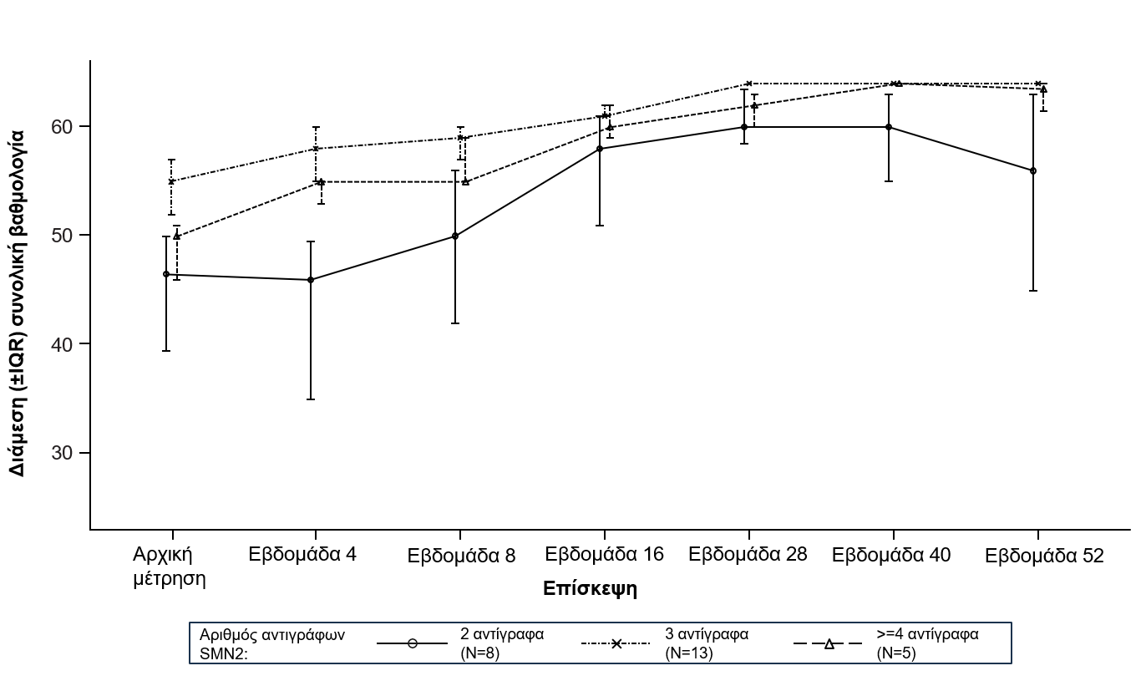
Συντομογραφίες: IQR = Διατεταρτημοριακό εύρος, SMN2 = Πρωτεΐνη Επιβίωσης του Κινητικού Νευρώνα 2.

5.2 Φαρμακοκινητικές ιδιότητες

Οι φαρμακοκινητικές παράμετροι έχουν προσδιοριστεί σε υγιή ενήλικα άτομα και σε ασθενείς με SMA.

Μετά τη χορήγηση της θεραπείας ως πόσιμο διάλυμα, η ΦΚ του risdiplam ήταν περίπου γραμμική μεταξύ 0,6 και 18 mg. Η ΦΚ του risdiplam περιγράφεται καλύτερα από ένα πληθυσμιακό ΦΚ μοντέλο με απορρόφηση τριών διαμερισμάτων, δι-διαμερισματική κατανομή και αποβολή με κινητική πρώτης τάξης. Το σωματικό βάρος και η ηλικία βρέθηκαν να έχουν σημαντική επίδραση στη ΦΚ.

Η εκτιμώμενη έκθεση (μέση AUC_{0-24h}) για ασθενείς με SMA έναρξης κατά τη βρεφική ηλικία (ηλικίας 2-7 μηνών κατά την ένταξη) στη θεραπευτική δόση των 0,2 mg/kg άπαξ ημερησίως ήταν 1.930 ng.h/mL. Η εκτιμώμενη μέση έκθεση στα προσυμπτωματικά βρέφη (ηλικίας 16 ημερών έως <2 μηνών) στη μελέτη RAINBOWFISH ήταν 2.020 ng.h/mL σε 0,15 mg/kg μετά από 2 εβδομάδες χορήγησης άπαξ ημερησίως. Η εκτιμώμενη έκθεση για ασθενείς με SMA όψιμης έναρξης (ηλικίας 2‑25 ετών κατά την ένταξη) στη μελέτη SUNFISH (Μέρος 2) στη θεραπευτική δόση (0,25 mg/kg άπαξ ημερησίως για ασθενείς με σωματικό βάρος <20 kg˙ 5 mg άπαξ ημερησίως για ασθενείς με σωματικό βάρος ≥20 kg) ήταν 2.070 ng.h/mL μετά από 1 έτος θεραπείας και 1.940 ng.h/mL μετά από 5 χρόνια θεραπείας. Η εκτιμώμενη έκθεση (μέση AUC_{0-24h}) για τους μη πρωτοθεραπευόμενους ασθενείς με SMA (ηλικία 1‑60 ετών κατά την ένταξη) ήταν 1700 ng.h/mL στη θεραπευτική δόση των 0,25 mg/kg ή 5 mg. Η παρατηρούμενη μέγιστη συγκέντρωση (μέση C_{max} ) ήταν 194 ng/mL στα 0,2 mg/kg στη μελέτη FIREFISH, 140 ng/mL στο Μέρος 2 της μελέτης SUNFISH, 129 ng/mL στη JEWELFISH και η εκτιμώμενη μέγιστη συγκέντρωση στα 0,15 mg/kg στη RAINBOWFISH είναι 111 ng/mL.

Απορρόφηση

Το risdiplam απορροφήθηκε ταχέως σε κατάσταση νηστείας με t_{max} πλάσματος που κυμαίνεται από 1 έως 5 ώρες μετά τη χορήγηση της ανασυσταθείσας κόνεως για πόσιμο διάλυμα. Βάσει δεδομένων σε 47 υγιή άτομα , η τροφή (πρωινό με υψηλή περιεκτικότητα σε λιπαρά και υψηλής θερμιδικής αξίας) δεν είχε καμία σημαντική επίδραση στην έκθεση του risdiplam. Στις κλινικές μελέτες, το risdiplam χορηγήθηκε με ένα πρωινό γεύμα ή μετά το θηλασμό.

Κατανομή

Το risdiplam κατανέμεται ομοιόμορφα σε όλα τα μέρη του σώματος, συμπεριλαμβανομένου του κεντρικού νευρικού συστήματος (ΚΝΣ), διαπερνώντας τον αιματοεγγεφαλικό φραγμό, οδηγώντας έτσι σε αύξηση της πρωτεΐνης SMN στο ΚΝΣ και σε όλο το σώμα. Οι συγκεντρώσεις του risdiplam στο πλάσμα και της πρωτεΐνης SMN στο αίμα αντικατοπτρίζουν την κατανομή και τις φαρμακοδυναμικές επιδράσεις του σε ιστούς όπως του εγκεφάλου και των μυών.

Οι εκτιμήσεις των παραμέτρων της φαρμακοκινητικής του πληθυσμού ήταν 98 L για τον φαινόμενο κεντρικό όγκο κατανομής, 93 L για τον περιφερικό όγκο, και 0,68 L/ώρα για την κάθαρση μεταξύ των διαμερισμάτων.

Το risdiplam συνδέεται κυρίως με τη λευκωματίνη ορού, χωρίς καμία δέσμευση με την άλφα-1 όξινη γλυκοπρωτεΐνη, με ελεύθερο κλάσμα 11%.

Βιομετασχηματισμός

Το Risdiplam μεταβολίζεται κυρίως από τη FMO1 και FMO3, και επίσης από τα CYPs 1A1, 2J2, 3A4 και 3A7.

Συγχορήγηση 200 mg ιτρακοναζόλης δύο φορές ημερησίως, ενός ισχυρού αναστολέα του CYP3A, με μία εφάπαξ από του στόματος δόση των 6 mg risdiplam δεν κατέδειξε κλινικά σημαντική επίδραση στη ΦΚ του risdiplam (αύξηση της AUC κατά 11%, μείωση της C_{max} κατά 9%).

Αποβολή

Οι αναλύσεις της ΦΚ του πληθυσμού υπολόγισαν μια φαινόμενη κάθαρση (CL/F) 2,6 L/h για το risdiplam.
Ο αποτελεσματικός χρόνος ημίσειας ζωής του risdiplam ήταν περίπου 50 ώρες στους ασθενείς με SMA.

Το risdiplam δεν είναι υπόστρωμα της ανθρώπινης πρωτεΐνης πολυφαρμακευτικής αντίστασης 1 (MDR1).

Περίπου το 53% της δόσης (14% αμετάβλητο risdiplam) απεκκρίθηκε στα κόπρανα και 28% στα ούρα (8% αμετάβλητο risdiplam). Το μητρικό φάρμακο ήταν το κύριο συστατικό που βρέθηκε στο πλάσμα, αντιπροσωπεύοντας το 83% του υλικού που σχετίζεται με το φάρμακο σε κυκλοφορία. Ο φαρμακολογικά ανενεργός μεταβολίτης Μ1 αναγνωρίστηκε ως ο κύριος μεταβολίτης στην κυκλοφορία.

Φαρμακοκινητική σε ειδικούς πληθυσμούς

Παιδιατρικός πληθυσμός
Το σωματικό βάρος και η ηλικία αναγνωρίστηκαν ως συμμεταβλητές στη ΦΚ ανάλυση πληθυσμού. Με βάση ένα τέτοιο μοντέλο, η δόση προσαρμόζεται επομένως με βάση την ηλικία (κάτω και άνω των 2 μηνών και των 2 ετών) και το σωματικό βάρος (έως 20 κιλά) για να επιτευχθεί παρόμοια έκθεση σε όλo το εύρος ηλικιών και σωματικoύ βάρους. Υπάρχουν περιορισμένα διαθέσιμα δεδομένα ΦΚ σε ασθενείς ηλικίας κάτω των 20 ημερών, καθώς μόνο ένα νεογνό ηλικίας 16 ημερών έλαβε risdiplam σε χαμηλότερη δόση (0,04 mg/kg) στις κλινικές μελέτες

Ηλικιωμένος πληθυσμός
Δεν έχουν διεξαχθεί ειδικές μελέτες για τη διερεύνηση της ΦΚ σε ασθενείς με SMA ηλικίας άνω των 60 ετών. Άτομα χωρίς SMA ηλικίας έως 69 ετών συμπεριλήφθηκαν στις κλινικές μελέτες ΦΚ, γεγονός που υποδηλώνει ότι δεν απαιτείται προσαρμογή της δόσης για ασθενείς ηλικίας έως 69 ετών.

Νεφρική δυσλειτουργία
Δεν έχουν διεξαχθεί μελέτες για τη διερεύνηση της ΦΚ του risdiplam σε ασθενείς με νεφρική δυσλειτουργία. Η αποβολή του risdiplam ως αμετάβλητη ουσία μέσω νεφρικής απέκκρισης είναι μικρή (8%).

Ηπατική δυσλειτουργία
Η ήπια και μέτρια ηπατική δυσλειτουργία δεν είχαν σημαντική επίδραση στη ΦΚ του risdiplam. Μετά από εφάπαξ από του στόματος χορήγηση 5 mg risdiplam, οι μέσες αναλογίες για C_{max} και AUC ήταν 0,95 και 0,80 σε άτομα με ήπια (n = 8) και 1,20 και 1,08 σε άτομα με μέτρια ηπατική δυσλειτουργία (n = 8) έναντι αντίστοιχων υγιών μαρτύρων (n = 10). Η ασφάλεια και η ΦΚ σε ασθενείς με σοβαρή ηπατική δυσλειτουργία δεν έχουν μελετηθεί.

Εθνικότητα
Η ΦΚ του risdiplam δε διαφέρει σε Ιάπωνες και Καυκάσιους ασθενείς.

5.3 Προκλινικά δεδομένα για την ασφάλεια

Μείωση της γονιμότητας

Η θεραπεία με risdiplam έχει συσχετιστεί με την αναστολή των αρσενικών γεννητικών κυττάρων σε επίμυς και πιθήκους χωρίς περιθώρια ασφαλείας βάσει συστηματικών εκθέσεων στο επίπεδο μη παρατήρησης ανεπιθύμητων επιδράσεων (NOAEL). Αυτές οι επιδράσεις οδήγησαν σε εκφυλισμένα σπερματοκύτταρα, εκφύλιση/νέκρωση του σπερματικού επιθηλίου και ολίγο/ασπερμία στην επιδιδυμίδα. Οι επιπτώσεις του risdiplam στα σπερματοζωάρια σχετίζονται πιθανώς με μια παρέμβαση του risdiplam στον κυτταρικό κύκλο των διαιρούμενων κυττάρων, η οποία είναι ειδική ανάλογα με το στάδιο και αναμένεται να είναι αναστρέψιμη. Δεν παρατηρήθηκαν επιδράσεις στα γυναικεία αναπαραγωγικά όργανα σε επίμυς και πιθήκους μετά από θεραπεία με risdiplam.

Δεν πραγματοποιήθηκαν μελέτες γονιμότητας και πρώιμης εμβρυϊκής ανάπτυξης με ταυτόχρονη χορήγηση risdiplam, καθώς η αναστολή των σπερματοζωαρίων και η πιθανότητα εμβρυοτοξικότητας υπό θεραπεία είχε ήδη αναγνωριστεί με τη θεραπεία επιμυών και πιθήκων σε άλλες μελέτες τοξικότητας. Δεν παρατηρήθηκε βλάβη στην ανδρική γονιμότητα ή τη γυναικεία γονιμότητα σε δύο μελέτες στις οποίες επίμυες ζευγαρώθηκαν, είτε μετά την ολοκλήρωση μιας περιόδου θεραπείας 13 εβδομάδων που ξεκίνησε με τον απογαλακτισμό, είτε 8 εβδομάδες μετά την ολοκλήρωση μιας περιόδου θεραπείας 4 εβδομάδων που ξεκίνησε στην ηλικία των 4 ημερών.

Επίδραση στη δομή του αμφιβληστροειδούς

Η χρόνια θεραπεία των πιθήκων με risdiplam απέδωσε στοιχεία για επίδραση στον αμφιβληστροειδή όσον αφορά την εκφύλιση του φωτοϋποδοχέα που ξεκινά από την περιφέρεια του αμφιβληστροειδούς. Μετά τη διακοπή της θεραπείας, οι επιδράσεις στο αμφιβληστροειδογράφημα ήταν μερικώς αναστρέψιμες, αλλά η εκφύλιση του φωτοϋποδοχέα ήταν μη αναστρέψιμη. Τα αποτελέσματα αξιολογήθηκαν με οπτική τομογραφία συνοχής (OCT) και στην ηλεκτροερετογραφία (ERG). Οι επιδράσεις παρατηρήθηκαν με εκθέσεις πάνω από 2 φορές την έκθεση σε ανθρώπους στη θεραπευτική δόση, χωρίς περιθώριο ασφαλείας βάσει συστηματικών εκθέσεων στο NOAEL. Δεν παρατηρήθηκαν τέτοια ευρήματα σε albino ή μελαχρωστικούς επίμυς όταν τους δόθηκε χρόνια risdiplam σε εκθέσεις που ξεπερνούσαν εκείνες του πιθήκου. Τέτοια ευρήματα δεν έχουν παρατηρηθεί σε κλινικές δοκιμές σε ασθενείς με SMA με τακτική οφθαλμολογική παρακολούθηση (συμπεριλαμβανομένης της SD OCT και της αξιολόγησης της οπτικής λειτουργίας).

Επίδραση στους επιθηλιακούς ιστούς

Επιδράσεις στην ιστολογία του δέρματος, του λάρυγγα, των βλεφάρων και του γαστρεντερικού σωλήνα ήταν εμφανείς σε επίμυς και πιθήκους που έλαβαν risdiplam. Οι αλλαγές άρχισαν να παρατηρούνται σε υψηλές δόσεις με θεραπεία 2 εβδομάδων και άνω. Με χρόνια θεραπεία για 39 εβδομάδες σε πιθήκους, το NOAEL ήταν σε έκθεση μεγαλύτερη από 2 φορές τη μέση έκθεση σε ανθρώπους στη θεραπευτική δόση.

Επίδραση στις αιματολογικές παραμέτρους

Σε οξεία μικροπυρηνική δοκιμασία σε μυελό των οστών σε επίμυς, παρατηρήθηκε μείωση άνω του 50% στην αναλογία πολυχρωματικών (νεαρών) προς ορθοχρωματικών (ενήλικων) ερυθροκυττάρων, ενδεικτική σημαντικής τοξικότητας στο μυελό των οστών, σε υψηλό επίπεδο δόσης με έκθεση μεγαλύτερη από 15 φορές τη μέση έκθεση σε ανθρώπους στη θεραπευτική δόση. Με θεραπεία μεγαλύτερης διάρκειας επιμυών για 26 εβδομάδες, τα περιθώρια έκθεσης στο NOAEL ήταν περίπου 4 φορές υψηλότερα από τη μέση έκθεση στους ανθρώπους στη θεραπευτική δόση.

Γονοτοξικότητα

Το risdiplam δεν είναι μεταλλαξιογόνο σε ανάλυση βακτηριακής ανάστροφης μετάλλαξης. Σε κύτταρα θηλαστικών in vitro και στο μυελό των οστών των επιμυών, το risdiplam αυξάνει τη συχνότητα των μικροπυρηνικών κυττάρων. Η πρόκληση μικροπυρήνων στο μυελό των οστών παρατηρήθηκε σε αρκετές μελέτες τοξικότητας σε επίμυς (ενήλικα και νεαρά ζώα). Το NOAEL σε όλες τις μελέτες σχετίζεται με έκθεση περίπου 1,5 φορές την έκθεση στους ανθρώπους στη θεραπευτική δόση. Τα δεδομένα κατέδειξαν ότι αυτή η επίδραση είναι έμμεση και δευτερεύουσα στην παρέμβαση του risdiplam στον κυτταρικό κύκλο των διαιρούμενων κυττάρων. Το risdiplam δεν έχει τη δυνατότητα να προκαλέσει βλάβη στο DNA άμεσα.

Αναπαραγωγική τοξικότητα

Σε μελέτες σε εγκύους επίμυς που έλαβαν θεραπεία με risdiplam, ήταν εμφανής η εμβρυοτοξικότητα με χαμηλότερο εμβρυϊκό βάρος και καθυστερημένη ανάπτυξη. Το NOAEL για αυτό το αποτέλεσμα ήταν περίπου 2 φορές υψηλότερο από τα επίπεδα έκθεσης που επιτεύχθηκαν στη θεραπευτική δόση του risdiplam σε ασθενείς. Σε μελέτες με κυοφορούντα κουνέλια, παρατηρήθηκαν δυσμορφικές επιδράσεις σε εκθέσεις που επίσης σχετίζονται με τοξικότητα στη μητέρα. Αυτές περιελάμβαναν τέσσερα έμβρυα (4%) από 4 γέννες (22%) με υδροκεφαλία. Το NOAEL ήταν περίπου 4 φορές τα επίπεδα έκθεσης που επιτεύχθηκαν στη θεραπευτική δόση του risdiplam σε ασθενείς.
Σε μια προ-και μετά-γεννητική μελέτη ανάπτυξης σε επίμυς που λάμβαναν καθημερινά θεραπεία με risdiplam, το risdiplam προκάλεσε μια μικρή καθυστέρηση στη διάρκεια της κύησης. Μελέτες σε εγκύους και θηλάζουσες επίμυς κατέδειξαν ότι το risdiplam διαπερνά τον πλακουντιακό φραγμό και εκκρίνεται στο γάλα.

Καρκινογένεση

Το risdiplam δεν εμφάνισε καρκινογόνο δυναμικό σε διαγονιδιακά ποντίκια rasH2 σε διάστημα 6 μηνών και σε μια 2ετή μελέτη σε επίμυς με εκθέσεις ισοδύναμες με εκείνες σε ανθρώπους που έλαβαν τη μέγιστη συνιστώμενη ανθρώπινη δόση (MRHD). Σημαντικά αυξημένοι όγκοι του αδένα της ακροποσθίας σε αρσενικούς επίμυς και του κλειτοριδικού αδένα σε θηλυκούς επίμυες σε έκθεση 4πλάσια της MRHD δεν έχουν σημασία για τον άνθρωπο, επειδή και τα δύο είναι όργανα ειδικά για τα τρωκτικά.

Μελέτες σε νεαρά ζώα

Δεδομένα από νεαρά ζώα δεν κατέδειξαν κάποιο συγκεκριμένο κίνδυνο για τους ανθρώπους.

6. ΦΑΡΜΑΚΕΥΤΙΚΕΣ ΠΛΗΡΟΦΟΡΙΕΣ

6.1 Κατάλογος εκδόχων

μαννιτόλη (E421)
ισομαλτιτόλη (E 953)
άρωμα φράουλας: φυσική(-ές) αρωματική(-ές) ουσία(-ες), αρωματικό(-ά) παρασκεύασμα(-τα), μαλτοδεξτρίνη αραβοσίτου, τροποποιημένο κηρώδες άμυλο του αραβοσίτου (E1450)
τρυγικό οξύ (E334)
νάτριο βενζοϊκό (E211)
μακρογόλη 6000 (E 1521)
σουκραλόζη
ασκορβικό οξύ (E300)
αιθυλενοδιαμινοτετραοξικό δινάτριο άλας διυδρικό

6.2 Ασυμβατότητες

Δεν εφαρμόζεται.

6.3 Διάρκεια ζωής

Κόνις για πόσιμο διάλυμα

2 χρόνια

Ανασυσταθέν πόσιμο διάλυμα

64 ημέρες αποθηκευμένο σε ψυγείο (2 έως 8°C).

Εάν είναι απαραίτητο, ο ασθενής ή ο φροντιστής του μπορεί να φυλάξει το πόσιμο διάλυμα σε θερμοκρασία δωματίου (κάτω από 40°C) για όχι περισσότερο από συνολικά 120 ώρες (5 ημέρες). Το πόσιμο διάλυμα θα πρέπει να επιστραφεί στο ψυγείο όταν δεν είναι πλέον απαραίτητο να διατηρείται η φιάλη σε θερμοκρασία δωματίου. Θα πρέπει να παρακολουθείται ο συνολικός χρόνος εκτός ψυγείου (κάτω από 40°C).

Το πόσιμο διάλυμα θα πρέπει να απορρίπτεται εάν έχει αποθηκευτεί σε θερμοκρασία δωματίου (κάτω από 40°C) για περισσότερες από συνολικά 120 ώρες (5 ημέρες) ή για οποιαδήποτε χρονική διάρκεια διατηρήθηκε πάνω από τους 40°C.

6.4 Ιδιαίτερες προφυλάξεις κατά τη φύλαξη του προϊόντος

Κόνις για πόσιμο διάλυμα

Μην φυλάσσετε σε θερμοκρασία άνω των 25°C.

Διατηρείτε τη φιάλη ερμητικά κλειστή για να προστατεύεται από την υγρασία.

Ανασυσταθέν πόσιμο διάλυμα

Για τις συνθήκες φύλαξης μετά την ανασύσταση του φαρμακευτικού προϊόντος, βλ. παράγραφο 6.3.
Διατηρείτε το πόσιμο διάλυμα στην αρχική φαιοκίτρινη γυάλινη φιάλη για να προστατεύεται από το φως και διατηρείτε τη φιάλη πάντα σε όρθια θέση με το πώμα ερμητικά κλειστό.

6.5 Φύση και συστατικά του περιέκτη

Φαιοκίτρινη γυάλινη φιάλη τύπου ΙΙΙ με σφραγισμένο βιδωτό πώμα ανθεκτικό στα παιδιά.

Κάθε κουτί περιέχει: μία φιάλη, 1 προσαρμογέα φιάλης που εφαρμόζει με πίεση στη φιάλη, δύο επαναχρησιμοποιούμενες φαιοκίτρινες σύριγγες για από του στόματος χορήγηση του 1 mL, δύο επαναχρησιμοποιούμενες των 6 mL και μία επαναχρησιμοποιούμενη των 12 mL.

6.6 Ιδιαίτερες προφυλάξεις απόρριψης και άλλος χειρισμός

Η κόνις risdiplam πρέπει να ανασυστάται στο πόσιμο διάλυμα από έναν επαγγελματία υγείας (π.χ. φαρμακοποιό) πριν από τη διάθεση.

Προετοιμασία

Προσοχή θα πρέπει να δίνεται στο χειρισμό του Evrysdi κόνις για πόσιμο διάλυμα (βλέπε παράγραφο 4.4). Αποφύγετε την εισπνοή και την άμεση επαφή του δέρματος ή των βλεννογόνων μεμβρανών με την ξηρή κόνι και το ανασυσταμένο διάλυμα.

Φοράτε γάντια μιας χρήσης κατά τη διάρκεια της ανασύστασης και ενώ σκουπίζετε την εξωτερική επιφάνεια της φιάλης/πώματος και καθαρίζετε την επιφάνεια εργασίας μετά την ανασύσταση. Σε περίπτωση επαφής, πλύντε καλά με σαπούνι και νερό˙ ξεπλύνετε τα μάτια με νερό.

Οδηγίες για την ανασύσταση:

1. Χτυπήστε απαλά το κάτω μέρος της κλειστής γυάλινης φιάλης για να αποσπάσετε την κόνι.
2. Αφαιρέστε το πώμα. Μην πετάτε το πώμα.
3. Προσθέστε προσεκτικά 79 mL κεκαθαρμένου ύδατος ή ύδατος για ενέσιμα στη φιάλη risdiplam για να αποδώσετε το πόσιμο διάλυμα των 0,75 mg/mL.
4. Κρατήστε τη φιάλη του φαρμάκου στο τραπέζι με το ένα χέρι. Εισάγετε τον προσαρμογέα φιάλης που εφαρμόζει με πίεση στη φιάλη στο άνοιγμα πιέζοντάς τον προς τα κάτω με το άλλο χέρι. Βεβαιωθείτε ότι ο προσαρμογέας είναι πλήρως πιεσμένος στο χείλος της φιάλης.
5. Επανατοποθετήστε το πώμα στη φιάλη και κλείστε καλά τη φιάλη. Βεβαιωθείτε ότι είναι εντελώς κλειστή και στη συνέχεια ανακινήστε καλά για 15 δευτερόλεπτα. Περιμένετε 10 λεπτά. Θα πρέπει να έχετε λάβει ένα διαυγές διάλυμα. Στη συνέχεια, ανακινήστε καλά ξανά για ακόμα 15 δευτερόλεπτα.
6. Γράψτε την ημερομηνία του "Απορρίψτε μετά" του διαλύματος στην ετικέτα της φιάλης και στο κουτί. (Η ημερομηνία "Απορρίψτε μετά" υπολογίζεται ως 64 ημέρες μετά την ανασύσταση, η ημέρα της ανασύστασης υπολογίζεται ως ημέρα 0). Τοποθετήστε τη φιάλη πίσω στο αρχικό της κουτί με τις σύριγγες (σε σακουλάκια), το Φύλλο Οδηγιών Χρήσης, και το εγχειρίδιο με τις Οδηγίες Χρήσης. Φυλάσσετε το κουτί στο ψυγείο (2°C έως 8°C).

Απορρίψτε οποιαδήποτε αχρησιμοποίητη ποσότητα 64 ημέρες μετά την ανασύσταση.

Κάθε αχρησιμοποίητο φαρμακευτικό προϊόν ή υπόλειμμα πρέπει να απορρίπτεται σύμφωνα με τις κατά τόπους ισχύουσες σχετικές διατάξεις.

7. ΚΑΤΟΧΟΣ ΤΗΣ ΑΔΕΙΑΣ ΚΥΚΛΟΦΟΡΙΑΣ

Roche Registration GmbH
Emil-Barell-Strasse 1
79639 Grenzach-Wyhlen,
Γερμανία

8. ΑΡΙΘΜΟΣ(ΟΙ) ΑΔΕΙΑΣ ΚΥΚΛΟΦΟΡΙΑΣ

EU/1/21/1531/001

9. ΗΜΕΡΟΜΗΝΙΑ ΠΡΩΤΗΣ ΕΓΚΡΙΣΗΣ/ΑΝΑΝΕΩΣΗΣ ΤΗΣ ΑΔΕΙΑΣ

Ημερομηνία πρώτης έγκρισης: 26 Μαρτίου 2021
Ημερομηνία τελευταίας ανανέωσης:

10. ΗΜΕΡΟΜΗΝΙΑ ΑΝΑΘΕΩΡΗΣΗΣ ΤΟΥ ΚΕΙΜΕΝΟΥ

Λεπτομερείς πληροφορίες για το παρόν φαρμακευτικό προϊόν είναι διαθέσιμες στον δικτυακό τόπο του Ευρωπαϊκού Οργανισμού Φαρμάκων: https://www.ema.europa.eu.

1. ΟΝΟΜΑΣΙΑ ΤΟΥ ΦΑΡΜΑΚΕΥΤΙΚΟΥ ΠΡΟΪΟΝΤΟΣ

Evrysdi 5 mg επικαλυμμένα με λεπτό υμένιο δισκία

2. ΠΟΙΟΤΙΚΗ ΚΑΙ ΠΟΣΟΤΙΚΗ ΣΥΝΘΕΣΗ

Κάθε επικαλυμμένο με λεπτό υμένιο δισκίο περιέχει 5 mg risdiplam.

Για τον πλήρη κατάλογο των εκδόχων, βλ. παράγραφο 6.1.

3. ΦΑΡΜΑΚΟΤΕΧΝΙΚΗ ΜΟΡΦΗ

Επικαλυμμένο με λεπτό υμένιο δισκίο.
Ανοικτό κίτρινο, επικαλυμμένο με λεπτό υμένιο δισκίο, στρογγυλό και κοίλο, διαμέτρου περίπου 6,5 mm, με την ένδειξη EVR χαραγμένη στη μία πλευρά.

4. ΚΛΙΝΙΚΕΣ ΠΛΗΡΟΦΟΡΙΕΣ

4.1 Θεραπευτικές ενδείξεις

Το Evrysdi ενδείκνυται για τη θεραπεία της 5q νωτιαίας μυϊκής ατροφίας (SMA) σε ασθενείς με κλινική διάγνωση SMA Τύπου 1, Τύπου 2 ή Τύπου 3 ή με ένα έως τέσσερα αντίγραφα SMN2 .

4.2 Δοσολογία και τρόπος χορήγησης

Η θεραπεία με risdiplam θα πρέπει να ξεκινά από ιατρό με εμπειρία στη διαχείριση της SMA.

Δοσολογία

Η συνιστώμενη εφάπαξ ημερήσια δόση των επικαλυμμένων με λεπτό υμένιο δισκίων risdiplam για ασθενείς ηλικίας ≥2 ετών με σωματικό βάρος ≥20 kg είναι 5 mg.

Υπάρχει διαθέσιμο ένα εναλλακτικό πόσιμο διάλυμα για ασθενείς όλων των ηλικιακών ομάδων ή για εκείνους που μπορεί να χρειάζονται τη χρήση ρινογαστρικού σωλήνα ή σωλήνα γαστροστομίας. Ανατρέξτε στην ΠΧΠ του Evrysdi κόνις για πόσιμο διάλυμα. Ο ιατρός πρέπει να συνταγογραφεί την κατάλληλη φαρμακευτική μορφή ανάλογα με την απαιτούμενη δόση και τις ανάγκες του ασθενούς, συμπεριλαμβανομένης της ικανότητας του ασθενούς να καταπίνει. Για τους ασθενείς που δυσκολεύονται να καταπιούν ένα ολόκληρο δισκίο, το δισκίο μπορεί να διαλυθεί ή μπορεί να συνταγογραφηθεί η κόνις για πόσιμο διάλυμα.

Η θεραπεία με ημερήσια δόση άνω των 5 mg δεν έχει μελετηθεί.

Καθυστερημένες ή παραληφθείσες δόσεις
Εάν παραλειφθεί μια προγραμματισμένη δόση, θα πρέπει να χορηγείται το συντομότερο δυνατό εάν παραμένει εντός 6 ωρών από την προγραμματισμένη δόση. Διαφορετικά, η χαμένη δόση θα πρέπει να παραλείπεται και η επόμενη δόση να χορηγείται στην τακτικά προγραμματισμένη ώρα την επόμενη ημέρα.

Εάν μια δόση δεν καταποθεί ολόκληρη ή εμφανιστεί έμετος μετά τη λήψη μιας δόσης του risdiplam, δεν θα πρέπει να χορηγείται άλλη δόση για να αναπληρώσει την ατελή δόση. Η επόμενη δόση θα πρέπει να χορηγηθεί στην τακτικά προγραμματισμένη ώρα.

Ηλικιωμένοι
Δεν απαιτείται προσαρμογή της δόσης σε ηλικιωμένους ασθενείς βάσει περιορισμένων δεδομένων από άτομα ηλικίας 65 ετών και άνω (βλ. παράγραφο 5.2).

Νεφρική δυσλειτουργία
Το risdiplam δεν έχει μελετηθεί σε αυτόν τον πληθυσμό. Δεν αναμένεται να απαιτηθεί προσαρμογή της δόσης σε ασθενείς με νεφρική δυσλειτουργία (βλ. παράγραφο 5.2).

Ηπατική δυσλειτουργία
Δεν απαιτείται προσαρμογή της δόσης σε ασθενείς με ήπια ή μέτρια ηπατική δυσλειτουργία. Ασθενείς με σοβαρή ηπατική δυσλειτουργία δεν έχουν μελετηθεί και μπορεί να έχουν αυξημένη έκθεση στο risdiplam (βλ. παραγράφους 5.1 και 5.2).

Παιδιατρικός πληθυσμός
Δεν υπάρχει σχετική χρήση των επικαλυμμένων με λεπτό υμένιο δισκίων risdiplam σε παιδιά ηλικίας <2 ετών και <20 kg.

Τρόπος χορήγησης

Από του στόματος χρήση.

Συνιστάται ένας επαγγελματίας υγείας (ΕΥ) να συζητήσει με τον ασθενή ή τον φροντιστή πώς να προετοιμάσει τη συνταγογραφούμενη ημερήσια δόση πριν από τη χορήγηση της πρώτης δόσης.

Το Evrysdi λαμβάνεται από το στόμα άπαξ ημερησίως με ή χωρίς τροφή, περίπου την ίδια ώρα κάθε μέρα.

Τα επικαλυμμένα με λεπτό υμένιο δισκία πρέπει να καταπίνονται ολόκληρα ή να διαλύονται σε μικρή ποσότητα νερού σε θερμοκρασία δωματίου (βλέπε παράγραφο 6.6). Μη μασάτε, κόβετε ή συνθλίβετε τα δισκία.

Εάν το Evrysdi διαλυθεί σε νερό, πάρτε το αμέσως. Το Evrysdi δεν πρέπει να διαλύεται σε οποιοδήποτε άλλο υγρό εκτός από το νερό. Απορρίψτε το παρασκευασμένο μείγμα αν δεν χρησιμοποιηθεί εντός 10 λεπτών από την προσθήκη νερού. Μην εκθέτετε το παρασκευασμένο μείγμα στο ηλιακό φως.

Εάν το παρασκευασμένο μείγμα Evrysdi χυθεί ή έρθει σε επαφή με το δέρμα, η περιοχή πρέπει να πλυθεί με σαπούνι και νερό.

Μη χορηγείτε το παρασκευασμένο μείγμα μέσω ρινογαστρικού σωλήνα ή σωλήνα γαστροστομίας. Εάν απαιτείται χορήγηση μέσω ρινογαστρικού σωλήνα ή σωλήνα γαστροστομίας, πρέπει να χρησιμοποιείται το Evrysdi κόνις για πόσιμο διάλυμα.

4.3 Αντενδείξεις

Υπερευαισθησία στη δραστική ουσία ή σε κάποιο από τα έκδοχα που αναφέρονται στην παράγραφο 6.1.

4.4 Ειδικές προειδοποιήσεις και προφυλάξεις κατά τη χρήση

Πιθανή εμβρυοτοξικότητα

Εμβρυοτοξικότητα έχει παρατηρηθεί σε μελέτες σε ζώα (βλ. παράγραφο 5.3). Οι ασθενείς σε αναπαραγωγική ηλικία θα πρέπει να ενημερώνονται για τους κινδύνους και να χρησιμοποιούν εξαιρετικά αποτελεσματική αντισύλληψη κατά τη διάρκεια της θεραπείας και για τουλάχιστον 1 μήνα μετά την τελευταία δόση σε γυναίκες ασθενείς, και 4 μήνες μετά την τελευταία δόση σε άνδρες ασθενείς. Η κατάσταση εγκυμοσύνης των γυναικών ασθενών σε αναπαραγωγική ηλικία θα πρέπει να επαληθευτεί πριν από την έναρξη της θεραπείας με risdiplam (βλ. παράγραφο 4.6).

Πιθανές επιδράσεις στην ανδρική γονιμότητα

Βάσει παρατηρήσεων από μελέτες σε ζώα, οι άνδρες ασθενείς δεν θα πρέπει να δωρίζουν σπέρμα κατά τη διάρκεια της θεραπείας και για 4 μήνες μετά την τελευταία δόση του risdiplam. Πριν από την έναρξη της θεραπείας, θα πρέπει να συζητηθούν στρατηγικές διατήρησης της γονιμότητας με άνδρες ασθενείς σε αναπαραγωγική ηλικία (βλ. παραγράφους 4.6 και 5.3). Οι επιδράσεις του risdiplam στην ανδρική γονιμότητα δεν έχουν διερευνηθεί σε ανθρώπους.

Έκδοχα

Νάτριο
Το Evrysdi περιέχει λιγότερο από 1 mmol (23 mg) νατρίου ανά δόση των 5 mg, είναι αυτό που ονομάζουμε «ελεύθερο νατρίου».

4.5 Αλληλεπιδράσεις με άλλα φαρμακευτικά προϊόντα και άλλες μορφές αλληλεπίδρασης

Επιδράσεις άλλων φαρμακευτικών προϊόντων στο risdiplam

Η ομεπραζόλη δεν είχε καμία επίδραση στη φαρμακοκινητική του risdiplam που χορηγήθηκε με τη μορφή δισκίου. Το δισκίο risdiplam μπορεί επομένως να χορηγείται ταυτόχρονα με φαρμακευτική αγωγή η οποία αυξάνει το γαστρικό pH (αναστολείς της αντλίας πρωτονίων, ανταγωνιστές Η2 και αντιόξινα).

Η συγχορήγηση 200 mg ιτρακοναζόλης δύο φορές ημερησίως, ενός ισχυρού αναστολέα του CYP3A, με μία εφάπαξ από του στόματος δόση 6 mg risdiplam δεν εμφάνισε κλινικά σημαντική επίδραση στις ΦΚ παραμέτρους του risdiplam (11% αύξηση στην AUC, 9% μείωση στην C_{max}). Δεν απαιτούνται προσαρμογές της δόσης όταν το risdiplam συγχορηγείται με έναν αναστολέα του CYP3A.

Δεν αναμένονται αλληλεπιδράσεις μεταξύ φαρμάκων μέσω του μονοπατιού των FMO1 και FMO3.

Επιδράσεις του risdiplam σε άλλα φαρμακευτικά προϊόντα

Το risdiplam είναι ένας ασθενής αναστολέας του CYP3A. Σε υγιή ενήλικα άτομα, η από του στόματος χορήγηση risdiplam άπαξ ημερησίως για 2 εβδομάδες, αύξησε ελαφρώς την έκθεση στη μιδαζολάμη, ένος ευαίσθητου υποστρώματος του CYP3A (αύξηση 11% στην AUC, αύξηση 16% στην C_{max}). Η έκταση της αλληλεπίδρασης δε θεωρείται κλινικά σημαντική, και ως εκ τούτου δεν απαιτείται προσαρμογή της δόσης για υποστρώματα του CYP3A.

Μελέτες in vitro κατέδειξαν ότι το risdiplam και ο κύριος ανθρώπινος μεταβολίτης του Μ1, δεν είναι σημαντικοί αναστολείς της ανθρώπινης MDR1, του πολυπεπτιδίου μεταφοράς οργανικών ανιόντων (OATP)1B1, του OATP1B3, του μεταφορέα οργανικών ανιόντων 1 και 3 (OAT 1 και 3). Ωστόσο, το risdiplam και ο μεταβολίτης του είναι in vitro αναστολείς του ανθρώπινου μεταφορέα οργανικών κατιόντων 2 (OCT2) και των μεταφορέων εξώθησης πολλαπλών φαρμάκων και τοξινών (MATE)1 και MATE2‑K. Σε θεραπευτικές συγκεντρώσεις του φαρμάκου, δεν αναμένεται αλληλεπίδραση με υποστρώματα του OCT2. Η επίδραση της συγχορήγησης του risdiplam στη φαρμακοκινητική των υποστρωμάτων του MATE1 και MATE2‑K στους ανθρώπους είναι άγνωστη. Με βάση in vitro δεδομένα, το risdiplam μπορεί να αυξήσει τις συγκεντρώσεις στο πλάσμα των φαρμακευτικών προϊόντων που απομακρύνονται μέσω του MATE1 ή MATE2‑K, όπως η μετφορμίνη. Εάν δεν μπορεί να αποφευχθεί η συγχορήγηση, θα πρέπει να παρακολουθούνται οι τοξικότητες που σχετίζονται με το φάρμακο και εάν απαιτείται, θα πρέπει να εξετάζεται η μείωση της δοσολογίας του συγχορηγούμενου φαρμακευτικού προϊόντος.

Δεν υπάρχουν δεδομένα αποτελεσματικότητας ή ασφάλειας που να υποστηρίζουν την ταυτόχρονη χρήση του risdiplam και του nusinersen.

4.6 Γονιμότητα, κύηση και γαλουχία

Ασθενείς σε αναπαραγωγική ηλικία

Αντισύλληψη σε άνδρες και γυναίκες ασθενείς
Άνδρες και γυναίκες ασθενείς σε αναπαραγωγική ηλικία θα πρέπει να συμμορφώνονται με τις ακόλουθες απαιτήσεις αντισύλληψης:

● Οι γυναίκες ασθενείς σε αναπαραγωγική ηλικία θα πρέπει να χρησιμοποιούν εξαιρετικά αποτελεσματική αντισύλληψη κατά τη διάρκεια της θεραπείας και για τουλάχιστον 1 μήνα μετά την τελευταία δόση.

● Οι άνδρες ασθενείς και οι γυναίκες σύντροφοι τους σε αναπαραγωγική ηλικία, θα πρέπει και οι δύο να εξασφαλίζουν ότι επιτυγχάνεται εξαιρετικά αποτελεσματική αντισύλληψη κατά τη διάρκεια της θεραπείας και για τουλάχιστον 4 μήνες μετά την τελευταία δόση.

Έλεγχος εγκυμοσύνης

Η κατάσταση εγκυμοσύνης των γυναικών ασθενών σε αναπαραγωγική ηλικία θα πρέπει να επαληθευτεί πριν από την έναρξη της θεραπείας με risdiplam. Οι έγκυες γυναίκες θα πρέπει να ενημερώνονται σαφώς για τον πιθανό κίνδυνο για το έμβρυο.

Κύηση

Δεν διατίθενται δεδομένα σχετικά με τη χρήση του risdiplam σε έγκυο γυναίκα. Μελέτες σε ζώα κατέδειξαν αναπαραγωγική τοξικότητα (βλ. παράγραφο 5.3).

Το risdiplam δεν συνιστάται κατά τη διάρκεια της εγκυμοσύνης και σε γυναίκες σε αναπαραγωγική ηλικία που δε χρησιμοποιούν αντισύλληψη (βλ. παράγραφο 4.4).

Θηλασμός

Δεν είναι γνωστό αν το risdiplam απεκκρίνεται στο ανθρώπινο μητρικό γάλα. Μελέτες σε επίμυς κατέδειξαν ότι το risdiplam απεκκρίνεται στο γάλα (βλ. παράγραφο 5.3). Καθώς η πιθανότητα βλάβης στο θηλάζον βρέφος είναι άγνωστη, συνιστάται να μη θηλάζετε κατά τη διάρκεια της θεραπείας.

Γονιμότητα

Άνδρες ασθενείς

Η ανδρική γονιμότητα μπορεί να τεθεί σε κίνδυνο κατά τη διάρκεια της θεραπείας, βάσει μη κλινικών ευρημάτων. Σε αναπαραγωγικά όργανα επιμυών και πιθήκων, παρατηρήθηκε εκφύλιση του σπέρματος και μειωμένος αριθμός σπερματοζωαρίων (βλ. παράγραφο 5.3). Βάσει παρατηρήσεων από μελέτες σε ζώα, οι επιδράσεις στα σπερματοζωάρια αναμένεται να είναι αναστρέψιμες, μετά τη διακοπή του risdiplam.

Οι άνδρες ασθενείς μπορούν να εξετάσουν τη διατήρηση του σπέρματος πριν από την έναρξη της θεραπείας ή μετά από μια περίοδο χωρίς θεραπεία τουλάχιστον 4 μηνών. Οι άνδρες ασθενείς που επιθυμούν να αποκτήσουν παιδί θα πρέπει να σταματήσουν τη θεραπεία για τουλάχιστον 4 μήνες. Η θεραπεία μπορεί να ξεκινήσει ξανά μετά τη σύλληψη.

Γυναίκες ασθενείς

Με βάση μη κλινικά δεδομένα (βλ. παράγραφο 5.3), δεν αναμένεται επίδραση του risdiplam στη γονιμότητα των γυναικών.

4.7 Επιδράσεις στην ικανότητα οδήγησης και χειρισμού μηχανημάτων

Το risdiplam δεν έχει καμία ή έχει ασήμαντη επίδραση στην ικανότητα οδήγησης και χειρισμού μηχανημάτων.

4.8 Ανεπιθύμητες ενέργειες

Περίληψη του προφίλ ασφάλειας

Σε ασθενείς με SMA έναρξης κατά τη βρεφική ηλικία, οι πιο συχνές ανεπιθύμητες ενέργειες που παρατηρήθηκαν σε κλινικές μελέτες του risdiplam ήταν η πυρεξία (54,8%), το εξάνθημα (29,0%) και η διάρροια (19,4%).

Σε ασθενείς με SMA όψιμης έναρξης, οι πιο συχνές ανεπιθύμητες ενέργειες που παρατηρήθηκαν σε κλινικές μελέτες του risdiplam ήταν η πυρεξία (21,7%), η κεφαλαλγία (20,0%), η διάρροια (16,7%) και το εξάνθημα (16,7%).

Οι ανεπιθύμητες ενέργειες που αναφέρονται παραπάνω εμφανίστηκαν χωρίς αναγνωρίσιμο κλινικό ή χρονικό μοτίβο και γενικά επιλύθηκαν παρά τη συνεχιζόμενη θεραπεία σε ασθενείς με SMA έναρξης κατά τη βρεφική ηλικία και SMA όψιμης έναρξης.

Κατάλογος των ανεπιθύμητων ενεργειών σε μορφή πίνακα

Η αντίστοιχη κατηγορία συχνότητας για κάθε ανεπιθύμητη ενέργεια φαρμάκου βασίζεται στην ακόλουθη παραδοχή: πολύ συχνές (≥1/10), συχνές (≥1/100 έως <1/10), όχι συχνές (≥1/1.000 έως <1/100), σπάνιες (≥1/10.000 έως <1/1.000), πολύ σπάνιες (<1/10.000), μη γνωστής συχνότητας (δεν μπορούν να εκτιμηθούν με βάση τα διαθέσιμα δεδομένα). Οι ανεπιθύμητες ενέργειες φαρμάκων από κλινικές μελέτες (Πίνακας 1) αναφέρονται ανά κατηγορία οργανικού συστήματος κατά MedDRA.

Πίνακας 1. Ανεπιθύμητες ενέργειες φαρμάκου που εμφανίστηκαν σε ασθενείς με SMA έναρξης κατά τη βρεφική ηλικία και SMA όψιμης έναρξης, βάση των κλινικών μελετών του risdiplam και της εμπειρίας μετά την κυκλοφορία στην αγορά

Κατηγορία/Οργανικό Σύστημα | SMA έναρξης κατά τηβρεφική ηλικία (Τύπου 1)  (Τύπος 1) |  | SMA όψιμης έναρξης  (Τύπου 2 και 3)
Λοιμώξεις και παρασιτώσεις
Λοίμωξη του ουροποιητικού (συμπ. κυστίτιδας) |  | Συχνές |  | Συχνές
Διαταραχές του νευρικού συστήματος
Κεφαλαλγία |  | Δεν εφαρμόζεται |  | Πολύ συχνές
Γαστρεντερικές διαταραχές
Διάρροια | Πολύ συχνές |  | Πολύ συχνές
Ναυτία | Δεν εφαρμόζεται |  | Συχνές
Εξελκώσεις του στόματος και αφθώδη έλκη | Συχνές |  | Συχνές
Διαταραχές του δέρματος και του υποδόριου ιστού
Εξάνθημα* | Πολύ συχνές |  | Πολύ συχνές
Δερματική αγγειίτιδα**
Διαταραχές του μυοσκελετικού συστήματος και του συνδετικού ιστού
Αρθραλγία | Δεν εφαρμόζεται |  | Συχνές
Γενικές διαταραχές και καταστάσεις στη θέση χορήγησης
Πυρεξία (συμπεριλαμβανομένης της υπερπυρεξίας) | Πολύ συχνές |  | Πολύ συχνές
*Περιλαμβάνει δερματίτιδα, δερματίτιδα ομοιάζουσα με ακμή, αλλεργική δερματίτιδα, ερύθημα, θυλακίτιδα, εξάνθημα, ερυθηματώδες εξάνθημα, κηλιδοβλατιδώδες εξάνθημα, βλατιδώδες εξάνθημα
** Δερματική αγγειίτιδα αναφέρθηκε κατά την εμπειρία μετά την κυκλοφορία στην αγορά. Τα συμπτώματα υποχώρησαν μετά από οριστική διακοπή του risdiplam. Η συχνότητα δεν μπορεί να εκτιμηθεί με βάση τα διαθέσιμα δεδομένα.

Προφίλ ασφάλειας σε προ-συμπτωματικούς ασθενείς

Με βάση την πρωταρχική ανάλυση της RAINBOWFISH, το προφίλ ασφάλειας του Evrysdi σε προσυμπτωματικούς ασθενείς είναι συνεπές με το προφίλ ασφάλειας των συμπτωματικών ασθενών με SMA έναρξης κατά τη βρεφική ηλικία και SMA όψιμης έναρξης. Στη μελέτη RAINBOWFISH εντάχθηκαν 26 ασθενείς με προσυμπτωματική SMA ηλικίας μεταξύ 16 και 41 ημερών κατά τη στιγμή της πρώτης δόσης (εύρος βάρους 3,1 έως 5,7 kg). Η διάμεση διάρκεια έκθεσης ήταν 20,4 μήνες (εύρος: 10,6 έως 41,9 μήνες). Περιορισμένα δεδομένα από την περίοδο μετά την κυκλοφορία είναι διαθέσιμα σε νεογνά ηλικίας < 20 ημερών.

Προφίλ ασφάλειας σε ασθενείς που έχουν προηγουμένως λάβει θεραπεία με τροποποιητικές θεραπείες της SMA

Το προφίλ ασφάλειας του risdiplam σε μη πρωτοθεραπευόμενους ασθενείς με SMA (συμπεριλαμβανομένων εκείνων που είχαν λάβει προηγούμενη θεραπεία με nusinersen ή με onasemnogene abeparvovec) είναι συνεπές με το προφίλ ασφάλειας σε πρωτοθεραπευόμενους ασθενείς με SMA που έλαβαν θεραπεία με risdiplam στις κλινικές μελέτες FIREFISH, SUNFISH και RAINBOWFISH (βλ. παράγραφο 5.1).

Αναφορά πιθανολογούμενων ανεπιθύμητων ενεργειών

Η αναφορά πιθανολογούμενων ανεπιθύμητων ενεργειών μετά από τη χορήγηση άδειας κυκλοφορίας του φαρμακευτικού προϊόντος είναι σημαντική. Επιτρέπει τη συνεχή παρακολούθηση της σχέσης οφέλους-κινδύνου του φαρμακευτικού προϊόντος. Ζητείται από τους επαγγελματίες υγείας να αναφέρουν οποιεσδήποτε πιθανολογούμενες ανεπιθύμητες ενέργειες μέσω του εθνικού συστήματος αναφοράς που αναγράφεται στο Παράρτημα V.

4.9 Υπερδοσολογία

Δεν υπάρχει γνωστό αντίδοτο για υπερδοσολογία του risdiplam. Σε περίπτωση υπερδοσολογίας, ο ασθενής θα πρέπει να παρακολουθείται στενά και να παρέχεται υποστηρικτική ιατρική φροντίδα.

5. ΦΑΡΜΑΚΟΛΟΓΙΚΕΣ ΙΔΙΟΤΗΤΕΣ

5.1 Φαρμακοδυναμικές ιδιότητες

Φαρμακοθεραπευτική κατηγορία: Άλλα φάρμακα για διαταραχές του μυοσκελετικού συστήματος
κωδικός ATC: M09AX10

Μηχανισμός δράσης

Το risdiplam είναι ένας τροποποιητής του ματίσματος του πρώιμου mRNA (pre‑mRNA) του γονιδίου Επιβίωσης του Κινητικού Νευρώνα 2 (SMN2), σχεδιασμένο για τη θεραπεία της SMA που προκαλείται από μεταλλάξεις του γονιδίου SMN1 στο χρωμόσωμα 5q που οδηγούν σε ανεπάρκεια της πρωτεΐνης SMN. Η ανεπάρκεια της λειτουργικής πρωτεΐνης SMN συνδέεται άμεσα με την παθοφυσιολογία της SMA, η οποία περιλαμβάνει προοδευτική απώλεια των κινητικών νευρώνων και μυική αδυναμία. Το risdiplam διορθώνει το μάτισμα του SMN2 μετατοπίζοντας την ισορροπία από την παράλειψη του εξονίου 7 στη διατήρηση του εξονίου 7 κατά τη μεταγραφή του mRNA, οδηγώντας σε αυξημένη παραγωγή λειτουργικής και σταθερής πρωτεΐνης SMN. Έτσι, το risdiplam θεραπεύει την SMA αυξάνοντας και διατηρώντας τα επίπεδα της λειτουργικής πρωτεΐνης SMN.

Φαρμακοδυναμικές επιδράσεις

Στις μελέτες FIREFISH (ασθενείς ηλικίας 2‑7 μηνών κατά την έναρξη), SUNFISH (ασθενείς ηλικίας 2‑25 ετών κατά την έναρξη) και JEWELFISH (ασθενείς ηλικίας 1‑60 ετών κατά την έναρξη) στους ασθενείς με SMA έναρξης κατά τη βρεφική ηλικία και SMA όψιμης έναρξης, το risdiplam οδήγησε σε μια αύξηση της πρωτεΐνης SMN στο αίμα με μεγαλύτερη από τη διπλάσια διάμεση αλλαγή από την αρχική μέτρηση, εντός 4 εβδομάδων από την έναρξη της θεραπείας σε όλους τους τύπους SMA που μελετήθηκαν. Αυτή η αύξηση διατηρήθηκε καθ' όλη τη διάρκεια της περιόδου θεραπείας (τουλάχιστον 24 μήνες).

Καρδιακή ηλεκτροφυσιολογία

Η επίδραση του risdiplam στο διάστημα QTc αξιολογήθηκε σε μια μελέτη σε 47 υγιή ενήλικα άτομα. Κατά τη θεραπευτική έκθεση, το risdiplam δεν παρέτεινε το διάστημα QTc.

Κλινική αποτελεσματικότητα και ασφάλεια

Η αποτελεσματικότητα του risdiplam για τη θεραπεία ασθενών με SMA έναρξης κατά τη βρεφική ηλικία (SMA Τύπου 1) και SMA όψιμης έναρξης (SMA Τύπου 2 και 3) αξιολογήθηκε σε 2 βασικές κλινικές μελέτες, την FIREFISH και την SUNFISH. Τα δεδομένα αποτελεσματικότητας του risdiplam για τη θεραπεία των προσυμπτωματικών ασθενών με SMA αξιολογήθηκαν στην κλινική μελέτη RAINBOWFISH. Ασθενείς με κλινική διάγνωση SMA Τύπου 4 δεν έχουν μελετηθεί σε κλινικές δοκιμές.

SMA έναρξης κατά τη βρεφική ηλικία

Η μελέτη BP39056 (FIREFISH) είναι μια ανοικτής επισήμανσης μελέτη, δύο μερών για τη διερεύνηση της αποτελεσματικότητας, της ασφάλειας, της φαρμακοκινητικής (ΦΚ) και της φαρμακοδυναμικής (ΦΔ) του risdiplam σε συμπτωματικούς ασθενείς με SMA Τύπου 1 (όλοι οι ασθενείς είχαν γενετικά επιβεβαιωμένη νόσο με 2 αντίγραφα του γονιδίου SMN2). Το Μέρος 1 της μελέτης FIREFISH σχεδιάστηκε ως μέρος εύρεσης της δόσης της μελέτης. Το επιβεβαιωτικό Μέρος 2 της μελέτης FIREFISH αξιολόγησε την αποτελεσματικότητα του risdiplam. Οι ασθενείς από το Μέρος 1 δεν συμμετείχαν στο Μέρος 2.

Το κύριο καταληκτικό σημείο αποτελεσματικότητας ήταν η ικανότητα να κάθονται χωρίς υποστήριξη για τουλάχιστον 5 δευτερόλεπτα, όπως μετρήθηκε από το Σημείο 22 της κλίμακας αδρής κινητικότητας του Bayley Scales of Infant and Toddler Development - Έκδοση ΙΙΙ (BSID‑III), μετά από 12 μήνες θεραπείας.

FIREFISH Μέρος 2

Στο Μέρος 2 της μελέτης FIREFISH, εντάχθηκαν 41 ασθενείς με SMA Τύπου 1. Η διάμεση ηλικία έναρξης κλινικών σημείων και συμπτωμάτων SMA Τύπου 1 ήταν 1,5 μήνας (εύρος: 1,0‑3,0 μήνες), το 54% ήταν γυναίκες, το 54% ήταν Καυκάσιοι και το 34% ήταν Ασιάτες. Η διάμεση ηλικία κατά την ένταξη ήταν 5,3 μήνες (εύρος: 2,2‑6,9 μήνες) και ο διάμεσος χρόνος μεταξύ της έναρξης των συμπτωμάτων και της πρώτης δόσης ήταν 3,4 μήνες (εύρος: 1,0‑6,0 μήνες). Στη μέτρηση κατά την έναρξη, η διάμεση βαθμολογία του Children's Hospital of Philadelphia Infant Test for Neuromuscular Disease (CHOP‑INTEND) ήταν 22,0 βαθμοί (εύρος: 8,0‑37,0) και η διάμεση βαθμολογία του Hammersmith Infant Neurological Examination Module 2 (HINE‑2) ήταν 1,0 (εύρος: 0,0‑5,0).

Το πρωτεύον καταληκτικό σημείο ήταν το ποσοστό των ασθενών με την ικανότητα να κάθονται χωρίς υποστήριξη για τουλάχιστον 5 δευτερόλεπτα μετά από 12 μήνες θεραπείας (BSID‑III κλίμακα αδρής κινητικότητας, Σημείο 22). Τα κύρια καταληκτικά σημεία αποτελεσματικότητας των ασθενών που έλαβαν θεραπεία με risdiplam παρουσιάζονται στον Πίνακα 2.

Πίνακας 2. Σύνοψη των κύριων αποτελεσμάτων σχετικά με την αποτελεσματικότητα τον μήνα 12 και τον μήνα 24 (FIREFISH Μέρος 2)

Καταληκτικά σημεία αποτελεσματικότητας | Ποσοστό ασθενών  N = 41 (90% CI)
 | Μήνας 12 | Μήνας 24
Ορόσημα κινητικής λειτουργίας και ανάπτυξης
BSID‑III: κάθισμα χωρίς υποστήριξη για τουλάχιστον 5 δευτερόλεπτα | 29,3%  (17,8%, 43,1%)  p <0,0001 ^{α} | 61,0%  (46,9%, 73,8%)
CHOP‑INTEND: βαθμολογία 40 ή υψηλότερη | 56,1%  (42,1%, 69,4%) | 75,6%  (62,2%, 86,1%)
CHOP‑INTEND: αύξηση ≥4 βαθμών από τη μέτρηση αναφοράς | 90,2%  (79,1%, 96,6%) | 90,2%  (79,1%, 96,6%)
HINE‑2: ανταποκρινόμενοι σε κινητικά ορόσημα^{β} | 78,0  (64,8%, 88,0%) | 85,4%  (73,2%, 93,4%)
HINE‑2: κάθισμα χωρίς υποστήριξη^{γ} | 24,4  (13,9%, 37,9%) | 53,7%  (39,8%, 67,1%)
Επιβίωση και επιβίωση ελεύθερη συµβαµάτων
Επιβίωση ελεύθερη συµβαµάτων^{δ} | 85,4%  (73,4%, 92,2%) | 82,9%  (70,5%, 90,4%)
Εν Ζωή | 92,7%  (82,2%, 97,1%) | 92,7%  (82,2%, 97,1%)
Σίτιση
Ικανότητα σίτισης από το στόμα^{ε} | 82,9%  (70,3%, 91,7%) | 85,4%  (73,2%, 93,4%)
Συντομογραφίες: CHOP‑INTEND=Αξιολόγηση των Βρεφών με Νευρομυϊκή Νόσο του Παιδιατρικού Νοσοκομείου της Φιλαδέλφεια, HINE‑2=Βρεφική Νευρολογική Εξέταση κατά Hammersmith-παράγραφος 2.
^{α} Η τιμή σημαντικότητας (p‑value) βασίζεται στον μονόπλευρο ακριβή διωνυμικό έλεγχο. Το αποτέλεσμα συγκρίνεται με ένα όριο 5%.
^{β} Σύμφωνα με την HINE‑2: αύξηση ≥2 βαθμών [ή μέγιστη βαθμολογία] στην ικανότητα λακτίσματος, Ή αύξηση ≥1 βαθμού στα κινητικά ορόσημα ελέγχου της κεφαλής, κύλισης, καθίσματος, ερπυσμού, ορθής στάσης ή βάδισης, ΚΑΙ βελτίωση σε περισσότερες κατηγορίες κινητικών ορόσημων από ότι επιδείνωση, ορίζεται ως ανταπόκριση για αυτήν την ανάλυση.
^{γ} Το κάθισμα χωρίς υποστήριξη περιλαμβάνει ασθενείς που πέτυχαν "σταθερό κάθισμα" (24%, 10/41) και "περιστρεφόμενο" (29%, 12/41) όπως αξιολογείται από την HINE‑2 τον Μήνα 24.
^{δ} Ένα συμβάν πληρεί τα κριτήρια του καταληκτικού σημείου του μόνιμου αερισμού που ορίζεται ως τραχειοστομία ή ≥16 ώρες μη επεμβατικού αερισμού ανά ημέρα ή διασωλήνωση για > 21 συνεχόμενες ημέρες απουσία, ή μετά την επίλυση, ενός οξέος αναστρέψιμου συμβάντος. Τρεις ασθενείς απεβίωσαν εντός των 3 πρώτων μηνών από την ένταξη στη μελέτη και 4 ασθενείς πληρούσαν τα κριτήρια του καταληκτικού σημείου του μόνιμου αερισμού πριν από το Μήνα 24. Αυτοί οι 4 ασθενείς πέτυχαν αύξηση τουλάχιστον 4 βαθμών στην CHOP‑INTEND βαθμολογία τους από τη μέτρηση κατά την έναρξη.
^{ε} Περιλαμβάνει ασθενείς που τρέφονταν αποκλειστικά από του στόματος (συνολικά 29 ασθενείς) και όσους τρέφονταν από του στόματος σε συνδυασμό με σωλήνα σίτισης (6 ασθενείς συνολικά) τον Μήνα 24.

Τον Μήνα 24, το 44% των ασθενών πέτυχαν κάθισμα χωρίς υποστήριξη για 30 δευτερόλεπτα (BSID‑III Σημείο 26). Οι ασθενείς συνέχισαν να επιτυγχάνουν επιπρόσθετα κινητικά ορόσημα, όπως μετρήθηκαν από την HINE‑˙ το 80,5% ήταν ικανοί να κυλήσουν και το 27% των ασθενών πέτυχε μια μέτρηση όρθιας στάσης (12% στηρίζοντας το βάρος τους και 15% στεκόμενοι με υποστήριξη).

Οι ασθενείς με SMA έναρξης κατά τη βρεφική ηλικία, που δεν έχουν υποβληθεί σε θεραπεία, δεν θα μπορούσαν ποτέ να καθίσουν χωρίς υποστήριξη και μόνο το 25% θα αναμενόταν να επιβιώσει χωρίς μόνιμο αερισμό πέρα από την ηλικία των 14 μηνών.

Εικόνα 1. Kaplan‑Meier καμπύλη επιβίωσης ελεύθερης συµβαµάτων (FIREFISH Μέρος 1 και Μέρος 2)

+ Eξαίρεση: δυο ασθενείς στο Μέρος 2 εξαιρέθηκαν επειδή πραγματοποίησαν την επίσκεψη του Μήνα 24 νωρίτερα, ένας ασθενής στο Μέρος 1 εξαιρέθηκε μετά από τη διακοπή της θεραπείας και απεβίωσε 3,5 μήνες αργότερα

Εικόνα 2. Μέση μεταβολή από τη μέτρηση αναφοράς στη συνολική βαθμολογία CHOP‑INTEND (FIREFISH Μέρος 2)

FIREFISH Μέρος 1

Η αποτελεσματικότητα του risdiplam σε ασθενείς με SMA Tύπου 1 υποστηρίζεται επίσης από τα αποτελέσματα από το Mέρος 1 της FIREFISH. Για τους 21 ασθενείς από το Μέρος 1, τα χαρακτηριστικά κατά την αρχική μέτρηση ήταν συνεπή με αυτά των συμπτωματικών ασθενών με SMA Τύπου 1. Η διάμεση ηλικία κατά την ένταξη ήταν 6,7 μήνες (εύρος: 3,3-6,9 μήνες) και ο διάμεσος χρόνος μεταξύ της έναρξης των συμπτωμάτων και της πρώτης δόσης ήταν 4,0 μήνες (εύρος: 2,0-5,8 μήνες).

Συνολικά 17 ασθενείς έλαβαν τη θεραπευτική δόση του risdiplam (δόση που επιλέχθηκε για το Μέρος 2). Μετά από 12 μήνες θεραπείας, το 41% (7/17) των ασθενών αυτών μπορούσαν να καθίσουν αυτόνομα για τουλάχιστον 5 δευτερόλεπτα (BSID‑III Σημείο 22). Μετά από 24 μήνες θεραπείας, 3 επιπλέον ασθενείς που λάμβαναν τη θεραπευτική δόση μπορούσαν να καθίσουν αυτόνομα για τουλάχιστον 5 δευτερόλεπτα, με αποτέλεσμα συνολικά 10 ασθενείς (59%) να επιτύχουν αυτό το κινητικό ορόσημο.

Μετά από 12 μήνες θεραπείας, το 90% (19/21) των ασθενών ήταν εν ζωή και χωρίς συμβάματα (χωρίς μόνιμο αερισμό) και έφτασαν σε ηλικία 15 μηνών ή άνω. Μετά από τουλάχιστον 33 μήνες θεραπείας, το 81% (17/21) των ασθενών ήταν εν ζωή και χωρίς συμβάματα και έφτασαν σε ηλικία 37 μηνών ή άνω (διάμεση 41 μήνες˙ εύρος 37 έως 53 μήνες), βλ. Εικόνα 1. Τρεις ασθενείς απεβίωσαν κατά τη διάρκεια της θεραπείας και ένας ασθενής απεβίωσε 3,5 μήνες μετά τη διακοπή της θεραπείας.

SMA Όψιμης Έναρξης

Η μελέτη BP39055 (SUNFISH), είναι μια μελέτη δύο μερών, πολυκεντρική, για τη διερεύνηση της αποτελεσματικότητας, της ασφάλειας, της ΦΚ και της ΦΔ του risdiplam σε ασθενείς με SMA Τύπου 2 ή Τύπου 3, ηλικίας μεταξύ 2‑25 ετών. Το Μέρος 1 ήταν το διερευνητικό τμήμα εύρεσης της δόσης και το Μέρος 2 ήταν το τυχαιοποιημένο, διπλά‑τυφλό, ελεγχόμενο με εικονικό φάρμακο, επιβεβαιωτικό μέρος. Οι ασθενείς από το Μέρος 1 δεν συμμετείχαν στο Μέρος 2.

Το πρωτεύον καταληκτικό σημείο ήταν η μεταβολή από την αρχική μέτρηση στο Μήνα 12 στη Μέτρηση Κινητικής Λειτουργίας-32 στοιχείων (MFM‑32). Το MFM32 έχει τη δυνατότητα να αξιολογεί ένα ευρύ φάσμα κινητικών λειτουργιών σε ένα ευρύ φάσμα ασθενών με SMA. Η συνολική βαθμολογία MFM32 εκφράζεται ως ποσοστό (εύρος: 0‑100) της μέγιστης δυνατής βαθμολογίας, με τις υψηλότερες βαθμολογίες να υποδεικνύουν μεγαλύτερη κινητική λειτουργία.

SUNFISH Μέρος 2

Το Μέρος 2 της SUNFISH είναι το τυχαιοποιημένο, διπλά‑τυφλό, ελεγχόμενο με εικονικό φάρμακο μέρος της μελέτης SUNFISH σε 180 μη περιπατητικούς ασθενείς με SMA Τύπου 2 (71%) ή Τύπου 3 (29%). Οι ασθενείς τυχαιοποιήθηκαν με αναλογία 2:1 για να λάβουν είτε το risdiplam στη θεραπευτική δόση (βλέπε παράγραφο 4.2) είτε το εικονικό φάρμακο. Η τυχαιοποίηση στρωματοποιήθηκε ανά ηλικιακή ομάδα (ηλικίας 2 έως 5, 6 έως 11, 12 έως 17, 18 έως 25 ετών).

Η διάμεση ηλικία των ασθενών κατά την έναρξη της θεραπείας ήταν τα 9,0 έτη (εύρος 2‑25 έτη), ο διάμεσος χρόνος μεταξύ της έναρξης των αρχικών συμπτωμάτων της SMA έως την πρώτη θεραπεία ήταν 102,6 (1‑275) μήνες. Συνολικά, 30% ήταν ηλικίας 2 έως 5 ετών, 32% ήταν ηλικίας 6 έως 11 ετών, 26% ήταν 12‑17 ετών και 12% ήταν 18-25 ετών κατά την ένταξη στη μελέτη. Από τους 180 ασθενείς που συμπεριλήφθηκαν στη μελέτη, το 51% ήταν γυναίκες, το 67% Καυκάσιοι και το 19% Ασιάτες. Στην αρχική μέτρηση, το 67% των ασθενών είχαν σκολίωση (32% των ασθενών με σοβαρή σκολίωση). Οι ασθενείς είχαν μέση βαθμολογία στο MFM32 κατά την έναρξη 46,1 και βαθμολογία Αναθεωρημένης Ενότητας Δοκιμασιών για το Άνω Άκρο (RULM) 20,1. Τα δημογραφικά χαρακτηριστικά κατά την αρχική μέτρηση ήταν καλά ισορροπημένα μεταξύ των σκελών του risdiplam και του εικονικού φαρμάκου, με εξαίρεση τη σκολίωση (63% των ασθενών στο σκέλος του risdiplam και 73% των ασθενών στο σκέλος ελέγχου του εικονικού φαρμάκου).

Η πρωταρχική ανάλυση για το Μέρος 2 της SUNFISH, η μεταβολή από την αρχική εκτίμηση στη συνολική βαθμολογία του MFM32 το Μήνα 12, έδειξε μια κλινικά σημαντική και στατιστικά σημαντική διαφορά μεταξύ των ασθενών που έλαβαν θεραπεία με risdiplam και εικονικό φάρμακο. Τα αποτελέσματα της πρωταρχικής ανάλυσης και των κύριων δευτερευόντων καταληκτικών σημείων παρουσιάζονται στον Πίνακα 4, την Εικόνα 3 και την Εικόνα 4.

Πίνακας 3. Περίληψη της αποτελεσματικότητας σε ασθενείς με SMA όψιμης έναρξης το μήνα 12 της θεραπείας (SUNFISH Μέρος 2)

Καταληκτικό σημείο | risdiplam  (N = 120) | Εικονικό φάρμακο  (N = 60)
Πρωτεύον καταληκτικό σημείο:
Μεταβολή από την αρχική μέτρηση στη συνολική βαθμολογία MFM32¹ το Μήνα 12  LS μέση (95%, CI) | 1,36  (0,61, 2,11) | -0,19  (-1,22, 0,84)
Διαφορά από το εικονικό φάρμακο  Εκτίμηση (95% CI)  Τιμή σημαντικότητας² (p‑value)² | 1,55  (0,30, 2,81)  0,0156
Δευτερεύοντα καταληκτικά σημεία:
Ποσοστό ασθενών με μεταβολή από την αρχική μέτρηση στη συνολική βαθμολογία MFM32¹ 3 ή περισσότερων βαθμών το Μήνα 12 (95% CI)¹ | 38,3%  (28,9, 47,6) | 23,7  (12,0, 35,4)
Λόγος πιθανοτήτων για την συνολική ανταπόκριση (95% CI)  Προσαρμοσμένη (μη προσαρμοσμένη) τιμή σημαντικότητας (p-value)^{3,4} | 2,35 (1,01, 5,44)  0,0469 (0,0469)
Μεταβολή από την αρχική μέτρηση στη συνολική βαθμολογία RULM⁵ το Μήνα 12  LS μέση (95% CI) | 1,61  (1,00, 2,22) | 0,02  (-0,83, 0,87)
Εκτίμηση της διαφοράς από το εικονικό φάρμακο (95% CI)  Προσαρμοσμένη (μη προσαρμοσμένη) τιμή σημαντικότητας (p-value)^{2,4} | 1,59 (0,55, 2,62)  0,0469 (0,0028)
LS=Ελάχιστα τετράγωνα
^{1.} Με βάση τον κανόνα δεδομένων που λείπουν για το MFM32, 6 ασθενείς αποκλείστηκαν από την ανάλυση (risdiplam n=115, εικονικό φάρμακο n=59).
^{2.} Τα δεδομένα αναλύθηκαν με τη χρήση ενός μικτού μοντέλου επαναλαμβανόμενης μέτρησης με τη συνολική βαθμολογία μέτρησης αναφοράς, τη θεραπεία, την επίσκεψη, την ηλικιακή ομάδα, τη θεραπεία ανά επίσκεψη και τη μέτρηση αναφοράς ανά επίσκεψη.
^{3.} Τα δεδομένα αναλύθηκαν με τη χρήση λογιστικής παλινδρόμησης με βάση τη συνολική βαθμολογία μέτρησης αναφοράς, τη θεραπεία και την ηλικιακή ομάδα.
^{4.} Η προσαρμοσμένη τιμή σημαντικότητας (p‑value) λήφθηκε για τα καταληκτικά σημεία που περιλαμβάνονται στην ιεραρχική δοκιμή και προέκυψε με βάση όλες τις τιμές σημαντικότητας p από τα καταληκτικά σημεία κατά σειρά ιεραρχίας έως το ισχύον καταληκτικό σημείο
^{5.} Με βάση τον κανόνα δεδομένων που λείπουν για το RULM, 3 ασθενείς αποκλείστηκαν από την ανάλυση (risdiplam n=119, εικονικό φάρμακο n=58).

Μετά την ολοκλήρωση 12 μηνών θεραπείας, οι 117 ασθενείς συνέχισαν να λαμβάνουν risdiplam. Τη στιγμή της ανάλυσης 24 μηνών, αυτοί οι ασθενείς που έλαβαν θεραπεία με risdiplam για 24 μήνες συνολικά εμφάνισαν διατήρηση της βελτίωσης στην κινητική λειτουργία μεταξύ του μήνα 12 και του μήνα 24. Η μέση αλλαγή από την αρχική μέτρηση για το MFM32 ήταν 1,83 (95% CI: 0,74 2,92) και για το RULM ήταν 2,79 (95% CI: 1,94, 3,64).

Εικόνα 3. Μέση μεταβολή στη συνολική βαθμολογία του MFM32 από την αρχική μέτρηση σε περίοδο 12 μηνών στη μελέτη SUNFISH Μέρος 2¹
¹Η μέση διαφορά ελαχίστων τετραγώνων (LS) για τη μεταβολή από τη μέτρηση αναφοράς στην MFM32 βαθμολογία [95% CI]

Εικόνα 4. Μέση μεταβολή στη συνολική βαθμολογία του RULM από την αρχική μέτρηση σε περίοδο 12 μηνών στη μελέτη SUNFISH Μέρος 2¹
¹Η μέση διαφορά ελαχίστων τετραγώνων (LS) για τη μεταβολή από τη μέτρηση αναφοράς στη RULM βαθμολογία [95% CI]

SUNFISH Μέρος 1

Η αποτελεσματικότητα σε ασθενείς με SMA όψιμης έναρξης υποστηρίχθηκε επίσης από τα αποτελέσματα από το Μέρος 1, το διερευνητικό μέρος εύρεσης της δόσης της SUNFISH. Στο Μέρος 1, εντάχθηκαν 51 ασθενείς με SMA Τύπου 2 και 3 (συμπεριλαμβανομένων 7 περιπατητικών ασθενών) ηλικίας μεταξύ 2 και 25 ετών κατά την ένταξη. Μετά από 1 έτος θεραπείας, σημειώθηκε μια κλινικά σημαντική βελτίωση στην κινητική λειτουργία, όπως μετρήθηκε από το MFM32, με μέση μεταβολή από την αρχική μέτρηση της τάξης των 2,7 βαθμών (95% CI: 1,5, 3,8). Η βελτίωση στο MFM32 διατηρήθηκε έως και 2 χρόνια κατά τη διάρκεια της θεραπείας (μέση μεταβολή 2,7 βαθμών [95% CI: 1,2, 4,2]).

Χρήση σε ασθενείς που έχουν λάβει προηγούμενη θεραπεία με άλλεςτροποποιητικές θεραπείες της SMA (JEWELFISH)

Η μελέτη BP39054 (JEWELFISH, n = 174) είναι μια μονού σκέλους, ανοιχτής επισήμανσης μελέτη για τη διερεύνηση της ασφάλειας, της ανεκτικότητας, της ΦΚ και της ΦΔ του risdiplam σε ασθενείς με SMA έναρξης κατά τη βρεφική ηλικία και με SMA όψιμης έναρξης (διάμεση ηλικία 14 έτη [εύρος 1‑60 έτη]), οι οποίοι είχαν λάβει προηγουμένως θεραπεία με άλλες εγκεκριμένες (nusinersen n = 76, onasemnogene abeparvovec n = 14) ή ερευνητικές τροποποιητικές θεραπείες της SMA. Κατά την έναρξη, από τους 168 ασθενείς ηλικίας 2‑60 ετών, το 83% των ασθενών είχαν σκολίωση και το 63% είχε βαθμολογία Διευρυμένης Κλίμακας Λειτουργικής Κινητικότητας Hammersmith (HFMSE) < 10 βαθμούς.

Στην ανάλυση κατά τον 24ο μήνα της θεραπείας, οι ασθενείς ηλικίας 2‑60 ετών εμφάνισαν συνολικά σταθεροποίηση στην κινητική λειτουργία στην MFM-32 και στην RULM (n = 137 και n = 133, αντίστοιχα). Οι ασθενείς ηλικίας μικρότερης των 2 ετών (n = 6) διατήρησαν ή κέρδισαν κινητικά ορόσημα όπως ο έλεγχος της κεφαλής, η κύλιση και το κάθισμα χωρίς υποστήριξη. Όλοι οι περιπατητικοί ασθενείς (ηλικίας 5‑46 ετών, n = 15) διατήρησαν την ικανότητά τους να περπατούν.

Προσυμπτωματική SMA (RAINBOWFISH)

Η Μελέτη BN40703 (RAINBOWFISH) είναι μια ανοιχτής επισήμανσης, μονού σκέλους, πολυκεντρική κλινική μελέτη για τη διερεύνηση της αποτελεσματικότητας, της ασφάλειας, της φαρμακοκινητικής και της φαρμακοδυναμικής του risdiplam σε βρέφη από τη γέννηση έως την ηλικία των 6 εβδομάδων (κατά την πρώτη δόση), τα οποία έχουν διαγνωστεί γενετικά με SMA αλλά δεν παρουσιάζουν ακόμη συμπτώματα.

Η αποτελεσματικότητα σε προσυμπτωματικούς ασθενείς με SMA αξιολογήθηκε τον Μήνα 12 σε 26 ασθενείς [πληθυσμός με‑πρόθεση θεραπείας‑(ITT)] που έλαβαν θεραπεία με risdiplam: 8 ασθενείς, 13 ασθενείς και 5 ασθενείς είχαν 2, 3, και ≥4 αντίγραφα του γονιδίου SMN2, αντίστοιχα. Η διάμεση ηλικία αυτών των ασθενών κατά την πρώτη δόση ήταν 25 ημέρες (εύρος: 16 έως 41 ημέρες), το 62% ήταν θυλικού γένους και το 85% ήταν Καυκάσιοι. Κατά την αρχική μέτρηση, η διάμεση βαθμολογία CHOP‑INTEND ήταν 51,5 (εύρος: 35,0 έως 62,0), η διάμεση βαθμολογία HINE‑2 ήταν 2,5 (εύρος: 0 έως 6,0) και το εύρος του διάμεσου δυναμικού σύνθετης μυϊκής ενέργειας (CMAP) του ωλένιου νεύρου ήταν 3,6 mV (εύρος: 0,5 έως 6,7 mV).

Ο πληθυσμός κύριας αποτελεσματικότητας (N=5) περιελάμβανε ασθενείς με 2 αντίγραφα SMN2 και εύρος CMAP κατά την αρχική μέτρηση ≥ 1,5 mV. Σε αυτούς τους ασθενείς, η διάμεση βαθμολογία CHOP-INTEND ήταν 48,0 (εύρος: 36,0 έως 52,0), η διάμεση βαθμολογία HINE‑2 ήταν 2,0 (εύρος 1,0 έως 3,0) και το διάμεσο εύρος CMAP ήταν 2,6 mV (εύρος: 1,6 έως 3,8 mV ) κατά την αρχική μέτρηση.

Το πρωτεύον καταληκτικό σημείο ήταν η αναλογία των ασθενών στον κύριο πληθυσμό αποτελεσματικότητας με την ικανότητα να κάθονται χωρίς υποστήριξη για τουλάχιστον 5 δευτερόλεπτα (BSID‑III κλίμακα αδρής κινητικότητας, Σημείο 22) στον Μήνα 12, ένα στατιστικά σημαντικό και με κλινική σημασία ποσοστό ασθενών πέτυχε αυτό το ορόσημο σε σύγκριση με το προκαθορισμένο κριτήριο απόδοσης του 5%.

Τα βασικά καταληκτικά σημεία αποτελεσματικότητας των ασθενών που έλαβαν risdiplam φαίνονται στους Πίνακες 4 και 5, και στην Εικόνα 5.

Πίνακας 4. Ικανότητα καθιστής θέση όπως ορίζεται από το Σημείο 22 της BSID‑III για προ‑συμπτωματικούς ασθενείς τον 12οΜήνα

Καταληκτικό σημείο αποτελεσματικότητας | Πληθυσμός
 | Κύριας αποτελεσματικότητας (N=5) | Ασθενείς με 2 αντίγραφα SMN2^{α} (N=8) | ΙΤΤ  (n=26)
Ποσοστό ασθενών που κάθονται χωρίς υποστήριξη για τουλάχιστον 5 δευτερόλεπτα (BSID-III κλίμακα αδρής κινητικότητας, σημείο 22), (90% CI) | 80%  (34,3%, 99,0%)  p < 0,0001^{β} | 87,5  (52,9%, 99,4%) | 96,2%  (83,0%, 99,8%)
Συντομογραφίες: BSID‑III = Κλίμακες Bayley Ανάπτυξης Βρεφών και Νηπείων – Τρίτη Έκδοση, CI=Διάστημα εμπιστοσύνης, ITT=Με πρόθεση για θεραπεία.
^{α} Οι ασθενείς με 2 αντίγραφα SMN2 είχαν διάμεσο εύρος CMAP 2,0 (εύρος 0,5 – 3,8) κατά την αρχική μέτρηση.
^{β}Η τιμή p βασίζεται σε μια μονόπλευρη ακριβή διωνυμική δοκιμή. Το αποτέλεσμα συγκρίνεται με ένα όριο 5%.

Επιπλέον, το 80% (4/5) του πληθυσμού κύριας αποτελεσματικότητας, το 87,5% (7/8) των ασθενών με 2 αντίγραφα SMN2 και το 80,8% (21/26) των ασθενών στον πληθυσμό ITT πέτυχαν να καθίσουν χωρίς υποστήριξη για 30 δευτερόλεπτα (BSID-III, Σημείο 26).

Οι ασθενείς στον πληθυσμό ITT πέτυχαν επίσης κινητικά ορόσημα όπως μετρήθηκαν με την HINE-2 τον Μήνα 12 (N=25). Σε αυτόν τον πληθυσμό το 96,0% των ασθενών μπορούσε να καθίσει [1 ασθενής (1/8 ασθενείς με 2 αντίγραφα SMN2 ) πέτυχε σταθερό κάθισμα και 23 ασθενείς (6/8, 13/13, 4/4 των ασθενών με 2, 3 και ≥4 αντίγραφα SMN2, αντίστοιχα) μπορούσαν να γυρίσουν/περιστραφούν]. Επιπλέον, το 84% των ασθενών μπορούσαν να σταθούν όρθιοι, το 32% (N=8) των ασθενών μπορούσαν να σταθούν με υποστήριξη (3/8, 3/13 και 2/4 ασθενείς με 2, 3 και ≥4 αντίγραφα SMN2, αντίστοιχα) και το 52% (N=13) των ασθενών μπορούσαν να σταθούν χωρίς βοήθεια (1/8, 10/13 και 2/4 των ασθενών με 2, 3 και ≥4 αντίγραφα SMN2, αντίστοιχα). Επιπλέον, το 72% των ασθενών μπορούσαν να αναπηδήσουν, να βαδίσουν με στήριξη ή να περπατήσουν. Το 8% (N=2) των ασθενών μπορούσαν να αναπηδήσουν (2/8 ασθενείς με 2 αντίγραφα SMN2 ), το 16% (N=4) μπορούσαν να βαδίσουν με στήριξη (3/13 και 1/4 ασθενείς με 3 και ≥4 αντίγραφα SMN2, αντίστοιχα) και το 48% (N=12) μπορούσαν να περπατήσουν ανεξάρτητα (1/8, 9/13 και 2/4 ασθενείς με 2, 3 και ≥4 αντίγραφα SMN2, αντίστοιχα). Επτά ασθενείς δεν εξετάστηκαν ως προς τη βάδιση τον 12ο Μήνα.

Πίνακας 5. Περίληψη των βασικών καταληκτικών σημείων αποτελεσματικότητας για προ‑συμπτωματικούς ασθενείς τον Μήνα 12

Καταληκτικά σημεία αποτελεσματικότητας | Πληθυσμός ITT (N=26)
Κινητική λειτουργία
Ποσοστό ασθενών που επιτυγχάνουν Συνολική βαθμολογία 50 ή υψηλότερη στην CHOP‑INTEND (90 CI%) | 92%^{α}  (76,9%, 98,6%)
Ποσοστό ασθενών που επιτυγχάνουν Συνολική βαθμολογία 60 ή υψηλότερη στην CHOP‑INTEND (90 CI%) | 80%^{α}  (62,5%, 91,8%)
Σίτιση
Ποσοστό ασθενών με δυνατότητα σίτισης από το στόμα (90 CI%) | 96,2%^{β}  (83,0%, 99,8%)
Χρήση Υπηρεσιών Υγείας
Ποσοστό ασθενών χωρίς νοσηλείες^{γ} (90 CI%) | 92,3%  (77,7%, 98,6%)
Επιβίωση Ελεύθερη Συμβάντων^{δ}
Ποσοστό ασθενών με Επιβίωση Ελεύθερη Συμβάντων (90 CI%) | 100%  (100%, 100%)
Συντομογραφίες: CHOP-INTEND= Βρεφικό Τεστ Νευρομυϊκών Παθήσεων του Νοσοκομείου Παίδων της Φιλαδέλφεια, CI=Διάστημα εμπιστοσύνης
^{α} Βάσει N=25
^{β} Ένας ασθενής δεν αξιολογήθηκε.
^{γ} Οι νοσηλείες περιλαμβάνουν όλες τις εισαγωγές στο νοσοκομείο που διήρκησαν τουλάχιστον δύο ημέρες, και δεν οφείλονται σε ανάγκες της μελέτης.
^{δ} Ένα συμβάν αναφέρεται σε θάνατο ή μόνιμο αερισμό, ο μόνιμος αερισμός ορίζεται ως τραχειοστομία ή ≥16 ώρες μη επεμβατικού αερισμού ανά ημέρα ή διασωλήνωση για > 21 συνεχόμενες ημέρες απουσία ή μετά την επίλυση ενός οξέος αναστρέψιμου συμβάντος.

Εικόνα 5. Διάμεσες Συνολικές Βαθμολογίες CHOP‑INTEND ανά Επίσκεψη και αριθμό αντιγράφων SMN2 (πληθυσμός ITT)
Συντομογραφίες: IQR = Διατεταρτημοριακό εύρος, SMN2 = Πρωτεΐνη Επιβίωσης του Κινητικού Νευρώνα 2.

5.2 Φαρμακοκινητικές ιδιότητες

Οι φαρμακοκινητικές παράμετροι έχουν προσδιοριστεί σε υγιή ενήλικα άτομα και σε ασθενείς με SMA.

Μετά τη χορήγηση της θεραπείας ως πόσιμο διάλυμα, η ΦΚ του risdiplam ήταν περίπου γραμμική μεταξύ 0,6 και 18 mg. Η ΦΚ του risdiplam περιγράφεται καλύτερα από ένα πληθυσμιακό ΦΚ μοντέλο με απορρόφηση τριών διαμερισμάτων, δι-διαμερισματική κατανομή και αποβολή με κινητική πρώτης τάξης. Το σωματικό βάρος και η ηλικία βρέθηκαν να έχουν σημαντική επίδραση στη ΦΚ.

Η εκτιμώμενη έκθεση (μέση AUC_{0-24h}) για ασθενείς με SMA έναρξης κατά τη βρεφική ηλικία (ηλικίας 2‑7 μηνών κατά την ένταξη) στη θεραπευτική δόση των 0,2 mg/kg άπαξ ημερησίως ήταν 1.930 ng.h/mL. Η εκτιμώμενη μέση έκθεση στα προσυμπτωματικά βρέφη (ηλικίας 16 ημερών έως <2 μηνών) στη μελέτη RAINBOWFISH ήταν 2.020 ng.h/mL σε 0,15 mg/kg μετά από 2 εβδομάδες χορήγησης άπαξ ημερησίως. Η εκτιμώμενη έκθεση για ασθενείς με SMA όψιμης‑έναρξης (ηλικίας 2‑25 ετών κατά την ένταξη) στη μελέτη SUNFISH (Μέρος 2) στη θεραπευτική δόση (0,25 mg/kg άπαξ ημερησίως για ασθενείς με σωματικό βάρος <20 kg˙ 5 mg άπαξ ημερησίως για ασθενείς με σωματικό βάρος ≥20 kg) ήταν 2.070 ng.h/mL μετά από 1 έτος θεραπείας και 1.940 ng.h/mL μετά από 5 χρόνια θεραπείας. Η εκτιμώμενη έκθεση (μέση AUC_{0-24h}-24h) για τους μη πρωτοθεραπευόμενους ασθενείς με SMA (ηλικία 1‑60 ετών κατά την ένταξη) ήταν 1.700 ng.h/mL στη θεραπευτική δόση των 0,25 mg/kg ή 5 mg. Η παρατηρούμενη μέγιστη συγκέντρωση (μέση C_{max}) ήταν 194 ng/mL στα 0,2 mg/kg στη μελέτη FIREFISH, 140 ng/mL στο Μέρος 2 της μελέτης SUNFISH, 129 ng/mL στη JEWELFISH και η εκτιμώμενη μέγιστη συγκέντρωση στα 0,15 mg/kg στη RAINBOWFISH είναι 111 ng/mL.

Απορρόφηση

Το risdiplam απορροφήθηκε ταχέως σε κατάσταση νηστείας με t_{max} πλάσματος που κυμαίνεται από 2 έως 4,5 ώρες μετά τη χορήγηση από το στόμα του επικαλυμμένου με λεπτό υμένιο δισκίου είτε ολόκληρου είτε διαλυμένου σε νερό. Η έκθεση του risdiplam μετά τη χορήγηση του επικαλυμμένου με λεπτό υμένιο δισκίου, το οποίο είχε καταποθεί είτε ολόκληρο είτε διαλυμένο σε νερό, ήταν βιοϊσοδύναμη με την κόνι για πόσιμο διάλυμα. Η τροφή (πρωινό με υψηλή περιεκτικότητα σε λιπαρά και θερμίδες) δεν είχε καμία σχετική επίδραση στην έκθεση στο risdiplam. Στις κλινικές μελέτες, το risdiplam χορηγήθηκε με πρωινό γεύμα ή μετά από θηλασμό.

Κατανομή

Το risdiplam κατανέμεται ομοιόμορφα σε όλα τα μέρη του σώματος, συμπεριλαμβανομένου του κεντρικού νευρικού συστήματος (ΚΝΣ), διαπερνώντας τον αιματοεγκεφαλικό φραγμό, οδηγώντας έτσι σε αύξηση της πρωτεΐνης SMN στο ΚΝΣ και σε όλο το σώμα. Οι συγκεντρώσεις του risdiplam στο πλάσμα και της πρωτεΐνης SMN στο αίμα αντικατοπτρίζουν την κατανομή και τις φαρμακοδυναμικές επιδράσεις του σε ιστούς όπως του εγκεφάλου και των μυών.

Οι εκτιμήσεις των παραμέτρων της φαρμακοκινητικής του πληθυσμού ήταν 98 L για τον φαινόμενο κεντρικό όγκο κατανομής, 93 L για τον περιφερικό όγκο, και 0,68 L/ώρα για την κάθαρση μεταξύ των διαμερισμάτων.

Το risdiplam συνδέεται κυρίως με τη λευκωματίνη ορού, χωρίς καμία δέσμευση με την άλφα‑1όξινη γλυκοπρωτεΐνη, με ελεύθερο κλάσμα 11%.

Βιομετασχηματισμός

Το risdiplam μεταβολίζεται κυρίως από τη FMO1 και FMO3, και επίσης από τα CYPs 1A1, 2J2, 3A4 και 3A7.

Συγχορήγηση 200 mg ιτρακοναζόλης δύο φορές ημερησίως, ενός ισχυρού αναστολέα του CYP3A, με μία εφάπαξ από του στόματος δόση των 6 mg risdiplam δεν κατέδειξε κλινικά σημαντική επίδραση στη ΦΚ του risdiplam (αύξηση της AUC κατά 11%, μείωση της C_{max} κατά 9%).

Αποβολή

Οι αναλύσεις της ΦΚ του πληθυσμού υπολόγισαν μια φαινόμενη κάθαρση (CL/F) 2,6 L/h για το risdiplam.
Ο αποτελεσματικός χρόνος ημίσειας ζωής του risdiplam ήταν περίπου 50 ώρες στους ασθενείς με SMA.

Το risdiplam δεν είναι υπόστρωμα της ανθρώπινης πρωτεΐνης πολυφαρμακευτικής αντίστασης 1 (MDR1).

Περίπου το 53% της δόσης (14% αμετάβλητο risdiplam) απεκκρίθηκε στα κόπρανα και 28% στα ούρα (8% αμετάβλητο risdiplam). Το μητρικό φάρμακο ήταν το κύριο συστατικό που βρέθηκε στο πλάσμα, αντιπροσωπεύοντας το 83% του υλικού που σχετίζεται με το φάρμακο σε κυκλοφορία. Ο φαρμακολογικά ανενεργός μεταβολίτης Μ1 αναγνωρίστηκε ως ο κύριος μεταβολίτης στην κυκλοφορία.

Φαρμακοκινητική σε ειδικούς πληθυσμούς

Παιδιατρικός πληθυσμός
Το σωματικό βάρος και η ηλικία αναγνωρίστηκαν ως συμμεταβλητές στη ΦΚ ανάλυση πληθυσμού. Με βάση ένα τέτοιο μοντέλο, η δόση προσαρμόζεται επομένως με βάση την ηλικία (κάτω και άνω των 2 μηνών και των 2 ετών) και το σωματικό βάρος (έως 20 κιλά) για να επιτευχθεί παρόμοια έκθεση σε όλo το εύρος ηλικιών και σωματικού βάρους. Υπάρχουν περιορισμένα διαθέσιμα δεδομένα ΦΚ σε ασθενείς ηλικίας κάτω των 20 ημερών, καθώς μόνο ένα νεογνό ηλικίας 16‑ημερών‑ έλαβε risdiplam σε χαμηλότερη δόση (0,04 mg/kg) στις κλινικές μελέτες.

Ηλικιωμένος πληθυσμός
Δεν έχουν διεξαχθεί ειδικές μελέτες για τη διερεύνηση της ΦΚ σε ασθενείς με SMA ηλικίας άνω των 60 ετών. Άτομα χωρίς SMA ηλικίας έως 69 ετών συμπεριλήφθηκαν στις κλινικές μελέτες ΦΚ, γεγονός που υποδηλώνει ότι δεν απαιτείται προσαρμογή της δόσης για ασθενείς ηλικίας έως 69 ετών.

Νεφρική δυσλειτουργία
Δεν έχουν διεξαχθεί μελέτες για τη διερεύνηση της ΦΚ του risdiplam σε ασθενείς με νεφρική δυσλειτουργία. Η αποβολή του risdiplam ως αμετάβλητη ουσία μέσω νεφρικής απέκκρισης είναι μικρή (8%).

Ηπατική δυσλειτουργία
Η ήπια και μέτρια ηπατική δυσλειτουργία δεν είχαν σημαντική επίδραση στη ΦΚ του risdiplam. Μετά από εφάπαξ από του στόματος χορήγηση 5 risdiplam, οι μέσες αναλογίες για C_{max} και AUC ήταν 0,95 και 0,80 σε άτομα με ήπια (n = 8) και 1,20 και 1,08 σε άτομα με μέτρια ηπατική δυσλειτουργία (n = 8) έναντι αντίστοιχων υγιών μαρτύρων (n = 10). Η ασφάλεια και η ΦΚ σε ασθενείς με σοβαρή ηπατική δυσλειτουργία δεν έχουν μελετηθεί.

Εθνικότητα
Η ΦΚ του risdiplam δε διαφέρει σε Ιάπωνες και Καυκάσιους ασθενείς.

5.3 Προκλινικά δεδομένα για την ασφάλεια

Μείωση της γονιμότητας

Η θεραπεία με risdiplam έχει συσχετιστεί με την αναστολή των αρσενικών γεννητικών κυττάρων σε επίμυς και πιθήκους χωρίς περιθώρια ασφαλείας βάσει συστηματικών εκθέσεων στο επίπεδο μη παρατήρησης ανεπιθύμητων επιδράσεων (NOAEL). Αυτές οι επιδράσεις οδήγησαν σε εκφυλισμένα σπερματοκύτταρα, εκφύλιση/νέκρωση του σπερματικού επιθηλίου και ολίγο/ασπερμία στην επιδιδυμίδα. Οι επιπτώσεις του risdiplam στα σπερματοζωάρια σχετίζονται πιθανώς με μια παρέμβαση του risdiplam στον κυτταρικό κύκλο των διαιρούμενων κυττάρων, η οποία είναι ειδική ανάλογα με το στάδιο και αναμένεται να είναι αναστρέψιμη. Δεν παρατηρήθηκαν επιδράσεις στα γυναικεία αναπαραγωγικά όργανα σε επίμυς και πιθήκους μετά από θεραπεία με risdiplam.

Δεν πραγματοποιήθηκαν μελέτες γονιμότητας και πρώιμης εμβρυϊκής ανάπτυξης με ταυτόχρονη χορήγηση risdiplam, καθώς η αναστολή των σπερματοζωαρίων και η πιθανότητα εμβρυοτοξικότητας υπό θεραπεία είχε ήδη αναγνωριστεί με τη θεραπεία επιμυών και πιθήκων σε άλλες μελέτες τοξικότητας. Δεν παρατηρήθηκε βλάβη στην ανδρική γονιμότητα ή τη γυναικεία γονιμότητα σε δύο μελέτες στις οποίες επίμυες ζευγαρώθηκαν, είτε μετά την ολοκλήρωση μιας περιόδου θεραπείας 13‑εβδομάδων που ξεκίνησε με τον απογαλακτισμό, είτε 8 εβδομάδες μετά την ολοκλήρωση μιας περιόδου θεραπείας 4‑εβδομάδων που ξεκίνησε στην ηλικία των 4 ημερών.

Επίδραση στη δομή του αμφιβληστροειδούς

Η χρόνια θεραπεία των πιθήκων με risdiplam απέδωσε στοιχεία για επίδραση στον αμφιβληστροειδή όσον αφορά την εκφύλιση του φωτοϋποδοχέα που ξεκινά από την περιφέρεια του αμφιβληστροειδούς. Μετά τη διακοπή της θεραπείας, οι επιδράσεις στο αμφιβληστροειδογράφημα ήταν μερικώς αναστρέψιμες, αλλά η εκφύλιση του φωτοϋποδοχέα ήταν μη αναστρέψιμη. Τα αποτελέσματα αξιολογήθηκαν με οπτική τομογραφία συνοχής (OCT) και ηλεκτροαμφιβληστροειδογράφημα (ERG). Οι επιδράσεις παρατηρήθηκαν με εκθέσεις πάνω από 2‑φορές την έκθεση σε ανθρώπους στη θεραπευτική δόση, χωρίς περιθώριο ασφαλείας βάσει συστηματικών εκθέσεων στο NOAEL. Δεν παρατηρήθηκαν τέτοια ευρήματα σε albino ή μελαχρωστικούς επίμυς όταν τους δόθηκε χρόνια risdiplam σε εκθέσεις που ξεπερνούσαν εκείνες του πιθήκου. Τέτοια ευρήματα δεν έχουν παρατηρηθεί σε κλινικές δοκιμές σε ασθενείς με SMA με τακτική οφθαλμολογική παρακολούθηση (συμπεριλαμβανομένης της SD OCT και της αξιολόγησης της οπτικής λειτουργίας).

Επίδραση στους επιθηλιακούς ιστούς

Επιδράσεις στην ιστολογία του δέρματος, του λάρυγγα, των βλεφάρων και του γαστρεντερικού σωλήνα ήταν εμφανείς σε επίμυς και πιθήκους που έλαβαν risdiplam. Οι αλλαγές άρχισαν να παρατηρούνται σε υψηλές δόσεις με θεραπεία 2 εβδομάδων και άνω. Με χρόνια θεραπεία για 39 εβδομάδες σε πιθήκους, το NOAEL ήταν σε έκθεση μεγαλύτερη από 2 φορές τη μέση έκθεση σε ανθρώπους στη θεραπευτική δόση.

Επίδραση στις αιματολογικές παραμέτρους

Σε οξεία μικροπυρηνική δοκιμασία σε μυελό των οστών σε επίμυς, παρατηρήθηκε μείωση άνω του 50% στην αναλογία πολυχρωματικών (νεαρών) προς ορθοχρωματικών (ενήλικων) ερυθροκυττάρων, ενδεικτική σημαντικής τοξικότητας στο μυελό των οστών, σε υψηλό επίπεδο δόσης με έκθεση μεγαλύτερη από 15 φορές τη μέση έκθεση σε ανθρώπους στη θεραπευτική δόση. Με θεραπεία μεγαλύτερης διάρκειας επιμυών για 26 εβδομάδες, τα περιθώρια έκθεσης στο NOAEL ήταν περίπου 4 φορές υψηλότερα από τη μέση έκθεση στους ανθρώπους στη θεραπευτική δόση.

Γονοτοξικότητα

Το risdiplam δεν είναι μεταλλαξιογόνο σε ανάλυση βακτηριακής ανάστροφης μετάλλαξης. Σε κύτταρα θηλαστικών in vitro και στο μυελό των οστών των επιμυών, το risdiplam αυξάνει τη συχνότητα των μικροπυρηνικών κυττάρων. Η πρόκληση μικροπυρήνων στο μυελό των οστών παρατηρήθηκε σε αρκετές μελέτες τοξικότητας σε επίμυς (ενήλικα και νεαρά ζώα). Το NOAEL σε όλες τις μελέτες σχετίζεται με έκθεση περίπου 1,5φορές την έκθεση στους ανθρώπους στη θεραπευτική δόση. Τα δεδομένα κατέδειξαν ότι αυτή η επίδραση είναι έμμεση και δευτερεύουσα στην παρέμβαση του risdiplam στον κυτταρικό κύκλο των διαιρούμενων κυττάρων. Το risdiplam δεν έχει τη δυνατότητα να προκαλέσει βλάβη στο DNA άμεσα.

Αναπαραγωγική τοξικότητα

Σε μελέτες σε εγκύους επίμυς που έλαβαν θεραπεία με risdiplam, ήταν εμφανής η εμβρυοτοξικότητα με χαμηλότερο εμβρυϊκό βάρος και καθυστερημένη ανάπτυξη. Το NOAEL για αυτό το αποτέλεσμα ήταν περίπου 2 φορές υψηλότερο από τα επίπεδα έκθεσης που επιτεύχθηκαν στη θεραπευτική δόση του risdiplam σε ασθενείς. Σε μελέτες με κυοφορούντα κουνέλια, παρατηρήθηκαν δυσμορφικές επιδράσεις σε εκθέσεις που επίσης σχετίζονται με τοξικότητα στη μητέρα. Αυτές περιελάμβαναν τέσσερα έμβρυα (4%) από 4 γέννες (22%) με υδροκεφαλία. Το NOAEL ήταν περίπου 4φορές τα επίπεδα έκθεσης που επιτεύχθηκαν στη θεραπευτική δόση του risdiplam σε ασθενείς.
Σε μια προ- και μετά‑γεννητική μελέτη ανάπτυξης σε επίμυς που λάμβαναν καθημερινά θεραπεία με risdiplam, το risdiplam προκάλεσε μια μικρή καθυστέρηση στη διάρκεια της κύησης. Μελέτες σε εγκύους και θηλάζουσες επίμυς κατέδειξαν ότι το risdiplam διαπερνά τον πλακουντιακό φραγμό και εκκρίνεται στο γάλα.

Καρκινογένεση

Το risdiplam δεν εμφάνισε καρκινογόνο δυναμικό σε διαγονιδιακά ποντίκια rasH2 σε διάστημα 6 μηνών και σε μια 2ετή μελέτη σε επίμυς με εκθέσεις ισοδύναμες με εκείνες σε ανθρώπους που έλαβαν τη μέγιστη συνιστώμενη ανθρώπινη δόση (MRHD). Σημαντικά αυξημένοι όγκοι του αδένα της ακροποσθίας σε αρσενικούς επίμυς και του κλειτοριδικού αδένα σε θηλυκούς επίμυες σε έκθεση 4 πλάσια της MRHD δεν έχουν σημασία για τον άνθρωπο, επειδή και τα δύο είναι όργανα ειδικά για τα τρωκτικά.

Μελέτες σε νεαρά ζώα

Δεδομένα από νεαρά ζώα δεν κατέδειξαν κάποιο συγκεκριμένο κίνδυνο για τους ανθρώπους.

6. ΦΑΡΜΑΚΕΥΤΙΚΕΣ ΠΛΗΡΟΦΟΡΙΕΣ

6.1 Κατάλογος εκδόχων

Πυρήνας δισκίου

τρυγικό οξύ (E334)
μαννιτόλη (E421)
μικροκρυσταλλική κυτταρίνη (E460)
άνυδρο κολλοειδές διοξείδιο του πυριτίου (Ε551)
κροσποβιδόνη
στεαρυλ φουμαρικό νάτριο
άρωμα φράουλας: φυσική(-ές) αρωματική(-ές) ουσία(-ες), αρωματικό(-ά) παρασκεύασμα(-τα), μαλτοδεξτρίνη αραβοσίτου, τροποποιημένο κηρώδες άμυλο του αραβοσίτου (E1450)

Επικάλυψη υμενίου

πολυβινυλική αλκοόλη
διοξείδιο του τιτανίου (E171)
μακρογόλη 3350 (E1521)
τάλκης (E553b)
κίτρινο οξείδιο του σιδήρου (E172)

6.2 Ασυμβατότητες

Δεν εφαρμόζεται.

6.3 Διάρκεια ζωής

3 χρόνια

6.4 Ιδιαίτερες προφυλάξεις κατά τη φύλαξη του προϊόντος

Επικαλυμμένα με λεπτό υμένιο δισκία

Το φαρμακευτικό αυτό προϊόν δεν απαιτεί ιδιαίτερες συνθήκες θερμοκρασίας για τη φύλαξή του. Φυλάσσετε στην αρχική συσκευασία για να προστατεύεται από την υγρασία.

6.5 Φύση και συστατικά του περιέκτη

Τα επικαλυμμένα με λεπτό υμένιο δισκία Evrysdi διατίθενται σε διάτρητες κυψέλες (blister) μονάδων δόσης αλουμινίου/αλουμινίου που περιέχουν 7 επικαλυμμένα με λεπτό υμένιο δισκία. Μέγεθος συσκευασίας των 28 x 1 επικαλυμμένων με λεπτό υμένιο δισκίων (4 κυψέλες των 7 x 1 δισκίων).

6.6 Ιδιαίτερες προφυλάξεις απόρριψης και άλλος χειρισμός

Ανατρέξτε στις Οδηγίες Χρήσης στο τέλος του φύλλου οδηγιών χρήσης για πλήρεις λεπτομέρειες σχετικά με την προετοιμασία και τη χορήγηση των επικαλυμμένων με λεπτό υμένιο δισκίων Evrysdi.

Κάθε αχρησιμοποίητο φαρμακευτικό προϊόν ή υπόλειμμα πρέπει να απορρίπτεται σύμφωνα με τις κατά τόπους ισχύουσες σχετικές διατάξεις.

7. ΚΑΤΟΧΟΣ ΤΗΣ ΑΔΕΙΑΣ ΚΥΚΛΟΦΟΡΙΑΣ

Roche Registration GmbH
Emil-Barell-Strasse 1
79639 Grenzach-Wyhlen,
Γερμανία

8. ΑΡΙΘΜΟΣ(ΟΙ) ΑΔΕΙΑΣ ΚΥΚΛΟΦΟΡΙΑΣ

EU/1/21/1531/002

9. ΗΜΕΡΟΜΗΝΙΑ ΠΡΩΤΗΣ ΕΓΚΡΙΣΗΣ/ΑΝΑΝΕΩΣΗΣ ΤΗΣ Α∆ΕΙΑΣ

Ημερομηνία πρώτης έγκρισης: 26 Μαρτίου 2021
Ημερομηνία τελευταίας ανανέωσης:

10. ΗΜΕΡΟΜΗΝΙΑ ΑΝΑΘΕΩΡΗΣΗΣ ΤΟΥ ΚΕΙΜΕΝΟΥ

Λεπτομερείς πληροφορίες για το παρόν φαρμακευτικό προϊόν είναι διαθέσιμες στον δικτυακό τόπο του Ευρωπαϊκού Οργανισμού Φαρμάκων: https://www.ema.europa.eu.

ΠΑΡΑΡΤΗΜΑ ΙΙ

Α. ΠΑΡΑΣΚΕΥΑΣΤΗΣ(ΕΣ) ΥΠΕΥΘΥΝΟΣ(ΟΙ) ΓΙΑ ΤΗΝ ΑΠΟΔΕΣΜΕΥΣΗ ΤΩΝ ΠΑΡΤΙΔΩΝ

Β. ΟΡΟΙ Ή ΠΕΡΙΟΡΙΣΜΟΙ ΣΧΕΤΙΚΑ ΜΕ ΤΗ ΔΙΑΘΕΣΗ ΚΑΙ ΤΗ ΧΡΗΣΗ

Γ. ΑΛΛΟΙ ΟΡΟΙ ΚΑΙ ΑΠΑΙΤΗΣΕΙΣ ΤΗΣ ΑΔΕΙΑΣ ΚΥΚΛΟΦΟΡΙΑΣ

Δ. ΟΡΟΙ Ή ΠΕΡΙΟΡΙΣΜΟΙ ΣΧΕΤΙΚΑ ΜΕ ΤΗΝ ΑΣΦΑΛΗ ΚΑΙ ΑΠΟΤΕΛΕΣΜΑΤΙΚΗ ΧΡΗΣΗ ΤΟΥ ΦΑΡΜΑΚΕΥΤΙΚΟΥ ΠΡΟΪΟΝΤΟΣ

Α. ΠΑΡΑΣΚΕΥΑΣΤΗΣ(ΕΣ) ΥΠΕΥΘΥΝΟΣ(ΟΙ) ΓΙΑ ΤΗΝ ΑΠΟΔΕΣΜΕΥΣΗ ΤΩΝ ΠΑΡΤΙΔΩΝ

Όνομα και διεύθυνση του(των) παρασκευαστή(ών) που είναι υπεύθυνος(οι) για την αποδέσμευση των παρτίδων

Roche Pharma AG
Emil-Barell-Strasse 1
79639 Grenzach-Wyhlen,
Γερμανία

Β. ΟΡΟΙ Ή ΠΕΡΙΟΡΙΣΜΟΙ ΣΧΕΤΙΚΑ ΜΕ ΤΗ ΔΙΑΘΕΣΗ ΚΑΙ ΤΗ ΧΡΗΣΗ

Φαρμακευτικό προϊόν για το οποίο απαιτείται περιορισμένη ιατρική συνταγή (βλ. παράρτημα Ι: Περίληψη των Χαρακτηριστικών του Προϊόντος, παράγραφος 4.2).

Γ. ΑΛΛΟΙ ΟΡΟΙ ΚΑΙ ΑΠΑΙΤΗΣΕΙΣ ΤΗΣ ΑΔΕΙΑΣ ΚΥΚΛΟΦΟΡΙΑΣ

• Εκθέσεις περιοδικής παρακολούθησης της ασφάλειας (PSURs)

Οι απαιτήσεις για την υποβολή των PSURs για το εν λόγω φαρμακευτικό προϊόν ορίζονται στον κατάλογο με τις ημερομηνίες αναφοράς της Ένωσης (κατάλογος EURD) που παρατίθεται στην παράγραφο 7, του άρθρου 107γ, της οδηγίας 2001/83/ΕΚ και κάθε επακόλουθης επικαιροποίησης όπως δημοσιεύεται στην ευρωπαϊκή δικτυακή πύλη για τα φάρμακα.

Δ. ΟΡΟΙ Ή ΠΕΡΙΟΡΙΣΜΟΙ ΣΧΕΤΙΚΑ ΜΕ ΤΗΝ ΑΣΦΑΛΗ ΚΑΙ ΑΠΟΤΕΛΕΣΜΑΤΙΚΗ ΧΡΗΣΗ ΤΟΥ ΦΑΡΜΑΚΕΥΤΙΚΟΥ ΠΡΟΪΟΝΤΟΣ

• Σχέδιο διαχείρισης κινδύνου (ΣΔΚ)

Ο Κάτοχος Άδειας Κυκλοφορίας (ΚΑΚ) θα διεξαγάγει τις απαιτούμενες δραστηριότητες και παρεμβάσεις φαρμακοεπαγρύπνησης όπως παρουσιάζονται στο συμφωνηθέν ΣΔΚ που παρουσιάζεται στην ενότητα 1.8.2 της άδειας κυκλοφορίας και οποιεσδήποτε επακόλουθες εγκεκριμένες αναθεωρήσεις του ΣΔΚ.

Ένα επικαιροποιημένο ΣΔΚ θα πρέπει να κατατεθεί:
• Μετά από αίτημα του Ευρωπαϊκού Οργανισμού Φαρμάκων,
• Οποτεδήποτε τροποποιείται το σύστημα διαχείρισης κινδύνου, ειδικά ως αποτέλεσμα λήψης νέων πληροφοριών που μπορούν να επιφέρουν σημαντική αλλαγή στη σχέση οφέλους-κινδύνου ή ως αποτέλεσμα της επίτευξης ενός σημαντικού οροσήμου (φαρμακοεπαγρύπνηση ή ελαχιστοποίηση κινδύνου).

• Υποχρέωση λήψης μετεγκριτικών μέτρων

Ο ΚΑΚ θα ολοκληρώσει εντός του δηλωμένου χρονικού πλαισίου, το παρακάτω μέτρο:

Περιγραφή | Αναμενόμενη ημερομηνία
Μετεγκριτική Μελέτη Αποτελεσματικότητας (PAES): μια μακροπρόθεσμη προοπτική, μελέτη παρατήρησης για την περαιτέρω αξιολόγηση της εξέλιξης της νόσου σε ασθενείς με SMA (τόσο προ-συμπτωματικούς όσο και συμπτωματικούς) με 1 έως 4 αντίγραφα SMN2 που έλαβαν θεραπεία με risdiplam, σε σύγκριση με τα δεδομένα φυσικού ιστορικού σε ασθενείς που δεν έλαβαν θεραπεία. | 2030

ΠΑΡΑΡΤΗΜΑ ΙΙΙ

ΕΠΙΣΗΜΑΝΣΗ ΚΑΙ ΦΥΛΛΟ ΟΔΗΓΙΩΝ ΧΡΗΣHΣ

Α. ΕΠΙΣΗΜΑΝΣΗ

ΕΝΔΕΙΞΕΙΣ ΠΟΥ ΠΡΕΠΕΙ ΝΑ ΑΝΑΓΡΑΦΟΝΤΑΙ ΣΤΗΝ ΕΞΩΤΕΡΙΚΗ ΣΥΣΚΕΥΑΣΙΑ

ΕΞΩΤΕΡΙΚΟ ΚΟΥΤΙ

1. ΟΝΟΜΑΣΙΑ ΤΟΥ ΦΑΡΜΑΚΕΥΤΙΚΟΥ ΠΡΟΪΟΝΤΟΣ

Evrysdi 0,75 mg/mL κόνις για πόσιμο διάλυμα
risdiplam

2. ΣΥΝΘΕΣΗ ΣΕ ΔΡΑΣΤΙΚΗ(ΕΣ) ΟΥΣΙΑ(ΕΣ)

1 φιάλη περιέχει 60 mg risdiplam σε 2 g κόνεως.

3. ΚΑΤΑΛΟΓΟΣ ΕΚΔΟΧΩΝ

Περιέχει επίσης νάτριο βενζοϊκό (E 211) και ισομαλτιτόλη (E 953).
Δείτε το φύλλο οδηγιών χρήσης για περισσότερες πληροφορίες.

4. ΦΑΡΜΑΚΟΤΕΧΝΙΚΗ ΜΟΡΦΗ ΚΑΙ ΠΕΡΙΕΧΟΜΕΝΟ

Κόνις για πόσιμο διάλυμα
1 φιάλη
Περιέχει επίσης 1 προσαρμογέα φιάλης που εφαρμόζει με πίεση στη φιάλη, 5 επαναχρησιμοποιούμενες σύριγγες (δύο του 1 mL, δύο των 6 mL και μία των 12 mL)

5. ΤΡΟΠΟΣ ΚΑΙ ΟΔΟΣ(ΟΙ) ΧΟΡΗΓΗΣΗΣ

Διαβάστε το φύλλο οδηγιών χρήσης πριν από τη χρήση
Για χρήση από του στόματος μετά από ανασύσταση

6. ΕΙΔΙΚΗ ΠΡΟΕΙΔΟΠΟΙΗΣΗ ΣΥΜΦΩΝΑ ΜΕ ΤΗΝ ΟΠΟΙΑ ΤΟ ΦΑΡΜΑΚΕΥΤΙΚΟ ΠΡΟΪΟΝ ΠΡΕΠΕΙ ΝΑ ΦΥΛΑΣΣΕΤΑΙ ΣΕ ΘΕΣΗ ΤΗΝ ΟΠΟΙΑ ΔΕΝ ΒΛΕΠΟΥΝ ΚΑΙ ΔΕΝ ΠΡΟΣΕΓΓΙΖΟΥΝ ΤΑ ΠΑΙΔΙΑ

Να φυλάσσεται σε θέση, την οποία δεν βλέπουν και δεν προσεγγίζουν τα παιδιά

7. ΑΛΛΗ(ΕΣ) ΕΙΔΙΚΗ(ΕΣ) ΠΡΟΕΙΔΟΠΟΙΗΣΗ(ΕΙΣ), ΕΑΝ ΕΙΝΑΙ ΑΠΑΡΑΙΤΗΤΗ(ΕΣ)

Μην εισπνέετε την κόνι. Αποφύγετε την επαφή του δέρματος με την κόνι και το ανασυσταμένο διάλυμα

8. ΗΜΕΡΟΜΗΝΙΑ ΛΗΞΗΣ

Κόνις EXP

Πόσιμο διάλυμα. Απορρίψτε μετά (ηη-μμ-εεεε)

9. ΕΙΔΙΚΕΣ ΣΥΝΘΗΚΕΣ ΦΥΛΑΞΗΣ

Κόνις για πόσιμο διάλυμα: Μην φυλάσσετε σε θερμοκρασία άνω των 25°C. Διατηρείτε τη φιάλη ερμητικά κλειστή για να προστατεύεται από την υγρασία.

Ανασυσταμένο πόσιμο διάλυμα: Φυλάσσετε σε ψυγείο (2°C - 8°C). Φυλάσσετε στην αρχική φιάλη, ερμητικά κλειστή και πάντα σε όρθια θέση

10. ΙΔΙΑΙΤΕΡΕΣ ΠΡΟΦΥΛΑΞΕΙΣ ΓΙΑ ΤΗΝ ΑΠΟΡΡΙΨΗ ΤΩΝ ΜΗ
ΧΡΗΣΙΜΟΠΟΙΗΘΕΝΤΩΝ ΦΑΡΜΑΚΕΥΤΙΚΩΝ ΠΡΟΪΟΝΤΩΝ Ή ΤΩΝ
ΥΠΟΛΕΙΜΜΑΤΩΝ ΠΟΥ ΠΡΟΕΡΧΟΝΤΑΙ ΑΠΟ ΑΥΤΑ, ΕΦΟΣΟΝ ΑΠΑΙΤΕΙΤΑΙ

11. ΟΝΟΜΑ ΚΑΙ ΔΙΕΥΘΥΝΣΗ ΚΑΤΟΧΟΥ ΤΗΣ ΑΔΕΙΑΣ ΚΥΚΛΟΦΟΡΙΑΣ

Roche Registration GmbH
Emil-Barell-Strasse 1
79639 Grenzach-Wyhlen
Γερμανία

12. ΑΡΙΘΜΟΣ(ΟΙ) ΑΔΕΙΑΣ ΚΥΚΛΟΦΟΡΙΑΣ

EU/1/21/1531/001

13. ΑΡΙΘΜΟΣ ΠΑΡΤΙΔΑΣ

Lot

14. ΓΕΝΙΚΗ ΚΑΤΑΤΑΞΗ ΓΙΑ ΤΗ ΔΙΑΘΕΣΗ

15. ΟΔΗΓΙΕΣ ΧΡΗΣΗΣ

16. ΠΛΗΡΟΦΟΡΙΕΣ ΣΕ BRAILLE

evrysdi 0,75 mg/mL

17. ΜΟΝΑΔΙΚΟΣ ΑΝΑΓΝΩΡΙΣΤΙΚΟΣ ΚΩΔΙΚΟΣ – ΔΙΣΔΙΑΣΤΑΤΟΣ ΓΡΑΜΜΩΤΟΣ ΚΩΔΙΚΑΣ (2D)

<Δισδιάστατος γραμμωτός κώδικας (2D) που φέρει τον περιληφθέντα μοναδικό αναγνωριστικό κωδικό.>

18. ΜΟΝΑΔΙΚΟΣ ΑΝΑΓΝΩΡΙΣΤΙΚΟΣ ΚΩΔΙΚΟΣ – ΔΕΔΟΜΕΝΑ ΑΝΑΓΝΩΣΙΜΑ ΑΠΟ ΤΟΝ ΑΝΘΡΩΠΟ

PC
SN
NN
ΕΝΔΕΙΞΕΙΣ ΠΟΥ ΠΡΕΠΕΙ ΝΑ ΑΝΑΓΡΑΦΟΝΤΑΙ ΣΤΗΝ ΕΣΩΤΕΡΙΚΗ ΣΥΣΚΕΥΑΣΙΑ

ΕΤΙΚΕΤΑ ΦΙΑΛΗΣ

1. ΟΝΟΜΑΣΙΑ ΤΟΥ ΦΑΡΜΑΚΕΥΤΙΚΟΥ ΠΡΟΪΟΝΤΟΣ

Evrysdi 0,75 mg/mL κόνις για πόσιμο διάλυμα
risdiplam

2. ΣΥΝΘΕΣΗ ΣΕ ΔΡΑΣΤΙΚΗ(ΕΣ) ΟΥΣΙΑ(ΕΣ)

1 φιάλη περιέχει 60 mg risdiplam σε 2 g κόνεως.

3. ΚΑΤΑΛΟΓΟΣ ΕΚΔΟΧΩΝ

Περιέχει επίσης νάτριο βενζοϊκό (E 211) και ισομαλτιτόλη (E 953).
Δείτε το φύλλο οδηγιών χρήσης για περισσότερες πληροφορίες.

4. ΦΑΡΜΑΚΟΤΕΧΝΙΚΗ ΜΟΡΦΗ ΚΑΙ ΠΕΡΙΕΧΟΜΕΝΟ

Κόνις για πόσιμο διάλυμα

5. ΤΡΟΠΟΣ ΚΑΙ ΟΔΟΣ(ΟΙ) ΧΟΡΗΓΗΣΗΣ

Διαβάστε το φύλλο οδηγιών χρήσης πριν από τη χρήση
Για χρήση από του στόματος

6. ΕΙΔΙΚΗ ΠΡΟΕΙΔΟΠΟΙΗΣΗ ΣΥΜΦΩΝΑ ΜΕ ΤΗΝ ΟΠΟΙΑ ΤΟ ΦΑΡΜΑΚΕΥΤΙΚΟ ΠΡΟΪΟΝ ΠΡΕΠΕΙ ΝΑ ΦΥΛΑΣΣΕΤΑΙ ΣΕ ΘΕΣΗ ΤΗΝ ΟΠΟΙΑ ΔΕΝ ΒΛΕΠΟΥΝ ΚΑΙ ΔΕΝ ΠΡΟΣΕΓΓΙΖΟΥΝ ΤΑ ΠΑΙΔΙΑ

Να φυλάσσεται σε θέση, την οποία δεν βλέπουν και δεν προσεγγίζουν τα παιδιά.

7. ΑΛΛΗ(ΕΣ) ΕΙΔΙΚΗ(ΕΣ) ΠΡΟΕΙΔΟΠΟΙΗΣΗ(ΕΙΣ), ΕΑΝ ΕΙΝΑΙ ΑΠΑΡΑΙΤΗΤΗ(ΕΣ)

Αποφύγετε την επαφή με το δέρμα

8. ΗΜΕΡΟΜΗΝΙΑ ΛΗΞΗΣ

Κόνις: EXP

Πόσιμο διάλυμα. Απορρίψτε μετά από (ΗΗ-ΜΜ-ΕΕΕΕ)

9. ΕΙΔΙΚΕΣ ΣΥΝΘΗΚΕΣ ΦΥΛΑΞΗΣ

Κόνις: Μην φυλάσσετε σε θερμοκρασία άνω των 25°C.
Ανασυσταμένο πόσιμο διάλυμα: Φυλάσσετε στους 2°C - 8°C. Φυλάσσετε τη φιάλη ερμητικά κλειστή και σε όρθια θέση.

10. ΙΔΙΑΙΤΕΡΕΣ ΠΡΟΦΥΛΑΞΕΙΣ ΓΙΑ ΤΗΝ ΑΠΟΡΡΙΨΗ ΤΩΝ ΜΗ
ΧΡΗΣΙΜΟΠΟΙΗΘΕΝΤΩΝ ΦΑΡΜΑΚΕΥΤΙΚΩΝ ΠΡΟΪΟΝΤΩΝ Ή ΤΩΝ
ΥΠΟΛΕΙΜΜΑΤΩΝ ΠΟΥ ΠΡΟΕΡΧΟΝΤΑΙ ΑΠΟ ΑΥΤΑ, ΕΦΟΣΟΝ ΑΠΑΙΤΕΙΤΑΙ

11. ΟΝΟΜΑ ΚΑΙ ΔΙΕΥΘΥΝΣΗ ΚΑΤΟΧΟΥ ΤΗΣ ΑΔΕΙΑΣ ΚΥΚΛΟΦΟΡΙΑΣ

Roche Registration GmbH
Emil-Barell-Strasse 1
79639 Grenzach-Wyhlen
Γερμανία

12. ΑΡΙΘΜΟΣ(ΟΙ) ΑΔΕΙΑΣ ΚΥΚΛΟΦΟΡΙΑΣ

EU/1/21/1531/001

13. ΑΡΙΘΜΟΣ ΠΑΡΤΙΔΑΣ

Lot

14. ΓΕΝΙΚΗ ΚΑΤΑΤΑΞΗ ΓΙΑ ΤΗ ΔΙΑΘΕΣΗ

15. ΟΔΗΓΙΕΣ ΧΡΗΣΗΣ

16. ΠΛΗΡΟΦΟΡΙΕΣ ΣΕ BRAILLE

17. ΜΟΝΑΔΙΚΟΣ ΑΝΑΓΝΩΡΙΣΤΙΚΟΣ ΚΩΔΙΚΟΣ – ΔΙΣΔΙΑΣΤΑΤΟΣ ΓΡΑΜΜΩΤΟΣ ΚΩΔΙΚΑΣ (2D)

18. ΜΟΝΑΔΙΚΟΣ ΑΝΑΓΝΩΡΙΣΤΙΚΟΣ ΚΩΔΙΚΟΣ – ΔΕΔΟΜΕΝΑ ΑΝΑΓΝΩΣΙΜΑ ΑΠΟ ΤΟΝ ΑΝΘΡΩΠΟ

ΕΝΔΕΙΞΕΙΣ ΠΟΥ ΠΡΕΠΕΙ ΝΑ ΑΝΑΓΡΑΦΟΝΤΑΙ ΣΤΗΝ ΕΞΩΤΕΡΙΚΗ ΣΥΣΚΕΥΑΣΙΑ

ΕΞΩΤΕΡΙΚΟ ΚΟΥΤΙ

1. ΟΝΟΜΑΣΙΑ ΤΟΥ ΦΑΡΜΑΚΕΥΤΙΚΟΥ ΠΡΟΪΟΝΤΟΣ

Evrysdi 5 mg επικαλυμμένα με λεπτό υμένιο δισκία
risdiplam

2. ΣΥΝΘΕΣΗ ΣΕ ΔΡΑΣΤΙΚΗ(ΕΣ) ΟΥΣΙΑ(ΕΣ)

Κάθε επικαλυμμένο με λεπτό υμένιο δισκίο περιέχει 5 mg risdiplam.

3. ΚΑΤΑΛΟΓΟΣ ΕΚΔΟΧΩΝ

Ανατρέξτε στο φύλλο οδηγιών για περισσότερες πληροφορίες.

4. ΦΑΡΜΑΚΟΤΕΧΝΙΚΗ ΜΟΡΦΗ ΚΑΙ ΠΕΡΙΕΧΟΜΕΝΟ

28 x 1 επικαλυμμένα με λεπτό υμένιο δισκία

5. ΤΡΟΠΟΣ ΚΑΙ ΟΔΟΣ(ΟΙ) ΧΟΡΗΓΗΣΗΣ

Διαβάστε το φύλλο οδηγιών χρήσης πριν από τη χρήση
Από του στόματος χρήση

6. ΕΙΔΙΚΗ ΠΡΟΕΙΔΟΠΟΙΗΣΗ ΣΥΜΦΩΝΑ ΜΕ ΤΗΝ ΟΠΟΙΑ ΤΟ ΦΑΡΜΑΚΕΥΤΙΚΟ ΠΡΟΪΟΝ ΠΡΕΠΕΙ ΝΑ ΦΥΛΑΣΣΕΤΑΙ ΣΕ ΘΕΣΗ ΤΗΝ ΟΠΟΙΑ ΔΕΝ ΒΛΕΠΟΥΝ ΚΑΙ ΔΕΝ ΠΡΟΣΕΓΓΙΖΟΥΝ ΤΑ ΠΑΙΔΙΑ

Να φυλάσσεται σε θέση, την οποία δεν βλέπουν και δεν προσεγγίζουν τα παιδιά

7. ΑΛΛΗ(ΕΣ) ΕΙΔΙΚΗ(ΕΣ) ΠΡΟΕΙΔΟΠΟΙΗΣΗ(ΕΙΣ), ΕΑΝ ΕΙΝΑΙ ΑΠΑΡΑΙΤΗΤΗ(ΕΣ)

8. ΗΜΕΡΟΜΗΝΙΑ ΛΗΞΗΣ

EXP

9. ΕΙΔΙΚΕΣ ΣΥΝΘΗΚΕΣ ΦΥΛΑΞΗΣ

Φυλάσσετε στην αρχική συσκευασία για να προστατεύεται από την υγρασία.

10. ΙΔΙΑΙΤΕΡΕΣ ΠΡΟΦΥΛΑΞΕΙΣ ΓΙΑ ΤΗΝ ΑΠΟΡΡΙΨΗ ΤΩΝ ΜΗ ΧΡΗΣΙΜΟΠΟΙΗΘΕΝΤΩΝ ΦΑΡΜΑΚΕΥΤΙΚΩΝ ΠΡΟΪΟΝΤΩΝ Ή ΤΩΝ ΥΠΟΛΕΙΜΜΑΤΩΝ ΠΟΥ ΠΡΟΕΡΧΟΝΤΑΙ ΑΠΟ ΑΥΤΑ, ΕΦΟΣΟΝ ΑΠΑΙΤΕΙΤΑΙ

11. ΟΝΟΜΑ ΚΑΙ ΔΙΕΥΘΥΝΣΗ ΚΑΤΟΧΟΥ ΤΗΣ ΑΔΕΙΑΣ ΚΥΚΛΟΦΟΡΙΑΣ

Roche Registration GmbH
Emil-Barell-Strasse 1
79639 Grenzach-Wyhlen
Γερμανία

12. ΑΡΙΘΜΟΣ(ΟΙ) ΑΔΕΙΑΣ ΚΥΚΛΟΦΟΡΙΑΣ

EU/1/21/1531/002

13. ΑΡΙΘΜΟΣ ΠΑΡΤΙΔΑΣ

Lot

14. ΓΕΝΙΚΗ ΚΑΤΑΤΑΞΗ ΓΙΑ ΤΗ ΔΙΑΘΕΣΗ

15. ΟΔΗΓΙΕΣ ΧΡΗΣΗΣ

16. ΠΛΗΡΟΦΟΡΙΕΣ ΣΕ BRAILLE

evrysdi 5 mg

17. ΜΟΝΑΔΙΚΟΣ ΑΝΑΓΝΩΡΙΣΤΙΚΟΣ ΚΩΔΙΚΟΣ – ΔΙΣΔΙΑΣΤΑΤΟΣ ΓΡΑΜΜΩΤΟΣ ΚΩΔΙΚΑΣ (2D)

Δισδιάστατος γραμμωτός κώδικας (2D) που φέρει τον περιληφθέντα μοναδικό αναγνωριστικό κωδικό.

18. ΜΟΝΑΔΙΚΟΣ ΑΝΑΓΝΩΡΙΣΤΙΚΟΣ ΚΩΔΙΚΟΣ – ΔΕΔΟΜΕΝΑ ΑΝΑΓΝΩΣΙΜΑ ΑΠΟ ΤΟΝ ΑΝΘΡΩΠΟ

PC
SN
NN

ΕΛΑΧΙΣΤΕΣ ΕΝΔΕΙΞΕΙΣ ΠΟΥ ΠΡΕΠΕΙ ΝΑ ΑΝΑΓΡΑΦΟΝΤΑΙ ΣΤΙΣ ΣΥΣΚΕΥΑΣΙΕΣ ΚΥΨΕΛΗΣ (BLISTER) Ή ΣΤΙΣ ΤΑΙΝΙΕΣ (STRIPS)

ΔΙΑΤΡΗΤΗ ΚΥΨΕΛΗ ΜΟΝΑΔΩΝ ΔΟΣΗΣ

1. ΟΝΟΜΑΣΙΑ ΤΟΥ ΦΑΡΜΑΚΕΥΤΙΚΟΥ ΠΡΟΪΟΝΤΟΣ

Evrysdi 5 mg δισκία
risdiplam

2. ΟΝΟΜΑ ΚΑΤΟΧΟΥ ΤΗΣ ΑΔΕΙΑΣ ΚΥΚΛΟΦΟΡΙΑΣ

Roche Registration GmbH Roche Logo

3. ΗΜΕΡΟΜΗΝΙΑ ΛΗΞΗΣ

EXP

4. ΑΡΙΘΜΟΣ ΠΑΡΤΙΔΑΣ

Lot

5. ΑΛΛΑ ΣΤΟΙΧΕΙΑ

Δευτ. Τρ. Τετ. Πέμ. Παρ. Σάβ. Κυρ.

Β. ΦΥΛΛΟ ΟΔΗΓΙΩΝ ΧΡΗΣΗΣ
Φύλλο οδηγιών χρήσης: Πληροφορίες για τον ασθενή

Evrysdi 0,75 mg/mL κόνις για πόσιμο διάλυμα
risdiplam

Διαβάστε προσεκτικά ολόκληρο το φύλλο οδηγιών χρήσης πριν αρχίσετε να παίρνετε αυτό το φάρμακο, διότι περιλαμβάνει σημαντικές πληροφορίες για σας.

• Φυλάξτε αυτό το φύλλο οδηγιών χρήσης. Ίσως χρειαστεί να το διαβάσετε ξανά.
• Εάν έχετε περαιτέρω απορίες, ρωτήστε τον γιατρό ή τον φαρμακοποιό σας.
• Η συνταγή για αυτό το φάρμακο χορηγήθηκε αποκλειστικά για σας ή για το παιδί σας. Δεν πρέπει να δώσετε το φάρμακο σε άλλους. Μπορεί να τους προκαλέσει βλάβη, ακόμα και όταν τα συμπτώματα της ασθένειας τους είναι ίδια με τα δικά σας.
• Εάν παρατηρήσετε κάποια ανεπιθύμητη ενέργεια σε εσάς ή στο παιδί σας, ενημερώστε τον γιατρό, τον φαρμακοποιό ή τον νοσοκόμο σας. Αυτό ισχύει και για κάθε πιθανή ανεπιθύμητη ενέργεια που δεν αναφέρεται στο παρόν φύλλο οδηγιών χρήσης. Βλέπε παράγραφο 4.
• Οι πληροφορίες σε αυτό το φυλλάδιο είναι για εσάς, τον φροντιστή σας ή το παιδί σας – αλλά στο φυλλάδιο λέμε μόνο «εσείς».

Τι περιέχει το παρόν φύλλο οδηγιών

1. Τι είναι το Evrysdi και ποια είναι η χρήση του
2. Τι πρέπει να γνωρίζετε πριν πάρετε το Evrysdi
3. Πώς να πάρετε το Evrysdi
4. Πιθανές ανεπιθύμητες ενέργειες
5. Πώς να φυλάσσετε το Evrysdi
6. Περιεχόμενα της συσκευασίας και λοιπές πληροφορίες

1. Τι είναι το Evrysdi και ποια είναι η χρήση του

Τι είναι το Evrysdi και ποια είναι η χρήση του

Το Evrysdi περιέχει τη δραστική ουσία risdiplam. Είναι μέρος μίας ομάδας φαρμάκων που είναι γνωστά ως «τροποποιητές του ματίσματος του πρώιμου mRNA».

Το Evrysdi χρησιμοποιείται για τη θεραπεία της νωτιαίας μυϊκής ατροφίας (SMA) σε ενήλικες και παιδιά.

• Η SMA είναι μια ασθένεια που κληρονομείται – μια γενετική ασθένεια.
• Προκαλείται από την ανεπάρκεια μιας πρωτεΐνης στον οργανισμό που ονομάζεται «πρωτεΐνη επιβίωσης του κινητικού νευρώνα» (SMN).

Εάν δεν έχετε αρκετή πρωτεΐνη SMN χάνετε κινητικούς νευρώνες. Οι κινητικοί νευρώνες είναι νευρικά κύτταρα που ελέγχουν τους μύες.
• Αυτό οδηγεί σε μυϊκή αδυναμία και ατροφία.
• Αυτό μπορεί να κάνει κάποιες καθημερινές κινήσεις δύσκολες, όπως τον έλεγχο του κεφαλιού και του αυχένα, το κάθισμα, το μπουσούλισμα και το περπάτημα.
• Οι μύες που χρησιμοποιούνται για την αναπνοή και την κατάποση μπορεί επίσης να γίνουν πιο αδύναμοι

Πως δρα το Evrysdi

Το Evrysdi λειτουργεί βοηθώντας το σώμα να παράγει περισσότερη πρωτεΐνη SMN.
• Αυτό σημαίνει ότι χάνετε λιγότερους κινητικούς νευρώνες, το οποίο μπορεί να βελτιώσει το πόσο καλά λειτουργούν οι μύες σε ανθρώπους με SMA.

Σε βρέφη με SMA Τύπου 1, το Evrysdi μπορεί:
• να αυξήσει το πόσο πολύ θα ζήσουν
• να μειώσει την ανάγκη για αναπνευστήρα που βοηθάει στην αναπνοή
• να τα βοηθήσει να διατηρήσουν την ικανότητα σίτισης από το στόμα.

Σε παιδιά (νήπια έως εφήβους) και ενήλικες με SMA Τύπου 2 και 3, το Evrysdi μπορεί:
• να σταματήσει την επιδείνωση του μυϊκού ελέγχου
• να βελτιώσει τον μυϊκό έλεγχο.

2. Τι πρέπει να γνωρίζετε πριν πάρετε το Evrysdi

Μην πάρετε το Evrysdi:
• εάν είστε αλλεργικοί στο risdiplam ή σε οποιοδήποτε άλλο από τα συστατικά αυτού του φαρμάκου (αναφέρονται στην παράγραφο 6).

Εάν έχετε αμφιβολίες, απευθυνθείτε στον γιατρό, τον φαρμακοποιό ή τον νοσοκόμο σας πριν πάρετε το Evrysdi.

Προειδοποιήσεις και προφυλάξεις

Απευθυνθείτε στον γιατρό, τον φαρμακοποιό ή τον νοσοκόμο σας πριν πάρετε το Evrysdi.

Η θεραπεία με Evrysdi μπορεί να βλάψει το αγέννητο μωρό σας ή να επηρεάσει την ανδρική γονιμότητα. Για περισσότερες πληροφορίες, ανατρέξτε στις ενότητες «Κύηση», «Αντισύλληψη» και «Ανδρική γονιμότητα».

Άλλα φάρμακα και Evrysdi

Ενημερώστε τον γιατρό, τον φαρμακοποιό ή τον νοσοκόμο σας εάν παίρνετε, έχετε πρόσφατα πάρει ή μπορεί να πάρετε άλλα φάρμακα στο μέλλον.

Πιο συγκεκριμένα, ενημερώστε τον γιατρό, τον φαρμακοποιό ή τον νοσοκόμο σας εάν παίρνετε ή έχετε λάβει στο παρελθόν οποιοδήποτε από τα ακόλουθα φάρμακα:
• μετφορμίνη - ένα φάρμακο που χρησιμοποιείται για τη θεραπεία του διαβήτη τύπου 2
• φάρμακα για τη θεραπεία της SMA

Κύηση

Πριν ξεκινήσετε τη θεραπεία με αυτό το φάρμακο, ο γιατρός σας πρέπει να κάνει ένα τεστ εγκυμοσύνης. Αυτό οφείλεται στο γεγονός ότι το Evrysdi μπορεί να βλάψει το αγέννητο μωρό σας.
• Μην πάρετε αυτό το φάρμακο αν είστε έγκυος.
• Μην μείνετε έγκυος:
- κατά τη διάρκεια της θεραπείας σας με Evrysdi και
- για έναν μήνα μετά τη διακοπή της λήψης του Evrysdi.
Εάν μείνετε έγκυος κατά τη διάρκεια της θεραπείας σας, ενημερώστε αμέσως τον γιατρό σας. Εσείς και ο γιατρός σας θα αποφασίσετε τι είναι καλύτερο για εσάς και το αγέννητο μωρό σας.

Αντισύλληψη

Για γυναίκες

Πρέπει να χρησιμοποιείτε μια ιδιαίτερα αποτελεσματική μέθοδο αντισύλληψης:
• ενώ παίρνετε αυτό το φάρμακο και
• για έναν μήνα μετά τη διακοπή αυτού του φαρμάκου.

Συζητήστε με τον γιατρό σας σχετικά με τις ιδιαίτερα αποτελεσματικές μεθόδους αντισύλληψης που εσείς και ο σύντροφός σας μπορείτε να χρησιμοποιήσετε.

Για τους άνδρες

Εάν η σύντροφός σας είναι μια γυναίκα που μπορεί να κάνει παιδιά, δεν πρέπει να μείνει έγκυος.
Να χρησιμοποιείτε προφυλακτικά:
• ενώ παίρνετε αυτό το φάρμακο και
• για 4 μήνες μετά τη διακοπή αυτού του φαρμάκου.

Συζητήστε με τον γιατρό σας σχετικά με τις ιδιαίτερα αποτελεσματικές μεθόδους αντισύλληψης που εσείς και η σύντροφός σας μπορείτε να χρησιμοποιήσετε.

Θηλασμός

Μη θηλάζετε ενώ παίρνετε αυτό το φάρμακο. Αυτό το φάρμακο μπορεί να περάσει στο μητρικό γάλα και μπορεί να βλάψει το μωρό σας.

Συζητήστε με τον γιατρό σας για το εάν θα πρέπει να σταματήσετε τον θηλασμό ή εάν θα πρέπει να σταματήσετε να παίρνετε το Evrysdi.

Ανδρική γονιμότητα

Το Evrysdi μπορεί να μειώσει την ανδρική γονιμότητα κατά τη διάρκεια της θεραπείας και για έως και 4 μήνες μετά την τελευταία σας δόση.
• Εάν προγραμματίζετε να αποκτήσετε παιδί, ζητήστε τη συμβουλή του γιατρού σας.
• Μη δωρίζετε σπέρμα κατά τη διάρκεια της θεραπείας σας και για 4 μήνες μετά την τελευταία σας δόση αυτού του φαρμάκου.

Οδήγηση και χειρισμός μηχανημάτων

Αυτό το φάρμακο είναι απίθανο να επηρεάσει την ικανότητά σας να οδηγείτε και να χειρίζεστε μηχανήματα.

Το Evrysdi περιέχει νάτριο

Το Evrysdi περιέχει μια μικρή ποσότητα νατρίου (αλάτι) - υπάρχει λιγότερο από 1 mmol (23 mg) νατρίου. Αυτό σημαίνει ότι είναι ουσιαστικά «ελεύθερο νατρίου» και μπορεί να χρησιμοποιηθεί από άτομα που ακολουθούν δίαιτα περιορισμένης περιεκτικότητας σε νάτριο.

Το Evrysdi κόνις για πόσιμο διάλυμα περιέχει 0,375 mg νατρίου βενζοϊκού ανά mL. Το νάτριο βενζοϊκό μπορεί να αυξήσει τον ίκτερο (κιτρίνισμα του δέρματος και των ματιών) σε νεογέννητα μωρά (ηλικίας έως 4 εβδομάδων).

Το Evrysdi περιέχει ισομαλτιτόλη

Το Evrysdi κόνις για πόσιμο διάλυμα περιέχει 2,97 mg ισομαλτιτόλης ανά mL. Εάν σας έχει πει ο γιατρός σας ότι έχετε δυσανεξία σε ορισμένα σάκχαρα, επικοινωνήστε με τον γιατρό σας πριν πάρετε αυτό το φαρμακευτικό προϊόν.

3. Πώς να πάρετε το Evrysdi

Πάντοτε να παίρνετε το φάρμακο αυτό ακριβώς σύμφωνα με τις οδηγίες του γιατρού ή του φαρμακοποιού σας. Εάν έχετε αμφιβολίες, ρωτήστε τον γιατρό ή τον φαρμακοποιό σας.

Εάν παίρνετε το Evrysdi κόνις για πόσιμο διάλυμα, θα πρέπει να λάβετε το φάρμακο ως υγρό σε ένα μπουκάλι. Το Evrysdi είναι ένα υγρό που προετοιμάζεται από τον φαρμακοποιό και αναφέρεται ως «πόσιμο διάλυμα» ή «φάρμακο» σε αυτό το φύλλο οδηγιών. Μην το χρησιμοποιείτε εάν το φάρμακο στη φιάλη είναι σκόνη και επικοινωνήστε με τον φαρμακοποιό σας.

Το Evrysdi διατίθεται επίσης και ως επικαλυμμένο με λεπτό υμένιο δισκίο. Ο γιατρός σας θα σας βοηθήσει να επιλέξετε αυτό που είναι σωστό για εσάς.

Πόσο Evrysdi πρέπει να πάρετε

Ο γιατρός σας θα επιλέξει τη σωστή δόση του Evrysdi με βάση την ηλικία και το βάρος του ασθενούς.

Πρέπει να λαμβάνετε την ημερήσια δόση σας σύμφωνα με τις οδηγίες του γιατρού σας. Μην αλλάξετε τη δόση χωρίς να μιλήσετε με τον γιατρό σας.

Πότε και πώς να πάρετε το Evrysdi

Ένα εγχειρίδιο με «Οδηγίες χρήσης» περιλαμβάνεται στη συσκευασία. Αυτό το εγχειρίδιο σας δείχνει πώς να αναρροφήσετε τη δόση σας, χρησιμοποιώντας την επαναχρησιμοποιούμενη σύριγγα για από του στόματος χορήγηση που σας δόθηκε. Μπορείτε να πάρετε το φάρμακο:
• από το στόμα, ή
• μέσω ενός σωλήνα σίτισης

Θα πρέπει επίσης να διαβάσετε προσεκτικά και να ακολουθήσετε το συνημμένο εγχειρίδιο «Οδηγιών χρήσης» σχετικά με τον τρόπο λήψης ή χορήγησης του Evrysdi.

Λαμβάνετε το Evrysdi:
• μία φορά την ημέρα, περίπου την ίδια ώρα. Αυτό θα σας βοηθήσει να θυμάστε πότε να πάρετε το φάρμακό σας.
• με ή χωρίς τροφή
• αμέσως μετά τη μεταφορά του στη σύριγγα για από του στόματος χορήγηση. Εάν δεν ληφθεί εντός 5 λεπτών, απορρίψτε το φάρμακο από τη σύριγγα για από του στόματος χορήγηση και ετοιμάστε μια νέα δόση

Πίνετε νερό μετά τη λήψη του φαρμάκου. Μην αναμιγνύετε το φάρμακο με γάλα ή παρασκεύασμα γάλακτος.

Εάν το Evrysdi έρθει σε επαφή με το δέρμα σας, πλύνετε την περιοχή με σαπούνι και νερό.

Πόσο χρόνο χρειάζεται να πάρω το Evrysdi

Ο γιατρός σας θα σας πει για πόσο καιρό θα πάρετε το Evrysdi. Μη σταματήσετε τη θεραπεία με Evrysdi εκτός εάν σας το πει ο γιατρός σας.

Εάν πάρετε μεγαλύτερη δόση Evrysdi από την κανονική

Εάν πάρετε μεγαλύτερη δόση Evrysdi από την κανονική, μιλήστε με έναν γιατρό ή πηγαίνετε αμέσως στο νοσοκομείο. Πάρτε μαζί σας το κουτί του φαρμάκου και αυτό το φύλλο οδηγιών χρήσης.

Εάν ξεχάσετε να πάρετε το Evrysdi ή εάν κάνετε εμετό μετά από μια δόση

Εάν ξεχάσετε να πάρετε μια δόση:
• Εάν έχουν περάσει λιγότερες από 6 ώρες από την κανονική ώρα λήψης του Evrysdi, πάρτε τη χαμένη δόση μόλις το θυμηθείτε.
• Εάν έχουν περάσει πάνω από 6 ώρες από την κανονική ώρα λήψης του Evrysdi, παραλείψτε τη χαμένη δόση και στη συνέχεια πάρτε την επόμενη δόση σας στη συνηθισμένη ώρα. Μην πάρετε διπλή δόση για να αναπληρώσετε τη δόση που ξεχάσατε.
Εάν κάνετε έμετο μετά τη λήψη του Evrysdi:
• Μην πάρετε επιπλέον δόση. Αντ 'αυτού, πάρτε την επόμενη δόση στη συνηθισμένη ώρα την επόμενη μέρα.

Εάν χύσετε το Evrysdi

Εάν χύσετε αυτό το φάρμακο, στεγνώστε την περιοχή με στεγνή χαρτοπετσέτα και στη συνέχεια, καθαρίστε την περιοχή με σαπούνι και νερό. Πετάξτε τη χαρτοπετσέτα στα σκουπίδια και πλύνετε καλά τα χέρια σας με σαπούνι και νερό.

Εάν έχετε περισσότερες ερωτήσεις σχετικά με τη χρήση αυτού του φαρμάκου, ρωτήστε τον γιατρό, τον φαρμακοποιό ή τον νοσοκόμο σας.

4. Πιθανές ανεπιθύμητες ενέργειες

Όπως όλα τα φάρμακα, έτσι και αυτό το φάρμακο μπορεί να προκαλέσει ανεπιθύμητες ενέργειες, αν και δεν παρουσιάζονται σε όλους τους ανθρώπους.

Πολύ συχνές: μπορεί να επηρεάσουν περισσότερα από 1 στα 10 άτομα
• διάρροια
• εξάνθημα
• πονοκέφαλος
• πυρετός

Συχνές: μπορεί να επηρεάσουν έως 1 στα 10 άτομα
• αίσθημα αδιαθεσίας (ναυτία)
• πληγές στο στόμα
• ουρολοίμωξη
• πόνος στην άρθρωση

Μη γνωστές: δεν είναι γνωστό πόσο συχνά εμφανίζονται
• φλεγμονή των μικρών αιμοφόρων αγγείων που επηρεάζει κυρίως το δέρμα (δερματική αγγειίτιδα).

Αναφορά ανεπιθύμητων ενεργειών

Εάν παρατηρήσετε κάποια ανεπιθύμητη ενέργεια, ενημερώστε τον ιατρό, τον φαρμακοποιό ή τον νοσοκόμο σας. Αυτό ισχύει και για κάθε πιθανή ανεπιθύμητη ενέργεια που δεν αναφέρεται στο παρόν φύλλο οδηγιών χρήσης. Μπορείτε επίσης να αναφέρετε ανεπιθύμητες ενέργειες απευθείας, μέσω του εθνικού συστήματος αναφοράς που αναγράφεται στο Παράρτημα V. Μέσω της αναφοράς ανεπιθύμητων ενεργειών μπορείτε να βοηθήσετε στη συλλογή περισσότερων πληροφοριών σχετικά με την ασφάλεια του παρόντος φαρμάκου.

5. Πώς να φυλάσσετε το Evrysdi

• Φυλάσσετε αυτό το φάρμακο σε μέρη που δεν το βλέπουν και δεν το φθάνουν τα παιδιά.
• Φυλάσσετε το πόσιμο διάλυμα σε ψυγείο (2 έως 8°C). Εάν είναι απαραίτητο, μπορείτε να φυλάξετε το πόσιμο διάλυμα σε θερμοκρασία δωματίου (κάτω από 40°C) για όχι περισσότερο από συνολικά 120 ώρες (5 ημέρες). Επιστρέψτε το πόσιμο διάλυμα στο ψυγείο όταν δεν είναι πλέον απαραίτητο να διατηρείται η φιάλη σε θερμοκρασία δωματίου.
• Παρακολουθείτε το συνολικό χρόνο εκτός ψυγείου (κάτω από 40°C). Όπως αναφέρεται παραπάνω, το σύνολο των χρονικών διαστημάτων εκτός ψυγείου δεν πρέπει να ξεπερνά τις 120 ώρες.
• Το πόσιμο διάλυμα είναι σταθερό για 64 ημέρες μετά την προετοιμασία από τον φαρμακοποιό, όταν φυλάσσεται σε ψυγείο στους 2 έως 8°C. Ο φαρμακοποιός θα γράψει την ημερομηνία λήξης στην ετικέτα της φιάλης και στο αρχικό κουτί μετά το "Απορρίψτε μετά". Μη χρησιμοποιείτε το διάλυμα μετά την ημερομηνία που αναφέρεται μετά το "Απορρίψτε μετά" ή απορρίψτε το φάρμακο εάν η φιάλη έχει φυλαχθεί σε θερμοκρασία δωματίου (κάτω από 40°C) για περισσότερο από συνολικά 120 ώρες (5 ημέρες).
• Απορρίψτε το φάρμακο εάν η φιάλη έχει φυλαχθεί για οποιαδήποτε χρονική διάρκεια σε θερμοκρασία μεγαλύτερη των 40°C.
• Φυλάσσετε το φάρμακο στην αρχική φιάλη για να το προστατεύετε από το φως.
• Διατηρείτε τη φιάλη του φαρμάκου σε όρθια θέση με το πώμα ερμητικά κλειστό.
• Μόλις μεταφέρετε το φάρμακο στη σύριγγα για από του στόματος χορήγηση, χρησιμοποιήστε το Evrysdi αμέσως. Μην φυλάσσετε το διάλυμα Evrysdi στη σύριγγα.

Μην πετάτε φάρμακα στο νερό της αποχέτευσης ή στα οικιακά απορρίμματα. Ρωτήστε το φαρμακοποιό σας για το πώς να πετάξετε τα φάρμακα που δε χρησιμοποιείτε πια. Αυτά τα μέτρα θα βοηθήσουν στην προστασία του περιβάλλοντος.

6. Περιεχόμενα της συσκευασίας και λοιπές πληροφορίες

Τι περιέχει το Evrysdi

• Η δραστική ουσία στο πόσιμο διάλυμα είναι το risdiplam.
• Κάθε mL του πόσιμου διαλύματος περιέχει 0,75 mg risdiplam.
• Τα άλλα έκδοχα είναι μαννιτόλη (Ε421), ισομαλτιτόλη (E 953), άρωμα φράουλας [φυσική(-ές) αρωματική(-ές) ουσία(-ες), αρωματικό(-ά) παρασκεύασμα(-τα), μαλτοδεξτρίνη αραβοσίτου, τροποποιημένο κηρώδες άμυλο του αραβοσίτου (E1450)], τρυγικό οξύ (Ε334), νάτριο βενζοϊκό (Ε211), μακρογόλη 6000 (E 1521), σουκραλόζη, ασκορβικό οξύ (E300), αιθυλενοδιαμινοτετραοξικό δινάτριο άλας διυδρικό (βλ. Παράγραφο 2 «Το Evrysdi περιέχει νάτριο» και «Το Evrysdi περιέχει ισομαλτιτόλη»).

Εμφάνιση του Evrysdi και περιεχόμενα της συσκευασίας

• Το Evrysdi κόνις για πόσιμο διάλυμα που χορηγείται ως ένα πόσιμο διάλυμα μετά την προετοιμασία από τον φαρμακοποιό.
• Το διάλυμα είναι ένα πρασινοκίτρινο προς κίτρινο, πόσιμο διάλυμα με γεύση φράουλας, ο όγκος του διαλύματος είναι 80 mL.
• Κάθε κουτί περιέχει 1 φιάλη, 1 προσαρμογέα φιάλης που εφαρμόζει με πίεση στη φιάλη, 2 φαιοκίτρινες σύριγγες για από του στόματος χορήγηση του 1 mL, δύο των 6 mL και μία των 12 mL με σημάνσεις για να σας βοηθήσουν να μεταφέρετε τη σωστή δόση.

Κάτοχος Άδειας Κυκλοφορίας

Roche Registration GmbH
Emil-Barell-Strasse 1
79639 Grenzach-Wyhlen
Γερμανία

Παρασκευαστής

Roche Pharma AG
Emil-Barell-Strasse 1
79639 Grenzach-Wyhlen
Γερμανία

Για οποιαδήποτε πληροφορία σχετικά με το παρόν φαρμακευτικό προϊόν, παρακαλείστε να απευθυνθείτε στον τοπικό αντιπρόσωπο του Κατόχου της Άδειας Κυκλοφορίας:

België/Belgique/Belgien,  Luxembourg/Luxemburg  N.V. Roche S.A.  België/Belgique/Belgien  Tél/Tel: +32 (0) 2 525 82 11 | Latvija  Roche Latvija SIA  Tel: +371 - 6 7039831
България  Рош България ЕООД  Тел: +359 2 474 5444 | Lietuva  UAB “Roche Lietuva”  Tel: +370 5 2546799
Česká republika  Roche s. r. o.  Tel: +420 - 2 20382111 | Magyarország  Roche (Magyarország) Kft.  Tel: +36 1 279 4500
Danmark  Roche Pharmaceuticals A/S  Tlf: +45 - 36 39 99 99 | Nederland  Roche Nederland B.V.  Tel: +31 (0) 348 438050
Deutschland  Roche Pharma AG  Tel: +49 (0) 7624 140 | Norge  Roche Norge AS  Tlf: +47 - 22 78 90 00
Eesti  Roche Eesti OÜ  Tel: + 372 - 6 177 380 | Österreich  Roche Austria GmbH  Tel: +43 (0) 1 27739
Ελλάδα, Κύπρος  Roche (Hellas) A.E.  Ελλάδα  Τηλ: +30 210 61 66 100 | Polska  Roche Polska Sp.z o.o.  Tel: +48 - 22 345 18 88
España  Roche Farma S.A.  Tel: +34 - 91 324 81 00 | Portugal  Roche Farmacêutica Química, Lda  Tel: +351 - 21 425 70 00
France  Roche  Tél: +33 (0)1 47 61 40 00 | România  Roche România S.R.L.  Tel: +40 21 206 47 01
Hrvatska  Roche d.o.o.  Tel: + 385 1 47 22 333  Ireland, Malta  Roche Products (Ireland) Ltd.  Ireland/L-Irlanda  Tel: +353 (0) 1 469 0700 | Slovenija  Roche farmacevtska družba d.o.o.  Tel: +386 - 1 360 26 00  Slovenská republika  Roche Slovensko, s.r.o.  Tel: +421 - 2 52638201
Ísland  Roche Pharmaceuticals A/S  c/o Icepharma hf  Sími: +354 540 8000 | Suomi/Finland  Roche Oy  Puh/Tel: +358 (0) 10 554 500
Italia  Roche S.p.A.  Tel: +39 - 039 2471 | Sverige  Roche AB  Tel: +46 (0) 8 726 1200

Το παρόν φύλλο οδηγιών χρήσης αναθεωρήθηκε για τελευταία φορά στις

Άλλες πηγές πληροφοριών

Λεπτομερείς πληροφορίες για το φάρμακο αυτό είναι διαθέσιμες στο δικτυακό τόπο του Ευρωπαϊκού Οργανισμού Φαρμάκων: https://www.ema.europa.eu

Οδηγίες Χρήσης – Χορήγηση

Evrysdi 0,75 mg/mL κόνις για πόσιμο διάλυμα

risdiplam

Φροντίστε να διαβάσετε και να κατανοήσετε αυτές τις Οδηγίες Χρήσης πριν αρχίσετε να χρησιμοποιείτε το Evrysdi. Αυτές οι οδηγίες σας δείχνουν πώς να προετοιμάσετε και να χορηγήσετε το Evrysdi μέσω μιας σύριγγας για από του στόματος χορήγηση, ενός σωλήνα γαστροστομίας (σωλήνας G) ή ενός ρινογαστρικού σωλήνα (σωλήνας NG).

Εάν έχετε απορίες σχετικά με τον τρόπο χρήσης του Evrysdi, επικοινωνήστε με τον γιατρό ή τον φαρμακοποιό σας.

Το Evrysdi θα πρέπει να έρχεται ως υγρό σε μια φιάλη όταν το παραλαμβάνετε. Το Evrysdi προετοιμάζεται από έναν φαρμακοποιό σε ένα πόσιμο διάλυμα. Μην το χρησιμοποιήσετε εάν το φάρμακο στη φιάλη είναι σκόνη και επικοινωνήστε με τον φαρμακοποιό σας.

Σημαντικές πληροφορίες για το Evrysdi
• Χρησιμοποιείτε πάντοτε τις επαναχρησιμοποιούμενες σύριγγες για από του στόματος χορήγηση της συσκευασίας για να μετρήσετε την ημερήσια δόση σας.
• Δείτε την ενότητα «Πως να επιλέξετε τη σωστή σύριγγα για από του στόματος χορήγηση για τη δόση σας του Evrysdi».
• Ρωτήστε τον φαρμακοποιό σας εάν έχετε απορίες σχετικά με τον τρόπο επιλογής της σωστής σύριγγας για από του στόματος χορήγηση
και για το πώς να μετρήσετε την ημερήσια δόση σας.

• Επικοινωνήστε με τον γιατρό ή τον φαρμακοποιό σας εάν η(οι) σύριγγα(-ες) σας για από του στόματος χορήγηση χαθεί(-ούν) ή υποστεί(-ούν) βλάβη. Θα σας συμβουλέψουν για το πως να συνεχίσετε να παίρνετε το φάρμακό σας.

• Εάν ο προσαρμογέας της φιάλης δε βρίσκεται στη φιάλη, μη χρησιμοποιείτε το Evrysdi και επικοινωνήστε με τον φαρμακοποιό σας.
• Το πόσιμο διάλυμα μπορεί να διατηρηθεί σε θερμοκρασία δωματίου (κάτω από 40˚C) για όχι περισσότερο από συνολικά 120 ώρες (5 ημέρες). Παρακολουθείτε το συνολικό χρόνο εκτός ψυγείου (κάτω από 40°C).
• Μη χρησιμοποιείτε το Evrysdi μετά την Απορρίψτε μετά ημερομηνία που αναγράφεται στην ετικέτα της φιάλης ή εάν εσείς ή ο φροντιστής σας έχετε φυλάξει τη φιάλη σε θερμοκρασία δωματίου (κάτω από 40°C) για περισσότερο από συνολικά 120 ώρες (5 ημέρες). Ρωτήστε τον φαρμακοποιό σας για την Απορρίψτε μετά ημερομηνία εάν δεν είναι γραμμένη στην ετικέτα της φιάλης.
• Απορρίψτε το φάρμακο εάν η φιάλη έχει φυλαχθεί για οποιαδήποτε χρονική διάρκεια σε θερμοκρασία μεγαλύτερη των 40°C.
• Μην αναμιγνύετε το Evrysdi με γάλα ή παρασκεύασμα γάλακτος.
• Μη χρησιμοποιείτε το Evrysdi εάν η φιάλη ή οι σύριγγες για από του στόματος χορήγηση έχουν υποστεί βλάβη.
• Αποφύγετε την επαφή του Evrysdi με το δέρμα σας. Εάν το Evrysdi έρθει σε επαφή με το δέρμα σας, πλύντε την περιοχή με σαπούνι και νερό.
• Εάν χύσετε το Evrysdi, στεγνώστε την περιοχή με στεγνή χαρτοπετσέτα και καθαρίστε στη συνέχεια την περιοχή με σαπούνι και νερό. Πετάξτε τη χαρτοπετσέτα στα απορρίμματα και πλύντε καλά τα χέρια σας με σαπούνι και νερό.
• Εάν δεν υπάρχει αρκετό Evrysdi στη φιάλη για τη δόση σας, απορρίψτε τη φιάλη με το υπόλοιπο Evrysdi και τις χρησιμοποιημένες σύριγγες για από του στόματος χορήγηση, σύμφωνα με τις τοπικές σας απαιτήσεις˙ χρησιμοποιήστε μια νέα φιάλη Evrysdi για να λάβετε ολόκληρη τη δόση σας. Μην ανακατεύετε το Evrysdi από τη νέα φιάλη με τη φιάλη που ήδη χρησιμοποιείτε.

Κάθε κουτί EVRYSDI περιέχει (Βλέπε σχήμα Α):  - 1 φιάλη Evrysdi με προσαρμογέα φιάλης και πώμα  - 1 Σύριγγα για από του στόματος χορήγηση των 12 mL (σε σακουλάκι)  - 2 Σύριγγες για από του στόματος χορήγηση των 6 mL (σε σακουλάκια)  - 2 Σύριγγες για από του στόματος χορήγηση του 1 mL (σε σακουλάκια)  - 1 εγχειρίδιο Οδηγιών Χρήσης (δεν απεικονίζεται)  - 1 Φύλλο Οδηγιών Χρήσης (δεν απεικονίζεται) |  | 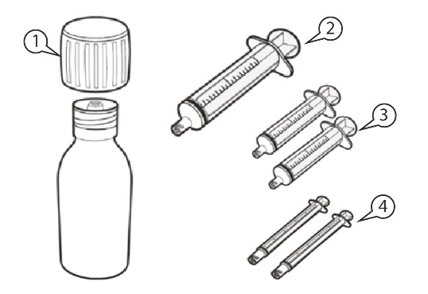  Σχήμα A
Πώς να φυλάσσετε το Evrysdi
Παρακαλώ δείτε την ενότητα 5 “Πως να φυλάσσετε το Evrysdi” του Φύλλου Οδηγιών Χρήσης για λεπτομερείς πληροφορίες.

A) Αναρροφώντας τον όγκο της δόσης σας
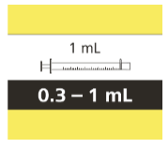
Πώς να επιλέξετε τη σωστή σύριγγα για από του στόματος χορήγηση για τη δόση σας του Evrysdi

• Εάν η ημερήσια δόση σας του Evrysdi είναι μεταξύ 0,3 mL και 1 mL, χρησιμοποιείστε μια σύριγγα για από του στόματος χορήγηση του 1 mL (κίτρινη ετικέτα).
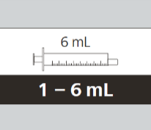
• Εάν η ημερήσια δόση σας του Evrysdi είναι μεταξύ 1 mL και 6 mL, χρησιμοποιείστε μια σύριγγα για από του στόματος χορήγηση των 6 mL (γκρι ετικέτα).
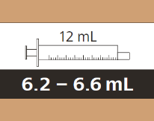
• Εάν η ημερήσια δόση σας του Evrysdi είναι μεγαλύτερη από 6 mL, χρησιμοποιείστε μια σύριγγα για από του στόματος χορήγηση των 12 mL (καφέ ετικέτα).

Ρωτήστε τον γιατρό ή τον φαρμακοποιό σας σχετικά με τη στρογγυλοποίηση της ημερήσιας δόσης σας ή της δόσης του παιδιού σας στην πλησιέστερη σήμανση της σύριγγας.

Πώς να αναρροφήσετε τη δόση σας του Evrysdi
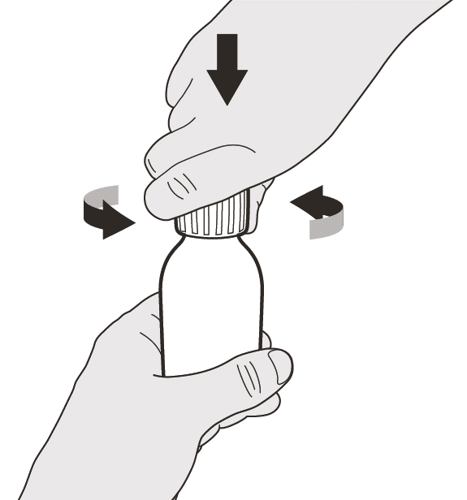  Σχήμα B | Βήμα A1  Αφαιρέστε το πώμα πιέζοντας το προς τα κάτω και μετά στρέφοντας το προς τα αριστερά (αριστερόστροφα) (Βλέπε Σχήμα Β). Μην πετάτε το πώμα.
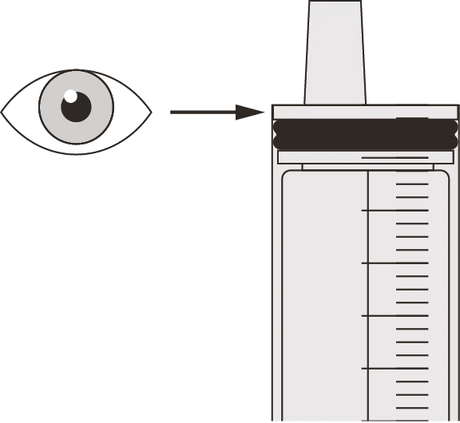  Σχήμα Γ | Βήμα A2  Πιέστε το έμβολο της σύριγγας για από του στόματος χορήγηση σε όλη τη διαδρομή προς τα κάτω για να αφαιρέσετε τυχόν αέρα από τη σύριγγα για από του στόματος χορήγηση (Βλέπε Σχήμα Γ).
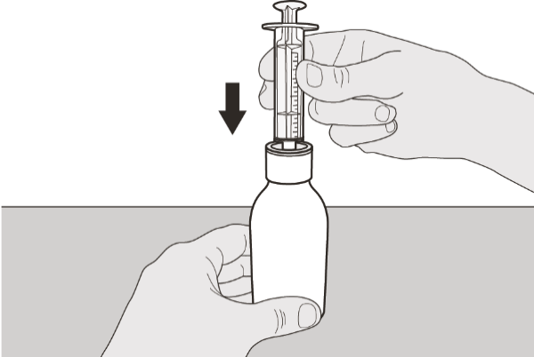  Σχήμα Δ | Βήμα A3  Κρατώντας τη φιάλη σε όρθια θέση, τοποθετήστε το άκρο της σύριγγας μέσα στον προσαρμογέα της φιάλης (Βλέπε Σχήμα Δ).
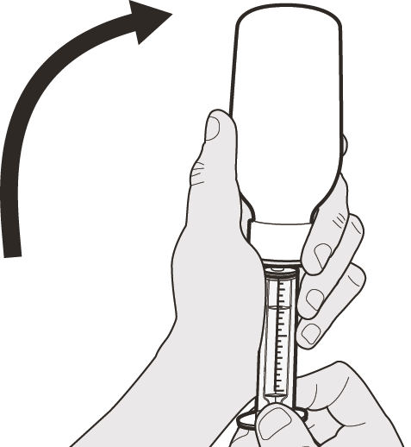  Σχήμα E | Βήμα A4  Αναποδογυρίστε προσεκτικά τη φιάλη με το άκρο της σύριγγας τοποθετημένο σταθερά στον προσαρμογέα της φιάλης (Βλέπε σχήμα Ε)
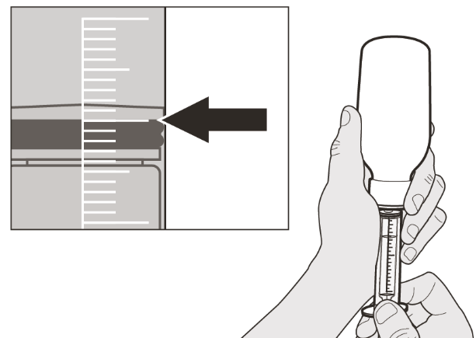  Σχήμα Ζ | Βήμα A5  Τραβήξτε αργά το έμβολο για να αναρροφήσετε τη δόση σας του Evrysdi. Το επάνω μέρος του μαύρου πώματος του εμβόλου πρέπει να ευθυγραμμιστεί με τη σήμανση των mL στη σύριγγα για από του στόματος χορήγηση για την ημερήσια δόση σας (βλ. Σχήμα Ζ).  Αφού αναρροφηθεί η σωστή δόση, κρατήστε το έμβολο στη θέση του για να αποφύγετε την κίνηση του εμβόλου.
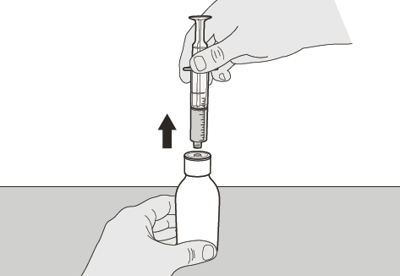  Σχήμα Η | Βήμα A6  Συνεχίστε να κρατάτε το έμβολο στη θέση του για να μην κινείται το έμβολο.  Αφήστε τη σύριγγα για από του στόματος χορήγηση στον προσαρμογέα της φιάλης και γυρίστε τη φιάλη σε όρθια θέση. Τοποθετήστε τη φιάλη σε μια επίπεδη επιφάνεια. Αφαιρέστε τη σύριγγα για από του στόματος χορήγηση από τον προσαρμογέα του φιαλιδίου τραβώντας απαλά ευθεία επάνω τη σύριγγα (Βλέπε σχήμα Η).
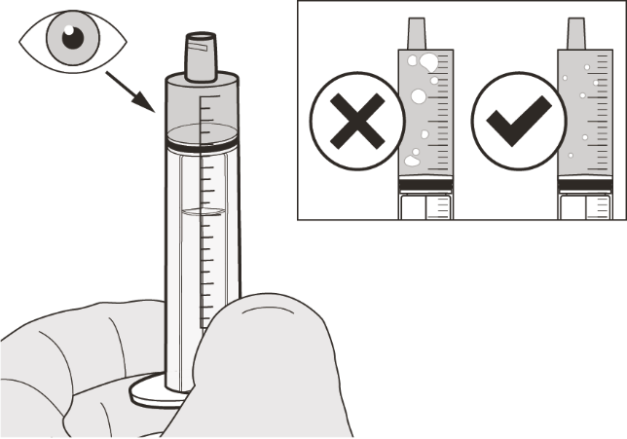  Σχήμα Θ | Βήμα A7  Κρατήστε την σύριγγα για από του στόματος χορήγηση με το άκρο της σύριγγας στραμμένο προς τα επάνω. Ελέγξτε το φάρμακο στη σύριγγα για από του στόματος χορήγηση. Εάν υπάρχουν μεγάλες φυσαλίδες αέρα στη σύριγγα για από του στόματος χορήγηση (Βλέπε Σχήμα Θ) ή εάν έχετε αναρροφήσει λάθος δόση του Evrysdi, τοποθετήστε το άκρο της σύριγγας σταθερά στον προσαρμογέα της φιάλης. Σπρώξτε το έμβολο προς τα κάτω, έτσι ώστε το φάρμακο να ρέει πίσω στη φιάλη και επαναλάβετε τα βήματα A4 έως A7.  Λάβετε ή χορηγήστε το Evrysdi αμέσως μετά τη μεταφορά του στη σύριγγα για από του στόματος χορήγηση.  Εάν δεν ληφθεί εντός 5 λεπτών, απορρίψτε το φάρμακο από τη σύριγγα για από τους στόματος χορήγηση και αναρροφήστε μια νέα δόση.
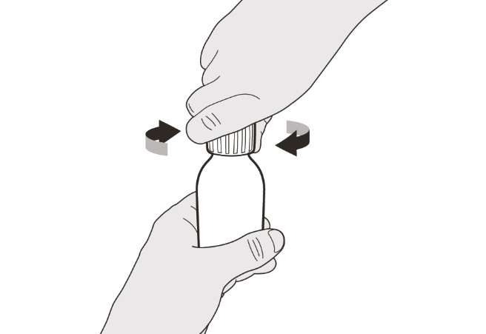  Σχήμα I | Βήμα A8  Τοποθετήστε το πώμα πίσω στη φιάλη. Γυρίστε το πώμα προς τα δεξιά (δεξιόστροφα) για να κλείσετε ερμητικά τη φιάλη. (Βλέπε σχήμα I). Μην αφαιρείτε τον προσαρμογέα της φιάλης από τη φιάλη.
Εάν λαμβάνετε τη δόση του Evrysdi από το στόμα, ακολουθήστε τις οδηγίες στην ενότητα «Β) Πώς να πάρετε μια δόση του Evrysdi από το στόμα».

Εάν λαμβάνετε τη δόση του Evrysdi μέσω ενός σωλήνα γαστροστομίας, ακολουθήστε τις οδηγίες στην ενότητα "Γ) Πώς να χορηγήσετε μια δόση του Evrysdi μέσω ενός σωλήνα γαστροστομίας (σωλήνας G)".

Εάν λαμβάνετε τη δόση του Evrysdi μέσω ενός ρινογαστρικού σωλήνα, ακολουθήστε τις οδηγίες στην ενότητα "Δ) Πώς να χορηγήσετε μια δόση του Evrysdi μέσω ενός ρινογαστρικού σωλήνα (σωλήνας NG)".
Οι σύριγγες για από του στόματος χορήγηση του Evrysdi έχουν σχεδιαστεί ειδικά, ώστε να είναι συμβατές με το σύστημα ENFit®. Εάν ο σωλήνας τροφοδοσίας σας δεν είναι συμβατός με το ENFit®, μπορεί να χρειαστείτε ένα σύνδεσμο μετάβασης του ENFit® για να συνδέσετε τη σύριγγα Evrysdi στον σωλήνα G ή στο σωλήνα NG.

B) Πώς να λάβετε μια δόση του Εvrysdi από το στόμα
Καθίστε όρθιος όταν λαμβάνετε έναν όγκο δόσης του Evrysdi από το στόμα.
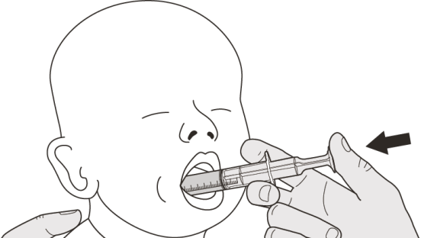  Σχήμα Κ | Βήμα B1  Τοποθετήστε τη σύριγγα για από του στόματος χορήγηση στο στόμα με το άκρο κατά μήκος του ενός από τα δύο μάγουλα.  Αργά πιέστε το έμβολο σε όλη τη διαδρομή προς τα κάτω για να δώσετε την πλήρη δόση του Evrysdi (Βλέπε Σχήμα Κ).  Η χορήγηση του Evrysdi στο πίσω μέρος του λαιμού ή πολύ γρήγορα μπορεί να προκαλέσει πνιγμό.
Σχήμα Λ | Βήμα B2  Βεβαιωθείτε ότι δεν έχει απομείνει φάρμακο στη σύριγγα για από του στόματος χορήγηση (βλέπε Σχήμα Λ).
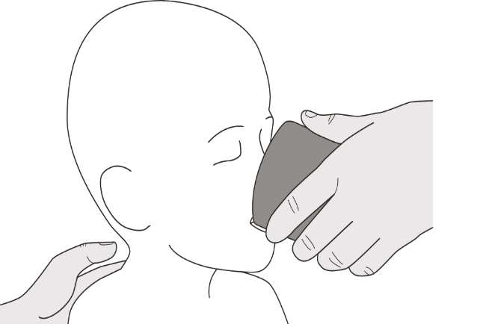  Σχήμα Μ | Βήμα B3  Πιείτε λίγο νερό αμέσως μετά τη λήψη της δόσης του Evrysdi (Βλέπε Σχήμα Μ).  Πηγαίνετε στο Βήμα E για τον καθαρισμό της σύριγγας.
Γ) Πώς να χορηγήσετε μια δόση του Evrysdi μέσω ενός σωλήνα γαστροστομίας
Εάν χορηγείτε το Evrysdi μέσω σωλήνα γαστροστομίας, ζητήστε από τον γιατρό ή τον νοσοκόμο σας να σας δείξει πώς να ελέγξετε το σωλήνα γαστροστομίας πριν χορηγήσετε το Evrysdi.
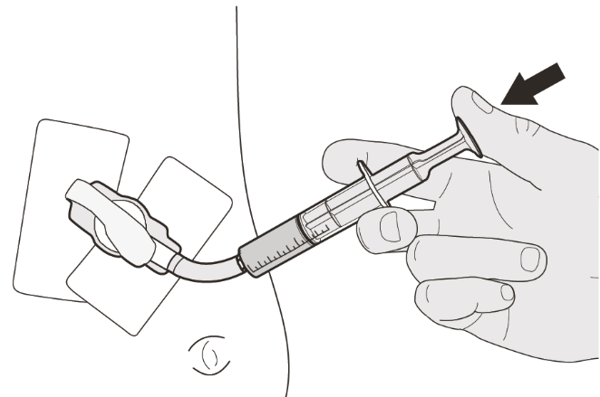  Σχήμα Ν | Βήμα Γ1  Τοποθετήστε το άκρο της σύριγγας για από του στόματος χορήγηση στο σωλήνα γαστροστομίας. Πιέστε αργά το έμβολο σε όλη τη διαδρομή προς τα κάτω για να δώσετε την πλήρη δόση του Evrysdi (Βλέπε Σχήμα Ν).
Σχήμα Ο | Βήμα Γ2  Βεβαιωθείτε ότι δεν έχει απομείνει φάρμακο στη σύριγγα για από του στόματος χορήγηση (βλέπε Σχήμα Ο).
Σχήμα Π | Βήμα Γ3  Ξεπλύνετε το σωλήνα γαστροστομίας με 10-20 mL νερού αμέσως μετά τη χορήγηση της δόσης του Evrysdi (Βλέπε Σχήμα Π).  Πηγαίνετε στο Βήμα E για τον καθαρισμό της σύριγγας.
Δ) Πώς να χορηγήσετε μια δόση του Evrysdi μέσω ενός ρινογαστρικού σωλήνα
Εάν χορηγείτε το Evrysdi μέσω ενός ρινογαστρικού σωλήνα, ζητήστε από τον γιατρό ή το νοσοκόμο σας να σας δείξει πώς να ελέγξετε το ρινογαστρικό σωλήνα πριν χορηγήσετε το Evrysdi.
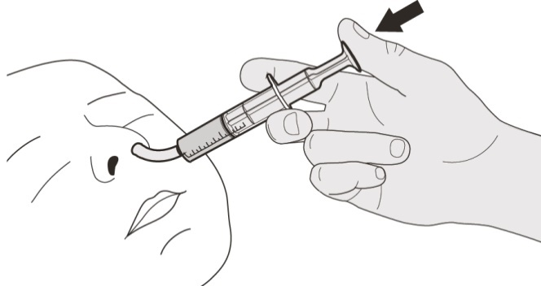  Σχήμα P | Βήμα Δ1  Τοποθετήστε το άκρο της σύριγγας για από του στόματος χορήγηση στον ρινογαστρικό σωλήνα. Πιέστε αργά το έμβολο σε όλη τη διαδρομή προς τα κάτω για να χορηγήσετε την πλήρη δόση του Evrysdi (Βλέπε σχήμα P).
Σχήμα Σ | Βήμα Δ2  Βεβαιωθείτε ότι δεν έχει απομείνει φάρμακο στη σύριγγα για από του στόματος χορήγηση (Βλέπε Σχήμα Σ).
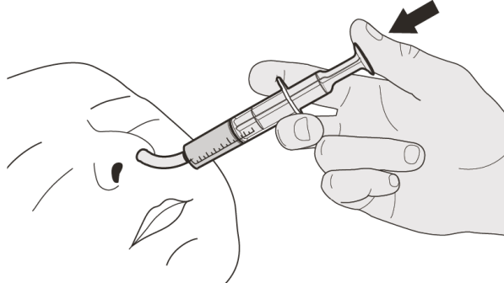  Σχήμα Τ | Βήμα Δ3  Ξεπλύνετε τον ρινογαστρικό σωλήνα με 10-20 mL νερού αμέσως μετά τη χορήγηση της δόσης Evrysdi (Βλέπε Σχήμα Τ).  Πηγαίνετε στο Βήμα E για τον καθαρισμό της σύριγγας.
E) Πώς να καθαρίσετε τη σύριγγα για από του στόματος χορήγηση μετά τη χρήση
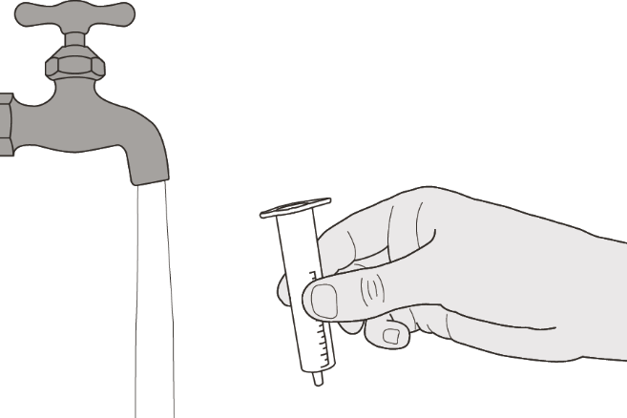  Σχήμα Υ | Βήμα E1  Αφαιρέστε το έμβολο από τη σύριγγα για από του στόματος χορήγηση.  Ξεπλύνετε τον κύλινδρο της σύριγγας για από του στόματος χορήγηση καλά κάτω από καθαρό νερό (Βλέπε Σχήμα Υ).
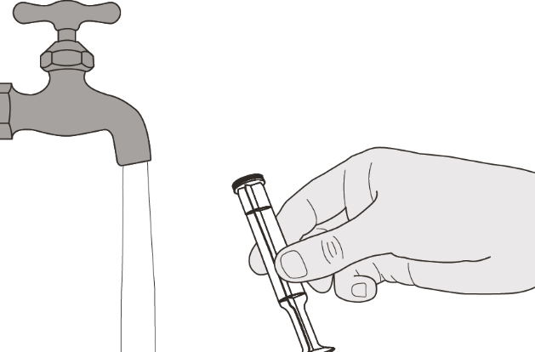  Σχήμα Φ | Βήμα E2  Ξεπλύνετε καλά το έμβολο κάτω από καθαρό νερό (Βλέπε σχήμα Φ).
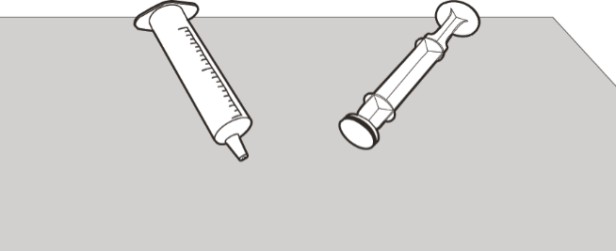  Σχήμα Χ | Βήμα E3  Βεβαιωθείτε ότι ο κύλινδρος της σύριγγας για από του στόματος χορήγηση και το έμβολο είναι καθαρά.  Τοποθετήστε τον κύλινδρο της σύριγγας για από του στόματος χορήγηση και το έμβολο σε μια καθαρή επιφάνεια σε ένα ασφαλές μέρος για να στεγνώσουν (Βλέπε Σχήμα Χ).  Πλύνετε τα χέρια σας.  Μόλις στεγνώσουν, συναρμολογήστε το έμβολο με τον κύλινδρο της σύριγγας για από του στόματος χορήγηση και φυλάξτε τη σύριγγα με το φάρμακό σας.

Oδηγίες Για την Ανασύσταση

Evrysdi 0,75mg/mL

κόνις για πόσιμο διάλυμα

risdiplam

Οδηγίες για την Ανασύσταση

[ΓΙΑ ΕΠΑΓΓΕΛΜΑΤΙΕΣ ΥΓΕΙΑΣ (Π.Χ. ΦΑΡΜΑΚΟΠΟΙΟΥΣ) ΜΟΝΟ]

Κάθε κουτί Εvrysdi περιέχει (Βλέπε Σχήμα Α):  - 1 Πώμα  - 1 φιάλη Evrysdi  - 1 σύριγγα για από του στόματος χορήγηση των 12 mL (σε σακουλάκι)  - 2 σύριγγες για από του στόματος χορήγηση των 6 mL (σε σακουλάκια)  - 2 σύριγγες για από του στόματος χορήγηση του 1 mL (σε σακουλάκια)  - 1 προσαρμογέα φιάλης που εφαρμόζει με πίεση στη φιάλη  - 1 Φύλλο Οδηγιών Χρήσης (δεν απεικονίζεται)  - 1 Οδηγίες για την Ανασύσταση (δεν απεικονίζεται)  - 1 Οδηγίες Χρήσης (δεν απεικονίζεται) | 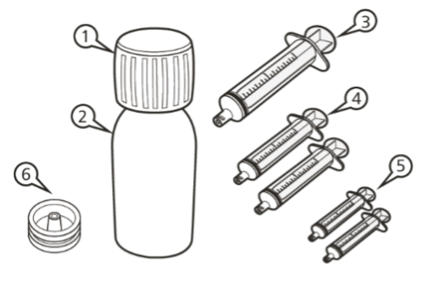  Σχήμα A
Σημαντικές πληροφορίες σχετικά με το Evrysdi
• Αποφύγετε την εισπνοή της κόνεως Evrysdi.
• Χρησιμοποιείστε γάντια.
• Μην το χρησιμοποιείτε εάν έχει παρέλθει η ημερομηνία λήξης της κόνεως. Η ημερομηνία λήξης της κόνεως αναγράφεται στην ετικέτα της φιάλης.
• Μη διανείμετε το ανασυσταμένο διάλυμα εάν η Απορρίψτε Μετά ημερομηνία του διαλύματος υπερβαίνει την αρχική ημερομηνία λήξης της κόνεως.
• Αποφύγετε την επαφή με το φάρμακο στο δέρμα σας. Εάν το φάρμακο έρθει σε επαφή με το δέρμα σας, πλύνετε την περιοχή με σαπούνι και νερό.
• Μη χρησιμοποιείτε το φάρμακο εάν κάποιο από τα αναλώσιμα είναι κατεστραμμένο ή λείπει.
• Χρησιμοποιήστε Κεκαθαρμένο Ύδωρ ή Ύδωρ για Ενέσιμα για να κάνετε ανασύσταση στο φάρμακο.
• Μην προσθέτετε σύριγγες για από του στόματος χορήγηση άλλες από αυτές που παρέχονται στο κουτί.

Πώς να φυλάσσετε το Evrysdi
• Φυλάσσετε την κόνι (μη ανασυσταμένο φάρμακο) σε θερμοκρασία δωματίου (< 25°C) και φυλάξτε τη στο κουτί με τη φιάλη ερμητικά κλειστή για να προστατεύεται από την υγρασία.
• Φυλάσσετε το διάλυμα (ανασυσταμένο φάρμακο) στο ψυγείο (2 έως 8°C) και διατηρήστε το στο κουτί σε όρθια θέση.
• Διατηρείτε το πόσιμο διάλυμα στην αρχική φιάλη και διατηρείτε πάντα τη φιάλη σε όρθια θέση με το πώμα ερμητικά κλειστό.

Ανασύσταση
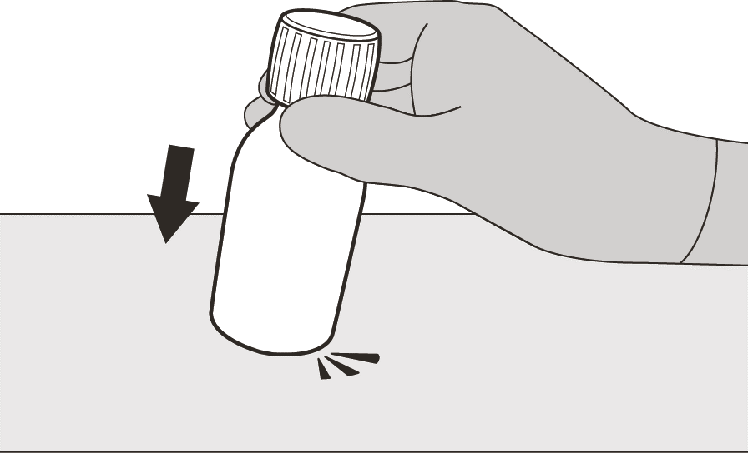  Σχήμα B | Βήμα 1  Χτυπήστε απαλά το κάτω μέρος της φιάλης για να αποσπάσετε την κόνι. (Βλέπε Σχήμα B).
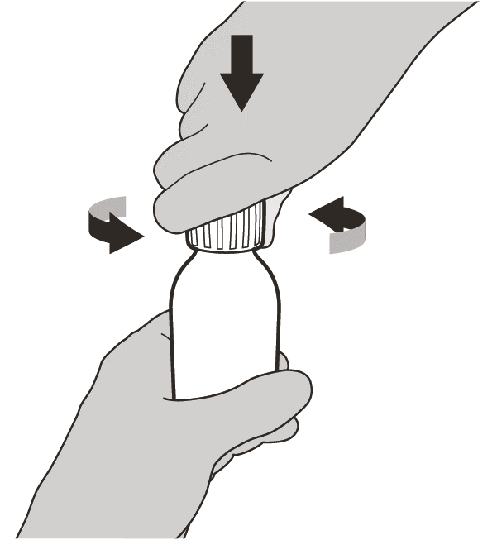  Σχήμα Γ | Βήμα 2  Αφαιρέστε το πώμα πιέζοντάς το προς τα κάτω και μετά στρίβοντας προς τα αριστερά (αριστερόστροφα) (Βλέπε Σχήμα Γ). Μην πετάτε το πώμα.
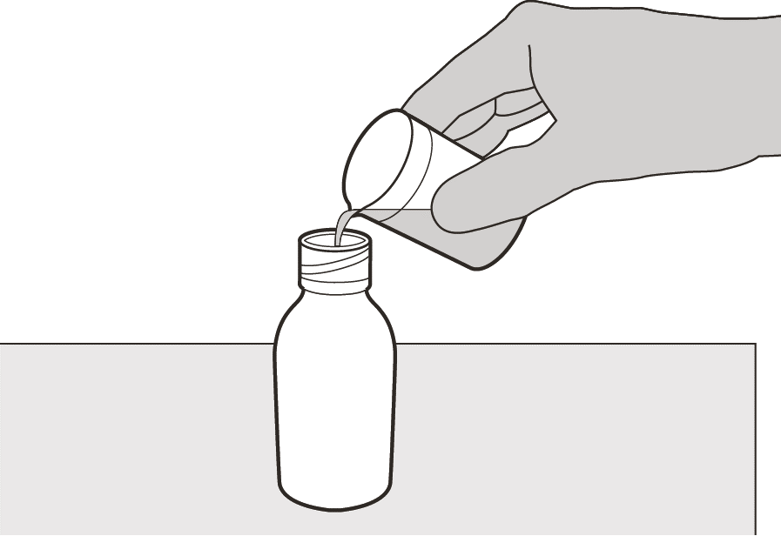  Σχήμα Δ | Βήμα 3  Προσθέστε προσεκτικά 79 mL Κεκαθαρμένου Ύδατος ή Ύδατος για Ενέσιμα μέσα στη φιάλη του φαρμάκου (Βλέπε Σχήμα Δ).
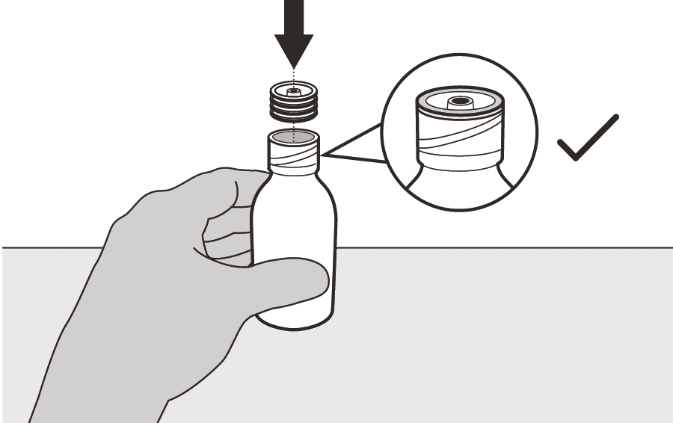  Σχήμα E | Βήμα 4  Κρατήστε τη φιάλη του φαρμάκου σε ένα τραπέζι με το ένα χέρι.  Εισάγετε τον προσαρμογέα φιάλης που εφαρμόζει με πίεση στη φιάλη στο άνοιγμα πιέζοντάς τον προς τα κάτω με το άλλο χέρι. Βεβαιωθείτε ότι είναι πλήρως πιεσμένος στο χείλος του φιαλιδίου (Βλέπε Σχήμα Ε).
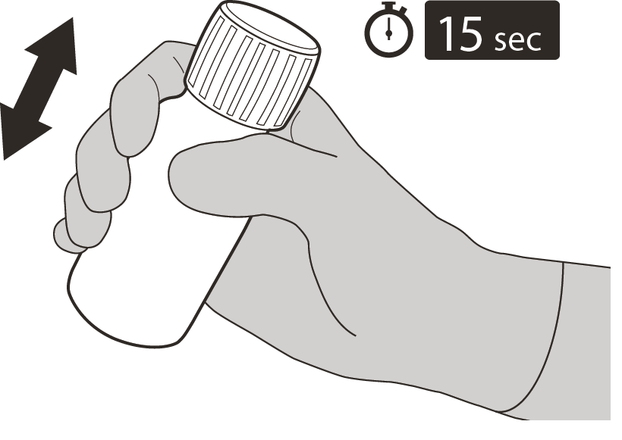  Σχήμα Ζ | Βήμα 5  Τοποθετήστε πίσω το πώμα στη φιάλη. Γυρίστε το πώμα προς τα δεξιά (δεξιόστροφα) για να κλείσετε τη φιάλη.  Βεβαιωθείτε ότι είναι εντελώς κλειστή και στη συνέχεια ανακινήστε καλά για 15 δευτερόλεπτα (Βλέπε Σχήμα Ζ).  Περιμένετε για 10 λεπτά. Θα πρέπει να έχετε πάρει ένα διαυγές διάλυμα.  Στη συνέχεια, ανακινήστε καλά ξανά για άλλα 15 δευτερόλεπτα.
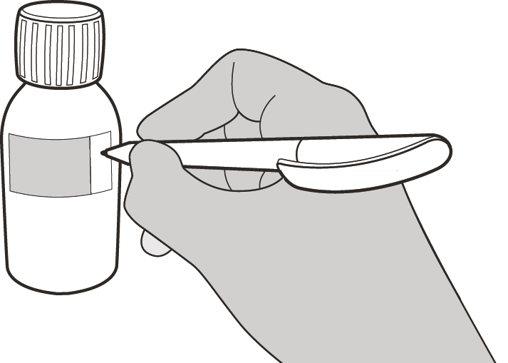  Σχήμα Η | Βήμα 6  Υπολογίστε την Απορρίψτε Μετά ημερομηνία ως 64 ημέρες μετά την ανασύσταση (Σημείωση: η ημέρα της ανασύστασης υπολογίζεται ως ημέρα 0. Για παράδειγμα, εάν η ανασύσταση είναι την 1^{η} Απριλίου, η Απορρίψτε Μετά ημερομηνία θα είναι η 4^{η} Ιουνίου).  Γράψτε την Απορρίψτε Μετά ημερομηνία του διαλύματος στην ετικέτα της φιάλης (Βλέπε Σχήμα Η) και στο κουτί.  Τοποθετήστε τη φιάλη πίσω στο αρχικό της κουτί, με τις σύριγγες (σε σακουλάκια), το Φύλλο Οδηγιών Χρήσης και το εγχειρίδιο των Οδηγιών Χρήσης.  Φυλάσσετε το κουτί στο ψυγείο (2°C έως 8°C).

Φύλλο οδηγιών χρήσης: Πληροφορίες για τον ασθενή

Evrysdi 5 mg επικαλυμμένα με λεπτό υμένιο δισκία
risdiplam

Διαβάστε προσεκτικά ολόκληρο το φύλλο οδηγιών χρήσης πριν αρχίσετε να παίρνετε αυτό το φάρμακο, διότι περιλαμβάνει σημαντικές πληροφορίες για σας.

• Φυλάξτε αυτό το φύλλο οδηγιών χρήσης. Ίσως χρειαστεί να το διαβάσετε ξανά.
• Εάν έχετε περαιτέρω απορίες, ρωτήστε τον γιατρό ή τον φαρμακοποιό σας.
• Η συνταγή για αυτό το φάρμακο χορηγήθηκε αοπκλειστικά για σας ή για το παιδί σας. Δεν πρέπει να δώσετε το φάρμακο σε άλλους. Μπορεί να τους προκαλέσει βλάβη, ακόμα και όταν τα συμπτώματα της ασθένειας τους είναι ίδια με τα δικά σας.
• Εάν παρατηρήσετε κάποια ανεπιθύμητη ενέργεια σε εσάς ή στο παιδί σας, ενημερώστε τον γιατρό, τον φαρμακοποιό ή τον νοσοκόμο σας. Αυτό ισχύει και για κάθε πιθανή ανεπιθύμητη ενέργεια που δεν αναφέρεται στο παρόν φύλλο οδηγιών χρήσης. Βλέπε παράγραφο 4.
• Οι πληροφορίες σε αυτό το φυλλάδιο είναι για εσάς, τον φροντιστή σας ή το παιδί σας, αλλά στο φυλλάδιο λέμε μόνο «εσείς».

Τι περιέχει το παρόν φύλλο οδηγιών

1. Τι είναι το Evrysdi και ποια είναι η χρήση του
2. Τι πρέπει να γνωρίζετε πριν πάρετε το Evrysdi
3. Πώς να πάρετε το Evrysdi
4. Πιθανές ανεπιθύμητες ενέργειες
5. Πώς να φυλάσσετε το Evrysdi
6. Περιεχόμενα της συσκευασίας και λοιπές πληροφορίες

1. Τι είναι το Evrysdi και ποια είναι η χρήση του

Το Evrysdi περιέχει τη δραστική ουσία risdiplam. Είναι μέρος μίας ομάδας φαρμάκων που είναι γνωστά ως «τροποποιητές του ματίσματος του πρώιμου mRNA».

Το Evrysdi χρησιμοποιείται για τη θεραπεία της νωτιαίας μυϊκής ατροφίας (SMA) σε ενήλικες και παιδιά.

• Η SMA είναι μια ασθένεια που κληρονομείται – μια γενετική ασθένεια.
• Προκαλείται από την ανεπάρκεια μιας πρωτεΐνης στον οργανισμό που ονομάζεται «πρωτεΐνη επιβίωσης του κινητικού νευρώνα» (SMN).

Εάν δεν έχετε αρκετή πρωτεΐνη SMN χάνετε κινητικούς νευρώνες. Οι κινητικοί νευρώνες είναι νευρικά κύτταρα που ελέγχουν τους μύες.
• Αυτό οδηγεί σε μυϊκή αδυναμία και ατροφία.
• Αυτό μπορεί να κάνει κάποιες καθημερινές κινήσεις δύσκολες, όπως τον έλεγχο του κεφαλιού και του αυχένα, το κάθισμα, το μπουσούλισμα και το περπάτημα.
• Οι μύες που χρησιμοποιούνται για την αναπνοή και την κατάποση μπορεί επίσης να γίνουν πιο αδύναμοι.

Πώς δρα το Evrysdi

Το Evrysdi λειτουργεί βοηθώντας το σώμα να παράγει περισσότερη πρωτεΐνη SMN.
• Αυτό σημαίνει ότι χάνετε λιγότερους κινητικούς νευρώνες, το οποίο μπορεί να βελτιώσει το πόσο καλά λειτουργούν οι μύες σε ανθρώπους με SMA.

Σε βρέφη με SMA Τύπου 1, η Evrysdi μπορεί:
• να αυξήσει το πόσο πολύ θα ζήσουν
• να μειώσει την ανάγκη για αναπνευστήρα που βοηθάει στην αναπνοή
• να τα βοηθήσει να διατηρήσουν την ικανότητα σίτισης από το στόμα.

Σε παιδιά (νήπια έως εφήβους) και ενήλικες με SMA Τύπου 2 και 3, το Evrysdi μπορεί:
• να σταματήσει την επιδείνωση του μυϊκού ελέγχου
• να βελτιώσει τον μυϊκό έλεγχο.

2. Τι πρέπει να γνωρίζετε πριν πάρετε το Evrysdi

Μην πάρετε το Evrysdi:
• εάν είστε αλλεργικοί στο risdiplam ή σε οποιοδήποτε άλλο από τα συστατικά αυτού του φαρμάκου (αναφέρονται στην παράγραφο 6).

Εάν έχετε αμφιβολίες, απευθυνθείτε στον γιατρό, τον φαρμακοποιό ή τον νοσοκόμο σας πριν πάρετε το Evrysdi.

Προειδοποιήσεις και προφυλάξεις

Απευθυνθείτε στον γιατρό, τον φαρμακοποιό ή τον νοσοκόμο σας πριν πάρετε το Evrysdi.

Η θεραπεία με Evrysdi μπορεί να βλάψει το αγέννητο μωρό σας ή να επηρεάσει την ανδρική γονιμότητα. Για περισσότερες πληροφορίες, ανατρέξτε στις ενότητες «Κύηση», «Αντισύλληψη», «Θηλασμός» και «Ανδρική γονιμότητα».

Άλλα φάρμακα και Evrysdi

Ενημερώστε τον γιατρό, τον φαρμακοποιό ή τον νοσοκόμο σας εάν παίρνετε, έχετε πρόσφατα πάρει ή μπορεί να πάρετε άλλα φάρμακα στο μέλλον.

Πιο συγκεκριμένα, ενημερώστε τον γιατρό, τον φαρμακοποιό ή τον νοσοκόμο σας εάν παίρνετε ή έχετε λάβει στο παρελθόν οποιοδήποτε από τα ακόλουθα φάρμακα:
• μετφορμίνη – ένα φάρμακο που χρησιμοποιείται για τη θεραπεία του διαβήτη τύπου 2
• φάρμακα για τη θεραπεία της SMA

Κύηση

Πριν ξεκινήσετε τη θεραπεία με αυτό το φάρμακο, ο γιατρός σας πρέπει να κάνει ένα τεστ εγκυμοσύνης. Αυτό οφείλεται στο γεγονός ότι το Evrysdi μπορεί να βλάψει το αγέννητο μωρό σας.
• Μην πάρετε αυτό το φάρμακο αν είστε έγκυος.
• Μην μείνετε έγκυος:
- κατά τη διάρκεια της θεραπείας σας με Evrysdi και
- για έναν μήνα αφού σταματήσετε να παίρνετε το Evrysdi.
Εάν μείνετε έγκυος κατά τη διάρκεια της θεραπείας σας, ενημερώστε αμέσως τον γιατρό σας. Εσείς και ο γιατρός σας θα αποφασίσετε τι είναι καλύτερο για εσάς και το αγέννητο μωρό σας.

Αντισύλληψη

Για τις γυναίκες

Πρέπει να χρησιμοποιείτε μια ιδιαίτερα αποτελεσματική μέθοδο αντισύλληψης:
• ενώ παίρνετε αυτό το φάρμακο και
• για έναν μήνα μετά τη διακοπή αυτού του φαρμάκου.

Συζητήστε με τον γιατρό σας σχετικά με τις ιδιαίτερα αποτελεσματικές μεθόδους αντισύλληψης που εσείς και ο σύντροφός σας μπορείτε να χρησιμοποιήσετε.

Για τους άνδρες

Εάν η σύντροφός σας είναι μια γυναίκα που μπορεί να κάνει παιδιά, δεν πρέπει να μείνει έγκυος.
Να χρησιμοποιείτε προφυλακτικά:
• ενώ παίρνετε αυτό το φάρμακο και
• για 4 μήνες μετά τη διακοπή αυτού του φαρμάκου.

Συζητήστε με τον γιατρό σας σχετικά με τις ιδιαίτερα αποτελεσματικές μεθόδους αντισύλληψης που εσείς και η σύντροφός σας μπορείτε να χρησιμοποιήσετε.

Θηλασμός

Μη θηλάζετε ενώ παίρνετε αυτό το φάρμακο. Αυτό το φάρμακο μπορεί να περάσει στο μητρικό γάλα και μπορεί να βλάψει το μωρό σας.

Συζητήστε με τον γιατρό σας για το εάν θα πρέπει να σταματήσετε τον θηλασμό ή εάν θα πρέπει να σταματήσετε να παίρνετε το Evrysdi.

Ανδρική γονιμότητα

Το Evrysdi μπορεί να μειώσει την ανδρική γονιμότητα κατά τη διάρκεια της θεραπείας και για έως και 4 μήνες μετά την τελευταία σας δόση.
• Εάν προγραμματίζετε να αποκτήσετε παιδί, ζητήστε τη συμβουλή του γιατρού σας.
• Μη δωρίζετε σπέρμα κατά τη διάρκεια της θεραπείας σας και για 4 μήνες μετά την τελευταία σας δόση αυτού του φαρμάκου.

Οδήγηση και χειρισμός μηχανημάτων

Αυτό το φάρμακο είναι απίθανο να επηρεάσει την ικανότητά σας να οδηγείτε και να χειρίζεστε μηχανήματα.

Το Evrysdi περιέχει νάτριο

Το Evrysdi περιέχει μια μικρή ποσότητα νατρίου (αλάτι) - υπάρχει λιγότερο από 1 mmol (23 mg) νατρίου. Αυτό σημαίνει ότι είναι ουσιαστικά «ελεύθερο νατρίου» και μπορεί να χρησιμοποιηθεί από άτομα που ακολουθούν δίαιτα περιορισμένης περιεκτικότητας σε νάτριο.

3. Πώς να πάρετε το Evrysdi

Πάντοτε να παίρνετε το φάρμακο αυτό ακριβώς σύμφωνα με τις οδηγίες του γιατρού ή του φαρμακοποιού σας. Εάν έχετε αμφιβολίες, ρωτήστε τον γιατρό ή τον φαρμακοποιό σας.

Θα λάβετε τις συσκευασίες κυψελών του Evrysdi ως επικαλυμμένα με λεπτό υμένιο δισκία, που αναφέρονται ως «δισκίο» σε αυτό το φυλλάδιο. Αυτό το φάρμακο είναι επίσης διαθέσιμο ως πόσιμο διάλυμα. Ο γιατρός σας θα σας βοηθήσει να επιλέξετε αυτό που είναι σωστό για εσάς.

Πόσο Evrysdi να πάρετε

Εάν λάβετε το Evrysdi επικαλυμμένα με λεπτό υμένιο δισκία, η δόση είναι 5 mg (ένα δισκίο) μία φορά την ημέρα.

Πρέπει να λαμβάνετε την ημερήσια δόση σας σύμφωνα με τις οδηγίες του γιατρού σας.
• Μην αλλάξετε τη δόση χωρίς να μιλήσετε με τον γιατρό σας.

Πότε και πώς να πάρετε το Evrysdi

Διαβάστε τις «Οδηγίες Χρήσης» στο τέλος αυτού του φύλλου οδηγιών χρήσης. Ακολουθήστε τις οδηγίες προσεκτικά. Σας δείχνει ακριβώς πώς να παρασκευάσετε και να πάρετε το Evrysdi ως μείγμα.

Να λαμβάνετε το Evrysdi:
• μία φορά την ημέρα, περίπου την ίδια ώρα κάθε μέρα. Αυτό θα σας βοηθήσει να θυμάστε πότε να πάρετε το φάρμακό σας
• με ή χωρίς τροφή.

Υπάρχουν δύο τρόποι με τους οποίους ο γιατρός σας μπορεί να σας πει να πάρετε το Evrysdi επικαλυμμένα με λεπτό υμένιο δισκία:
• Πάρτε το Evrysd από το στόμα. Καταπιείτε κάθε δισκίο ολόκληρο με λίγο νερό.
- Μην κόβετε, θρυμματίζετε ή μασάτε τα δισκία.
Ή
• Πάρτε το Evrysdi από το στόμα μετά τη διάλυση του σε μικρή ποσότητα νερού σε θερμοκρασία δωματίου.
- Μην αναμιγνύετε το Evrysdi με άλλα υγρά εκτός από το νερό.
- Πάρτε το δισκίο Evrysdi αμέσως μετά την ανάμειξη με νερό. Αν δεν το πάρετε μέσα σε 10 λεπτά από την προσθήκη νερού, πετάξτε το μείγμα και προετοιμάστε μια νέα δόση.
- Μην εκθέτετε το μείγμα δισκίου που έχει παρασκευαστεί από το δισκίο Evrysdi στο ηλιακό φως.
- Μην φέρνετε το μείγμα δισκίου Evrysdi σε επαφή με το δέρμα ή τα μάτια σας. Εάν το Evrysdi έρθει σε επαφή με το δέρμα σας, πλύνετε την περιοχή με σαπούνι και νερό. Εάν το Evrysdi μπει στα μάτια σας, ξεπλύνετε τα μάτια σας με νερό.
- Μη χορηγείτε το μείγμα δισκίου μέσω σωλήνα σίτισης.

Πόσο χρόνο χρειάζεται να πάρω το Evrysdi

Ο γιατρός σας θα σας πει για πόσο καιρό θα πάρετε το Evrysdi. Μη σταματήσετε τη θεραπεία με Evrysdi εκτός εάν σας το πει ο γιατρός σας.

Εάν πάρετε μεγαλύτερη δόση Evrysdi από την κανονική

Εάν πάρετε μεγαλύτερη δόση Evrysdi από την κανονική, μιλήστε με έναν γιατρό ή πηγαίνετε αμέσως στο νοσοκομείο.
• Πάρτε μαζί σας το κουτί του φαρμάκου και αυτό το φύλλο οδηγιών χρήσης.

Εάν ξεχάσετε να πάρετε το Evrysdi ή εάν κάνετε εμετό μετά από μια δόση

Εάν ξεχάσετε να πάρετε μια δόση:
• Εάν είναι εντός 6 ωρών από την κανονική ώρα λήψης του Evrysdi, πάρτε τη χαμένη δόση μόλις το θυμηθείτε.
• Εάν έχουν περάσει πάνω από 6 ώρες από την κανονική ώρα λήψης του Evrysdi, παραλείψτε τη χαμένη δόση και στη συνέχεια πάρτε την επόμενη δόση σας στη συνηθισμένη ώρα. Μην πάρετε διπλή δόση για να αναπληρώσετε τη δόση που ξεχάσατε.
Εάν κάνετε έμετο μετά τη λήψη του Evrysdi:
• Μην πάρετε επιπλέον δόση. Αντ' αυτού, πάρτε την επόμενη δόση στη συνηθισμένη ώρα την επόμενη μέρα.

Εάν χύσετε το Evrysdi

Εάν χύσετε το μείγμα δισκίων Evrysdi, στεγνώστε την περιοχή με στεγνή χαρτοπετσέτα και στη συνέχεια, καθαρίστε την περιοχή με σαπούνι και νερό. Πετάξτε τη χαρτοπετσέτα στα σκουπίδια και πλύνετε καλά τα χέρια σας με σαπούνι και νερό.

Εάν έχετε περισσότερες ερωτήσεις σχετικά με τη χρήση αυτού του φαρμάκου, ρωτήστε τον γιατρό, τον φαρμακοποιό ή τον νοσοκόμο σας.

4. Πιθανές ανεπιθύμητες ενέργειες

Όπως όλα τα φάρμακα, έτσι και αυτό το φάρμακο μπορεί να προκαλέσει ανεπιθύμητες ενέργειες, αν και δεν παρουσιάζονται σε όλους τους ανθρώπους.

Πολύ συχνές (μπορεί να επηρεάσουν περισσότερα από 1 στα 10 άτομα):
• διάρροια
• εξάνθημα
• πονοκέφαλος
• πυρετός

Συχνές (μπορεί να επηρεάσουν έως 1 στα 10 άτομα):
• αίσθημα αδιαθεσίας (ναυτία)
• πληγές στο στόμα
• ουρολοίμωξη
• πόνος στις αρθρώσεις

Μη γνωστές: δεν είναι γνωστό πόσο συχνά εμφανίζονται
• φλεγμονή μικρών αιμοφόρων αγγείων κυρίως στο δέρμα (δερματική αγγειίτιδα)

Αναφορά ανεπιθύμητων ενεργειών

Εάν παρατηρήσετε κάποια ανεπιθύμητη ενέργεια, ενημερώστε τον γιατρό, τον φαρμακοποιό ή τον νοσοκόμο σας. Αυτό ισχύει και για κάθε πιθανή ανεπιθύμητη ενέργεια που δεν αναφέρεται στο παρόν φύλλο οδηγιών χρήσης. Μπορείτε επίσης να αναφέρετε ανεπιθύμητες ενέργειες απευθείας, μέσω του εθνικού συστήματος αναφοράς που αναγράφεται στο Παράρτημα V. Μέσω της αναφοράς ανεπιθύμητων ενεργειών μπορείτε να βοηθήσετε στη συλλογή περισσότερων πληροφοριών σχετικά με την ασφάλεια του παρόντος φαρμάκου.

5. Πώς να φυλάσσετε το Evrysdi

• Το φάρμακο αυτό πρέπει να φυλάσσεται σε μέρη που δεν το βλέπουν και δεν το φθάνουν τα παιδιά.
• Αυτό το φαρμακευτικό προϊόν δεν απαιτεί ιδιαίτερες συνθήκες θερμοκρασίας για την φύλαξή του.
• Φυλάσσετε στην αρχική συσκευασία για να προστατεύετε από την υγρασία.

Να μη χρησιμοποιείτε αυτό το φάρμακο μετά την ημερομηνία λήξης που αναφέρεται στην στο κουτί και στη συσκευασία κυψέλης μετά την ένδειξη EXP. Η ημερομηνία λήξης είναι η τελευταία ημέρα του μήνα που αναφέρεται εκεί.

Μην πετάτε φάρμακα στο νερό της αποχέτευσης ή στα οικιακά απορρίμματα. Ρωτήστε τον φαρμακοποιό σας για το πώς να πετάξετε τα φάρμακα που δεν χρησιμοποιείτε πια. Αυτά τα μέτρα θα βοηθήσουν στην προστασία του περιβάλλοντος.

6. Περιεχόμενα της συσκευασίας και λοιπές πληροφορίες

Τι περιέχει το Evrysdi

• Η δραστική ουσία στο επικαλυμμένο με λεπτό υμένιο δισκίο είναι το risdiplam.
• Κάθε επικαλυμμένο με λεπτό υμένιο δισκίο περιέχει 5 mg risdiplam.
• Τα άλλα συστατικά είναι τρυγικό οξύ (Ε334), μαννιτόλη (Ε421), μικροκρυσταλλική κυτταρίνη, άνυδρο κολλοειδές διοξείδιο του πυριτίου (Ε551), κροσποβιδόνη, άρωμα φράουλας [φυσική(-ές) αρωματική(-ές) ουσία(-ες), αρωματικό(-ά) παρασκεύασμα(-τα), μαλτοδεξτρίνη αραβοσίτου, τροποποιημένο κηρώδες άμυλο του αραβοσίτου (E1450)] και στεαρυλ φουμαρικό νάτριο, πολυβινυλική αλκοόλη, διοξείδιο του τιτανίου (Ε171), πολυαιθυλενογλυκόλη 3350 (Ε1521), τάλκης (E553b) και κίτρινο οξείδιο του σιδήρου (E172).

Εμφάνιση του Evrysdi και περιεχόμενα της συσκευασίας

• Τα δισκία Evrysdi είναι ανοικτά κίτρινα επικαλυμμένα με λεπτό υμένιο δισκία, στρογγυλά και κοίλα, με την ένδειξη EVR χαραγμένη στη μία πλευρά.
• Το Evrysdi διατίθεται σε συσκευασίες που περιέχουν 28 x 1 επικαλυμμένα με λεπτό υμένιο δισκία. Υπάρχουν 4 διάτρητες κυψέλες (blister) μονάδων δόσης αλουμινίου με 7 δισκία η καθεμία.
- Οι ταινίες κυψέλης επισημαίνονται η κάθε μία με συντετμημένα ονόματα της ημέρας ως υπενθύμιση για τη λήψη ημερήσιας δόσης:

- Δευτ. Τρ. Τετ. Πέμ. Παρ. Σάβ. Κυρ.

Κάτοχος Άδειας Κυκλοφορίας

Roche Registration GmbH
Emil-Barell-Strasse 1
79639 Grenzach-Wyhlen
Γερμανία

Παρασκευαστής

Roche Pharma AG
Emil-Barell-Strasse 1
79639 Grenzach-Wyhlen
Γερμανία

Για οποιαδήποτε πληροφορία σχετικά με το παρόν φαρμακευτικό προϊόν, παρακαλείστε να απευθυνθείτε στον τοπικό αντιπρόσωπο του Κατόχου της Άδειας Κυκλοφορίας:

België/Belgique/Belgien,  Luxembourg/Luxemburg  N.V. Roche S.A.  België/Belgique/Belgien  Tél/Tel: +32 (0) 2 525 82 11 | Latvija  Roche Latvija SIA  Tel: +371 - 6 7039831
България  Рош България ЕООД  Тел: +359 2 474 5444 | Lietuva  UAB “Roche Lietuva”  Tel: +370 5 2546799
Česká republika  Roche s. r. o.  Tel: +420 - 2 20382111 | Magyarország  Roche (Magyarország) Kft.  Tel: +36 1 279 4500
Danmark  Roche Pharmaceuticals A/S  Tlf: +45 - 36 39 99 99 | Nederland  Roche Nederland B.V.  Tel: +31 (0) 348 438050
Deutschland  Roche Pharma AG  Tel: +49 (0) 7624 140 | Norge  Roche Norge AS  Tlf: +47 - 22 78 90 00
Eesti  Roche Eesti OÜ  Tel: + 372 - 6 177 380 | Österreich  Roche Austria GmbH  Tel: +43 (0) 1 27739
Ελλάδα, Κύπρος  Roche (Hellas) A.E.  Ελλάδα  Τηλ: +30 210 61 66 100 | Polska  Roche Polska Sp.z o.o.  Tel: +48 - 22 345 18 88
España  Roche Farma S.A.  Tel: +34 - 91 324 81 00 | Portugal  Roche Farmacêutica Química, Lda  Tel: +351 - 21 425 70 00
France  Roche  Tél: +33 (0) 1 47 61 40 00 | România  Roche România S.R.L.  Tel: +40 21 206 47 01
Hrvatska  Roche d.o.o.  Tel: +385 1 4722 333 | Slovenija  Roche farmacevtska družba d.o.o.  Tel: +386 - 1 360 26 00
Ireland, Malta  Roche Products (Ireland) Ltd.  Ireland/L-Irlanda  Tel: +353 (0) 1 469 0700 | Slovenská republika  Roche Slovensko, s.r.o.  Tel: +421 - 2 52638201
Ísland  Roche Pharmaceuticals A/S  c/o Icepharma hf  Sími: +354 540 8000 | Suomi/Finland  Roche Oy  Puh/Tel: +358 (0) 10 554 500
Italia  Roche S.p.A.  Tel: +39 - 039 2471 | Sverige  Roche AB  Tel: +46 (0) 8 726 1200

Το παρόν φύλλο οδηγιών χρήσης αναθεωρήθηκε για τελευταία φορά στις

Άλλες πηγές πληροφοριών

Λεπτομερείς πληροφορίες για το φάρμακο αυτό είναι διαθέσιμες στο δικτυακό τόπο του Ευρωπαϊκού Οργανισμού Φαρμάκων: https://www.ema.europa.eu.
Οδηγίες Χρήσης – Χορήγηση

Evrysdi επικαλυμμένα με λεπτό υμένιο δισκία

Αυτές οι Οδηγίες Χρήσης περιέχουν πληροφορίες σχετικά με τον τρόπο προετοιμασίας και λήψης του Evrysdi.
• Οι πληροφορίες σε αυτές τις Οδηγίες Χρήσης είναι για τη λήψη ή τη χορήγηση αυτού του φαρμάκου – αλλά εδώ απλά λέμε «πάρτε».

Πριν ξεκινήσετε
Διαβάστε αυτές τις Οδηγίες Χρήσης πριν πάρετε τα επικαλυμμένα με λεπτό υμένιο δισκία Evrysdi για πρώτη φορά και κάθε φορά που παίρνετε μια νέα προμήθεια. Μπορεί να υπάρχουν νέες πληροφορίες.

Τα επικαλυμμένα με λεπτό υμένιο δισκία Evrysdi μπορούν να καταποθούν ολόκληρα ή αναμεμειγμένα με μια μικρή ποσότητα νερού σε θερμοκρασία δωματίου και να ληφθούν από το στόμα.

Μη χορηγείτε τα επικαλυμμένα με λεπτό υμένιο δισκία Evrysdi με σωλήνα σίτισης.
Σημαντικές πληροφορίες
• Ο γιατρός, ο φαρμακοποιός, ή ο νοσοκόμος σας θα σας δείξουν πώς να προετοιμάσετε και να πάρετε τα δισκία Evrysdi. Πάντα να παίρνετε τα δισκία Evrysdi ακριβώς όπως σας λέει ο πάροχος υγειονομικής περίθαλψής σας.
• Μην πάρετε και μη χορηγήσετε αυτό το φάρμακο μέχρι να σας δείξουν πώς να προετοιμάσετε και να πάρετε σωστά το Evrysdi.
• Πλύνετε τα χέρια σας πριν και μετά την προετοιμασία ή τη λήψη του Evrysdi.
• Ελέγξτε την ημερομηνία λήξης και ελέγξτε το προϊόν για ζημιά πριν από τη χρήση. Μην το χρησιμοποιήσετε εάν έχει λήξει ή εάν έχει υποστεί ζημιά.
• Μην φέρετε σε επαφή το Evrysdi με το δέρμα ή τα μάτια σας. Εάν το μείγμα δισκίων Evrysdi έρθει σε επαφή με το δέρμα σας, πλύνετε την περιοχή με σαπούνι και νερό. Εάν το μείγμα δισκίων έρθει σε επαφή με τα μάτια σας, ξεπλύνετε τα μάτια σας με νερό.
• Κρατήστε το μείγμα δισκίων Evrysdi μακριά από το ηλιακό φως.
• Εάν χύσετε το μείγμα δισκίων Evrysdi, στεγνώστε την περιοχή με στεγνή χαρτοπετσέτα και καθαρίστε στη συνέχεια με σαπούνι και νερό. Πετάξτε τη χαρτοπετσέτα στα απορρίμματα και πλύντε καλά τα χέρια σας με σαπούνι και νερό.

Πώς να πάρετε τα δισκία Evrysdi
• Εάν παίρνετε τα δισκία Evrysdi, η ημερήσια δόση είναι 1 δισκίο.
• Πάρτε το δισκίο ολόκληρο με νερό ή σε υγρή μορφή αναμιγνύοντας 1 δισκίο σε τουλάχιστον 1 κουταλάκι του γλυκού (5 ml) νερού σε θερμοκρασία δωματίου.
• Μην μασάτε, κόβετε ή συνθλίβετε το δισκίο.
• Μην αναμιγνύετε το Evrysdi με άλλα υγρά εκτός από το νερό.
• Μην πάρετε το μείγμα δισκίων Evrysdi εάν έχουν παρέλθει περισσότερα από 10 λεπτά από την προσθήκη νερού στο δισκίο. Πετάξτε το μείγμα σύμφωνα με τις τοπικές απαιτήσεις και προετοιμάστε μια νέα δόση.
• Μην πάρετε επιπλέον δόση αν κάνετε εμετό οποιαδήποτε στιγμή μετά τη λήψη του Evrysdi.

Προετοιμασία για τη λήψη ενός δισκίου Evrysdi
Βήμα 1. Πλύνετε τα χέρια σας. (Εικόνα Α). | 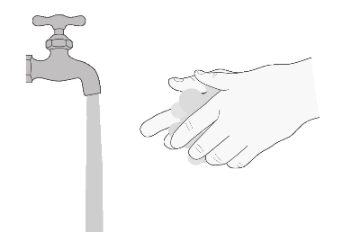  Εικόνα A
Βήμα 2: Βγάλτε 1 δισκίο Evrysdi από την κυψέλη (Εικόνα Β). | 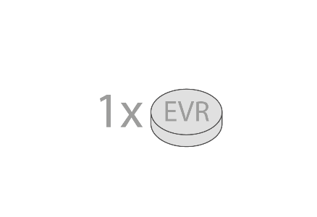  Εικόνα Β
επιλογή Α: Καταπιείτε το δισκίο Evrysdi ολόκληρο
Βήμα A1
Καταπιείτε το δισκίο ολόκληρο με λίγο νερό.
Μην μασάτε, κόβετε ή συνθλίβετε το δισκίο.
Μην το καταπιείτε με άλλα υγρά εκτός από νερό.
Βήμα A2
Πλύνετε τα χέρια σας με σαπούνι και νερό.

επιλογή Β: Πάρτε το δισκίο Evrysdi αναμεμειγμένο με νερό
Τι χρειάζεται για να αναμιχθεί το Evrysdi με νερό:
- 1 δισκίο Evrysdi
- ένα μικρό, καθαρό άδειο κύπελλο
- τουλάχιστον 1 κουταλάκι του γλυκού (5 ml) νερό σε θερμοκρασία δωματίου για την ανάμιξη
- τουλάχιστον 1 κουταλιά της σούπας (15 ml) νερό για έκπλυση

Βήμα B1  Βάλτε τουλάχιστον 1 κουταλάκι του γλυκού (5ml) νερό σε ένα κύπελλο – και προσθέστε 1 δισκίο.  - Μην χρησιμοποιήσετε άλλα υγρά εκτός από το νερό,  - Κρατήστε το μείγμα μακριά από το ηλιακό φως. | 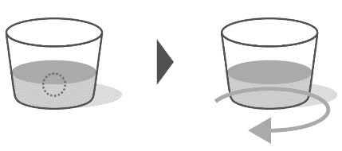  Εικόνα Γ
Βήμα B2
Ανακινήστε απαλά το κύπελλο μέχρι να αναμειχθεί πλήρως - αυτό μπορεί να διαρκέσει έως και 3 λεπτά (Εικόνα Γ).

Βήμα B3  Πιείτε αμέσως εντός 10 λεπτών από την προσθήκη του νερού στο δισκίο (Εικόνα Δ). | 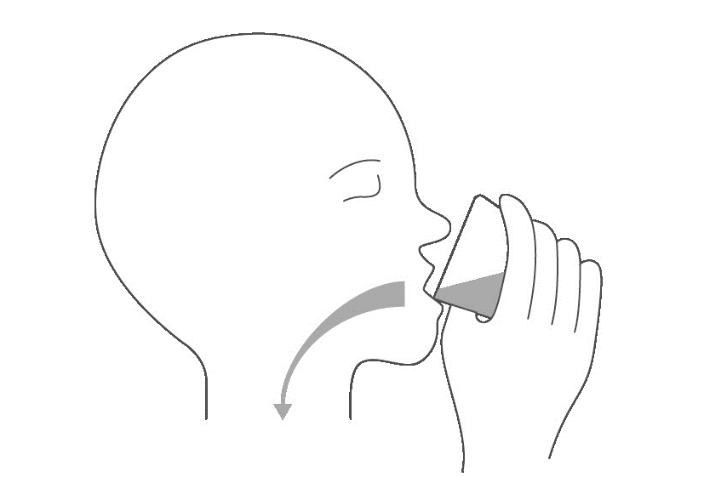  Εικόνα Δ
Βήμα B4  Ξαναγεμίστε το κύπελλο με τουλάχιστον 1 κουταλιά της σούπας (15ml) νερό και στροβιλείστε για να μαζέψετε οποιοδήποτε φάρμακο έχει απομείνει στο κύπελλο  (Εικόνα Ε). | 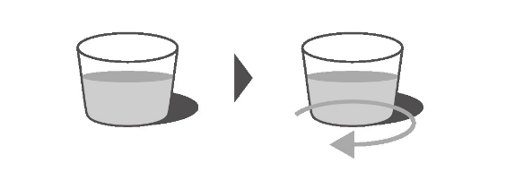  Εικόνα Ε
Βήμα B5  Πιείτε αμέσως (Εικόνα ΣΤ). | Σχήμα ΣΤ
Βήμα B6
Πλύνετε τα χέρια σας με σαπούνι και νερό.

Φύλαξη του EVRYSDI
- Αυτό το φαρμακευτικό προϊόν δεν απαιτεί ιδιαίτερες συνθήκες θερμοκρασίας για την φύλαξή του.
- Φυλάσσετε στην αρχική συσκευασία για να προστατεύετε από την υγρασία.
- Το Evrysdi και όλα τα φάρμακα πρέπει να φυλάσσονται σε μέρη που δεν τα βλέπουν και δεν τα φθάνουν τα παιδιά.

